Früchtl Ede
XII. Pius pápa

mű a Pázmány Péter Elektronikus Könyvtár (PPEK)
– a magyarnyelvű keresztény irodalom tárháza – állományában.

Bővebb felvilágosításért és a könyvtárral kapcsolatos legfrissebb hírekért
látogassa meg a http://www.ppek.hu internetes címet.

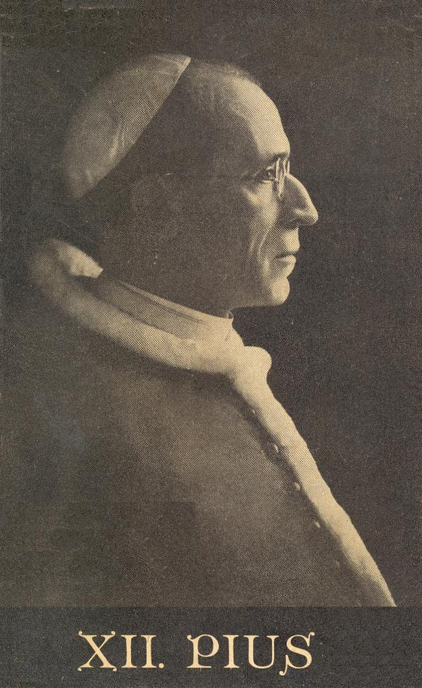

Impresszum
Früchtl Ede
XII. Pius pápa

Nihil obstat
Nicolaus Töttössy, censor dioecesanus
Nr 8755/1939.

Imprimatur.
Strigonii die 30. Novembris 1939.
Dr. Joannes Drahos, vicarius generalis.

____________________

A könyv elektronikus változata

Ez a publikáció az azonos című könyv elektronikus változata. A könyv 1939-ben jelent meg a Szent István Társulat kiadásában. Az elektronikus változat a Szent István Társulat engedélyével készült. A könyvet lelkipásztori célokra a Pázmány Péter Elektronikus Könyvtár szabályai szerint lehet használni. Minden más szerzői jog a Szent István Társulaté.

Tartalomjegyzék
Impresszum 2
Tartalomjegyzék 3
I. fejezet 4
II. fejezet 6
III. fejezet 10
IV. fejezet 13
V. fejezet 15
VI. fejezet 24
VII. fejezet 31
VIII. fejezet 35
VIII. fejezet 41
X. fejezet 47
XI. fejezet 53
XII. fejezet 59

I. fejezet
1939. március másodika ...
Egészen biztosan lehet mondani: történelmi dátum. Pápaválasztás mindig az, de különösen az volt, amikor Szent Péter 261. utódjául, a kétszázhatvankettedik pápául négy világrészből összegyűlt 62 bíbornok Pacelli Jenő addigi bíboros államtitkárt és az Anyaszentegyház főkamarását választotta meg. Megválasztotta pedig olyan rövid idő alatt, amire pontosan 1621 óta nem volt példa és hozzá még minden valószínűség szerint – bár a kötelező titoktartás miatt erről biztosat nem tudhatunk – egyhangúlag.
Már a külső körülmények is arra vallanak, hogy rendkívüli esemény történt. A XI. Pius halálával elárvult pápai trónt XII. Pius néven olyan utód foglalta el, aki hosszú éveken keresztül volt elődének legközvetlenebb munkatársa, és így előre fel kell tételeznünk, hogy munkájának folytatója.
Ez talán közhely, mert hiszen minden pápa az Anyaszentegyház majdnem kétezeresztendős történelmén keresztül tulajdonképpen Szent Péter munkájának a folytatója, aki az isteni küldetést nyerte, hogy alapköve legyen az Egyháznak, a Legfőbb Pásztor, aki legelteti a juhokat és bárányokat, birtokosa a kötő és oldó kulcshatalomnak, földi helytartója Krisztusnak, a Királynak.
És mégis a folytatás gondolatának ezekben a történelmi napokban elénk kell tárulnia. Külsőség csak, hogy XI. Pius pápa halálos ágyán utolsó szavak gyanánt Jézus szent neve mellett azt rebegte: Pace ... pace ... pace és hogy XII. Pius pápai jelszavául megtartotta azt, amit mint bíbornok elődje alatt vett fel: Opus justitiae: pax – az igazság műveléséből származik a béke –, de az ilyen külsőségeknek is jelképes jelentősége van mindenkor és még inkább történelmi időkben.
Vagy talán nem is külsőségek ezek, hanem valamiképpen titokzatos összefüggések, melyeket nem értünk, de valahogy megérzünk állandóan az Egyház egész történelmében attól kezdve, hogy a pápakoronázási mise evangéliuma szerint Krisztus ezeket mondotta Péternek: „Boldog vagy Simon, Jónás fia, mert nem a test és vér nyilatkoztatta ezt ki neked, hanem az én Atyám, aki a mennyekben vagyon. Én is mondom tehát neked, hogy te Péter vagy, és erre a kőszálra fogom építeni egyházamat, és a pokol kapui nem vesznek erőt rajta. És neked adom a mennyek országa kulcsait. És amit megkötendsz a földön, meg lészen kötve mennyekben is, és amit feloldandasz a földön, fel lészen oldva mennyekben is”. (Mt 16,13-19.)
Igen, ettől az újszövetségi eseménytől kezdve a történelem folyamán végighalad a pápák szakadatlan láncolata: egyik átadja a másiknak a felséges megbízatást, amelyről azt is mondhatjuk, hogy gerincét alkotja az emberiség történelmének. Mert hiszen ebben a történelemben minden változott és a legtöbb dolog gyökerében változott, de az Egyház hajója és annak kormányánál Péter és utódai... ezek nem változtak lényegben semmit. Lehetnek külsőségekben változások idők és korok folyamán; a katakombák egyháza kétségtelenül más, mint az épülő hatalmas bazilikáé; a középtenger környékén terjeszkedő őskereszténység arányait nem lehet összevetni azzal a katolikus világmisszióval, amely ma már a lélek erején kívül a modern kultúra minden vívmányát felhasználja a maga munkájában. De ez a lényeget nem érinti: a lényeg örök és változatlan, Szent Péternek és Benne utódainak felséges isteni megbízatása a küzdő Egyház kormányzására.
A nagy IX. Pius pápa mondotta valamikor: „Minden pápának temetése újabb győzelme az Egyháznak”. Milyen nagy igazság van ebben a mondásban, különösen ha a legújabb kor történetét vizsgáljuk ebből a szempontból. A pápaság, melyet nem tudott megsemmisíteni a három évszázad véres üldözése, nem a népvándorlás viharai, nem a középkorban körülötte és sokszor ellene vívott harcok, nem az óriási változások, melyek az újkor elején az anyagi és szellemi erők eltolódása folytán keletkeztek, a legújabb korban meg tudott birkózni azzal a liberalizmussal is, melyet pedig igen nagy gondolkodók még egyházi oldalon is szinte elháríthatatlan romlásnak tartottak az egész keresztény gondolat és az Egyház belső és külső élete szempontjából. És íme, a liberalizmus kijátszotta magát a XIX. században; kétségtelenül nagy sikereket ért el az Egyházzal szemben, de a pápaság szilárdul állott mindenféle áramlat közben, erősen tartva a hajó kormányát és minden olyan kísérletre, amely elvi tekintetekben engedményekre akarta rábírni, változatlan volt a felelet: Non possumus! És ma már a XX. század második negyedének közepén az Egyház olyan megerősödést és a pápaság tekintélye olyan fellendülést mutat, amely történelmének leghatalmasabb korszakait is felülmúlja. Hogy csak egyetlen dologra mutassunk reá: a mai zavaros és forrongó időkben Péter sziklája az egyetlen szilárd pont, amely körül a világ békéje kialakulhat.
A világ megnyugvással és túlnyomó többségben kifejezett örömmel fogadta a történelmi eseményt: XII. Pius pápának megválasztását, amellyel újabb szem kapcsolódott bele abba a hatalmas láncba, amely Péteren és utódain keresztül az emberiséget és annak történelmét Krisztussal, a küzdő Egyházat a diadalmassal, a teremtett lelket a Teremtővel egybekapcsolja. Tudjuk, nemcsak analógiákból, melyek a gondolkodás szempontjából már magukban is kielégíthetnének, hanem a kortársak szeme előtt lefolyt hosszú működésből, sőt a legújabb idők személyes tapasztalataiból, az Eucharisztikus Kongresszus hatalmas emlékeiből, hogy ez a láncszem erős és dicsőséges lesz. Választott jelmondata azt mutatja, hogy folytatni akarja elődjei munkáját és azt, amit kisebb hatáskörrel már eddig is végzett Ő maga. Az egyház életében nem nyílik meg új korszak, csak új számítás; új ember nevéhez fognak előre meg nem jósolható szépséges értékek fűződni. Mert az Egyház élete örök és Szent Péter mindig él utódaiban, akik az egyéni jelszó mellett mindig tartják a két örököset is. Az egyik kötelességüké: „Unicuique suum!”, a másik isteni biztosítékuké: „Non praevalebunt!” Azt a nagy lelki munkatért, amelyen XII. Pius nagy személyisége működni fog, talán legjellegzetesebben ezek határolják, ha mindkettőt végiggondoljuk. A jelen krónikása csak azt kérheti buzgó szívvel, hogy XII. Pius pápáról majdan a késői krónikás azt írhassa, hogy valóban az a „Pastor Angelicus” volt, akinek személyét, ha nem is hiteles, de az idők folyamán nem egyszer bevállt pápajövendölések mondják.

II. fejezet
1939. február tizedike ...
Szomorú nap az Egyház történetében. A kora hajnali órákban aránylag rövid betegség után meghalt 81 éves, 8 hónapos és 10 napos korában Achilles Ratti, aki mint XI. Pius két nap híjával 17 esztendővel ezelőtt foglalta el Szent Péter székét. Nem érte meg azokat a fényes ünnepségeket, melyeket élete egyik legnagyobb művének, a lateráni szerződés létrehozásának tizedik és pápaságának tizenhetedik évfordulójára készítettek elő. Halála nemcsak a Vatikánt, a világegyházat, hanem a nemzetek túlnyomó többségét is gyászba borította, hiszen egész működésében mindig az atyai szeretetet hangoztatta a milliók előtt, akik előtte különösen a szentévek folyamán megjelentek, megrázó rádiószózatokban intette a népeket a békére, és élete utolsó szakában is megkapó szavakkal ajánlotta fel életét a világ békéjéért, azért a békéért, amelynek neve utolsó volt ajakán.
Úgyszólván percek alatt futott végig a hír a világon, és ezen a fájdalmas pénteken már a kora reggeli órákban a modern hírszolgálat minden eszköze terjesztette a megdöbbentő eseményt: üres lett egy nagy és jó ember, az egész emberiség barátja halálával Szent Péter széke.

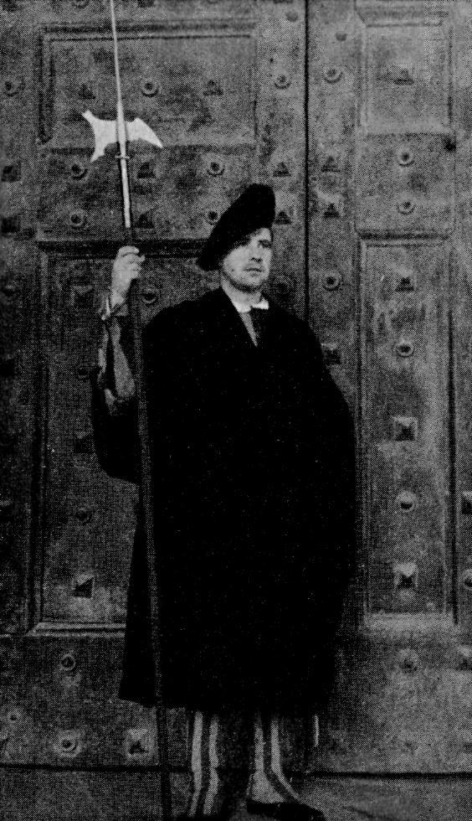

XI. Pius halála után bezárták
a Vatikán bronzkapuját

Beállott a széküresedés, a „Sedis Vacantia”-nak az Egyház történelmében hol hosszabb, hol rövidebb időszaka. Ez régi időkben sokszor hónapokig is eltarthatott: az újabb egyházi alkotmány kizárja a hosszú időre terjedő széküresedést, hiszen a világegyház mai kiterjedése, lüktető élete állandóan fontos intézkedéseket tehetnek szükségessé. Már pedig a pápa hatalma olyan kizárólagos, hogy a halála után az új pápa megválasztásáig kormányzó testület működése csak a legszükségesebb ügyekre szorítkozhatik.
Az erre vonatkozó most érvényes szabályok abban az apostoli konstitucióban foglaltatnak össze, melyet néhai X. Pius pápa 1904 karácsonyakor „Vacante Sede” kezdettel adott ki és amely érvényen kívül helyezte az elődei által régebben kiadott rendelkezéseket és teljesen összefoglaló szabályokat írt elő, melyek öt fejezetben szabályozzák a széküresedés esetén való teendőket, míg a második rész hét fejezetben a pápaválasztás módozatait szabályozza. A rendelkezés, mely az új kánonjogi kódexnek is lényeges részét alkotja, csak egyetlen régibb szabályzatot hagyott meg, amelyet még 1882-ben XIII. Leó pápa adott ki „Praedecessores nostri” kezdettel arra az esetre, ha a pápaválasztást igen rendkívüli viszonyok, pl. háború, a választás szabadságának bizonytalansága között kellene megtartani.
Ezeknek az intézkedéseknek alapján az interregnum tulajdonképen akkor kezdődik, amikor a pápa halálát hivatalosan megállapítják. Az előírások szerint ezt az Anyaszentegyház kamarása (Camerarius S. Romanae Ecclesiae) végzi, akit a közismert néven bíboros camerlengonak neveznek, és a köztudatban inkább csak úgy szerepel, mint a pápa halálakor fontos szerepet betöltő személyiség. Pedig a camerarius és az alája rendelt hivatal jelentősége a pápa életében is fontos, mert a legfőbb őre a Szentszék jogi és anyagi javainak. Mikor azonban a pápa elhunyt, a sedis vacantia idejére ennek a hivatalnak a vezetője, a camerlengo veszi át a tényleges végrehajtó hatalmat, természetesen csak szigorúan megszabott határok között.
Ezt a tisztséget néhány év óta az a Pacelli Jenő töltötte be, aki hivatalból megállapította a pápa halálát, elrendelte a szükséges intézkedéseket, és ekkor még bizonyára nem gondolt arra, hogy az isteni Gondviselés különös végzéséből a camerlengóból pápa lesz, bár a pápaválasztások történetében – ebben a hosszú történelmi folyamatban – már nem egyszer erre is volt példa.
Tehát alig néhány órával XI. Pius halála után Pacelli camerlengo, akinek ekkor már a pápa halálával megszűnt bíboros államtitkári megbízatása, megjelent a halottas szobában a gyász minden bíboros jelével és kíséretében mindazokkal a hivatalos tényezőkkel, kiknek megjelenését a szabályok előírják. Ősi szokások és előírások szabják meg a formákat, melyek között a pápa halálát megállapítják. Vajon mit érzett Pacelli Jenő, mikor mint camerlengo a kis ezüst kalapáccsal kezében a nagy halott fejéhez lépett, háromszor megérintette azt és gyengéden kérdezte:
– Ratti Achilles, élsz-e?
A hagyományokszentelte kérdés hiábavaló volt. A ténymegállapítás és az orvosi bizonyítvány alapján kiállította a meghívott apostoli tényleges főjegyző a jegyzőkönyvet a volt pápa haláláról és a „sedis vacantia” beálltáról. Most már a camerlengo átvette a pápai főszertartásmester kezéből a pápa hatalmának jelvényét, a halászgyűrűt és evvel mint az ideiglenes hatalom vezetője díszes kísérettel és ünnepélyes formaságok között megkezdte a szükséges intézkedéseket.
A camerlengo azonban csak végrehajtó hatalom egészen a konklávé összeüléséig. Az interregnum alatt a tulajdonképpeni egyházkormányzat – de csak igen szűk határok között – a teljes bíborosi testületre száll át, amely ezt elsősorban a három bíborosi rend: a püspök-, áldozár- és szerpap-bíbornokok úgynevezett fejei, rangidősei révén gyakorolja. A camerlengóval együtt ezek teszik meg az első fontos intézkedéseket és állandó tanácsot alkotnak egészen a konklávé összeüléséig. De a pápa halálát követő második napon már összeült a Rómában – ez alkalommal szokatlanul nagy számban jelenlevő – bíborosok testülete, akik ettől kezdve minden nap tanácskozásokat folytattak. Ezeknek a tárgyköre is meg van állapítva, valamint azoknak a teendőknek is, melyeket a szűkebb bizottságnak kell elvégeznie a pápaválasztás és a szükséges intézkedések megtételére, mert hiszen az interregnum alatt az összes pápai hivatalok szünetelnek, kezdve a pápai államtitkárságtól.

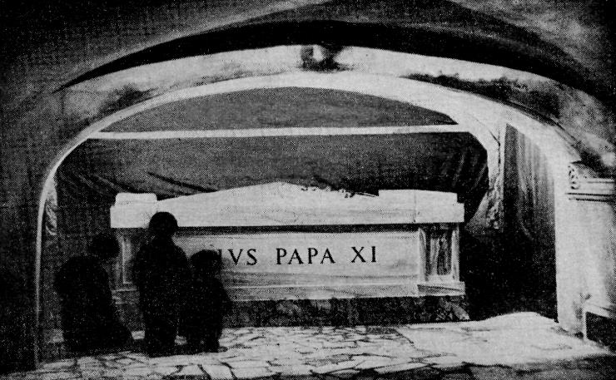

XI. Pius sírja

Kivétel csak a főpenitenciárius volt – Lauri bíbornok –, hiszen az ő hivatala a legszorosabb együttműködésben van az Egyház kegyelmi életével, továbbá természetesen a camerlengo vezetése alatt álló Camera Apostolica, mely a többi hivatalok iratait hivatalosan átvette és letétbe helyezte a bíborosok testületénél, hogy azok az esetleg sürgős ügyekben intézkedjenek a rendelkezésükre álló keretek között, vagy pedig fenntartsák az ügyeket a jövendő pápának. Még egy pápai méltóság működése maradt érvényben ezekben a napokban: Róma bíboros helynökéé, aki a Szentatyát mint Róma püspökét helyettesíti és akinek lelki hatalma a széküresedés alatt sem szűnhetett meg.
A halál után következő napokban egészen a konklávé összeüléséig egymást követték a gyűlések, a tanácskozások, melyeknek sok fontos intézkedést kellett megtenniök. A legelső napok még a gyászé voltak. El kellett temetni a pápát, akit a halottas szobából először a Sixtus kápolnába vitték és ott ravatalozták fel, majd a Szent Péter bazilikába, ahol a 13-án délután történt temetésig volt hármas koporsója kitéve, hogy százezrek hódolhassanak utoljára XI. Pius emlékének. A gyászszertartások nem szűntek meg a nagy pápa eltemetésével, hiszen az előírt szabályok szerint kilenc ünnepélyes gyászmisét kell tartani, melyeknek utolsó háromját a szokott főpapi abszolúciókkal bíborosok végzik. Ezek közül az utolsó előttiben az egyik abszolúciót Serédi Jusztinián, Magyarország bíboros hercegprímása adta.
De még a gyásszal függött össze a bíboros testületnek az a funkciója is, hogy fogadta a kormányok képviselőinek, a Vatikánnál akkreditált diplomatáknak, a szuverén máltai lovagrendnek és egyéb fontos testületeknek gyászlátogatását. Ezeknél a jelenlevő bíbornokok mind baldachin alatt ültek és teljességüket ugyanazok a tiszteletnyilvánítások illették meg, mint magának a pápának személyét.
A gyász a múltnak, a dicső és szomorúan elhagyott múltnak szólott, de a jövőre is kellett gondolni. Egyre gyűltek a külföldről is a bíbornokok és egyre nagyobb számban vettek részt azokon a tanácskozásokon, melyek a pápaválasztást előkészítették. Már az első tanácskozáson az összes megjelentek letették a kötelező esküt, és mindazok, akik később érkeztek, ugyancsak az eskü letétele után vehettek részt a tanácskozásokon. Ennek az eskünek a lényege a pápaválasztás érvényben levő szabályainak szigorú betartása és minden a pápaválasztásra vonatkozó titok megőrzése nemcsak saját személyük, hanem konklávistáik részéről is. A tanácskozások alatt történt meg a régi pápai pecsétek ünnepélyes összetörése, a konklávé egyházi kormányzójának kijelölése, Arborio Mella pápai főkamarasmester személyében, a konklávét előkészítő két bíboros kiválasztása – erre a tisztségre Caccia Dominioni és Canali bíbornokokat kérték fel –, annak a bizottságnak a megválasztása, mely a konklávistákat ellenőrzi, a technikai munkálatok elrendelése, a konklávében résztvevő úgynevezett asszistensek kiválasztása és végül magának a konklávé megnyitásának meghatározása.
Ez a fontos intézkedés február 21-én történt a bíborosok általános gyűlésében, amikor elhatározták, hogy a konklávé ünnepélyes kezdete március elsején lesz. Érdekes ez a dátum, mert az elhunyt pápa 1922-ben éppen március 1-én adta ki azt a „Cum proxime” kezdetű motu proprióját, mely újabb szabályozás a pápaválasztás módjában abban a tekintetben, hogy a konklávé megnyitásának napját a volt pápa halála után való tizedik napról a 15–18. napra halasztotta el. XI. Pius pápa ugyanis meghallgatta a tengerentúli bíbornokoknak azt a panaszát, hogy ők a rendes közlekedési viszonyok mellett nem érhetnek el idejében a pápaválasztásra és ezért hosszabbította meg a határidőt. A bíboros-testület pedig tiszteletben tartva az elhunyt pápa szándékát, a legvégső határidőt választotta és így történhetett meg, hogy a mostani pápaválasztásra a bíboros-testület teljes számban jelenhetett meg. Hatvankét tagja volt XI. Pius halálakor a Szent Kollégiumnak és hatvankét bíbornok vonult be a konklávéba.

III. fejezet
1939. március elseje ...
Izgalmas várakozások előnapja. Ma kezdődött meg hivatalosan a pápaválasztás. Hatvankét bíbornok bevonult arra a szigorúan elzárt vatikáni területre, ahol a pápaválasztás megtörténik és senki sem tudhatta közülök: melyikük lesz pápa. Hiszen igaz az a régi római mondás, hogy a pápaválasztásnál meg vannak a közvélemény jelöltjei, az úgynevezett papabilik, akikről mindenki tud, meg vannak a bíbornokok jelöltjei, akikről csak ők maguk tudnak és végül meg van a Szentléleknek is a jelöltje, akiről azonban csak Ő tud: de mindig ez lesz a pápa. Egy másik római mondás pedig azt tartja, hogy aki mint pápa megy be a konklávéba, az mint bíbornok tér onnan vissza.
Mi az a konklávé? Neve szerint (cum clave) kulccsal elzárt hely, ahol a pápaválasztás folyik, de egyúttal a mai nyelvhasználat szerint maga a pápaválasztás ténye is.
Pápaválasztás volt már az első konklávék és az azokból máig kialakult formák előtt is. Mégpedig különféle módozatokkal a keresztény ősidőktől kezdve, amikor a nép és a papság közösen, majd egyre kimondottabban csak a papság, majd csak ennek egyes kijelölt tagjai, a mai bíboros-testület elődei, gyakorolták a választás jogát. A XII. század közepén szabta meg III. Sándor pápa, hogy a választásban csak a bíbornokok vehetnek részt.
A régi időkben befolyásuk volt a pápaválasztásra a régi római birodalom és jogutódjai uralkodóinak, a középkor elején a római főnemességnek, később a német római császárságnak és ez a befolyás sokáig megmaradt az Egyház által elvileg ugyan mindig, de tételes törvényben nem tiltott úgynevezett vétó (tiltakozás) formájában, melyet a katolikus nagyhatalmak igényeltek a maguk számára s mellyel egyes személyek esetleges megválasztása ellen előzetesen tiltakoztak: kizárási jog (jus exclusivae).
A külső befolyásolásnak ez a csökevénye azonban teljesen megszűnt éppen ennek a századnak első pápaválasztása után, amikor az 1903-iki konklávéban elhangzott az a vétó, mely megakadályozta a volt bíboros államtitkár, Rampolla esetleges megválasztását és talán ezzel tette lehetővé, hogy X. Pius néven Sarto, a szentéletű velencei patriarcha kerüljön a pápai székbe. X. Piusnak egyik legelső egyházkormányzati ténye az volt, hogy az általa kiadott „Commissum Nobis” kezdetű rendelkezéssel (konstitúcióval) a legkörültekintőbb módon intézkedett a pápaválasztásba való mindennemű világi beavatkozásnak a megakadályozásáról.
A vétőjog nehéz kérdés volt az Egyház és az arra jogot formáló öt katolikus nagyhatalom között, de a pápai állam sohasem mulasztotta el, hogy minden egyes vétó után be ne jelentse tiltakozását. Ma már ez az öt nagyhatalom (német-római császárság, illetve jogutódja, Ausztria, Anglia, Spanyolország, Portugália, Franciaország) nem is gyakorolhatná állítólagos jogát, miután egyrészt köztársaságokká alakultak át, másrészt uralkodójuk nem katolikus.
Visszatérve magára a konklávéra és annak kialakulására, a régebbi időkből is meg kell emlékeznünk két olyan rendelkezésről, mely ma is lényeges. Az első, mely a választást kizárólag a bíbornokokra bízta, 1139-ből való, de törvényerőre tulajdonképen csak a III. Sándor alatt, 1179-ben tartott harmadik lateráni zsinaton emelkedett. Ugyanez a zsinat rendelte el azt is, hogy a választás érvényességéhez kétharmad többség szükséges.
Éppen ezek a ma is érvényben levő rendelkezések vezettek a mai konklávé kialakulásához. Mert amikor IV. Kelemen pápa halála után 1268-ban Viterbóban, ahol a pápa meghalt, tizenhét bíbornok pápaválasztásra gyűlt össze, sehogysem tudott kialakulni a szükséges kétharmad többség. Hosszú hónapokon keresztül állott betöltetlenül a pápai szék, de végre is Viterbo polgárai megelégelték a dolgot és a választó bíbornokokat bezárták egy palotába, annak kapuját befalazták, és közölték velük, hogy nem engedik ki őket, míg csak meg nem választják az új pápát. Még ekkor is halogatták a választást, amire a beadott élelmiszeradagokat kezdték fokozatosan csökkenteni, és mikor ez sem használt, azzal fenyegették meg őket, hogy lebontják fejük felül a palota tetőzetét. Télvíz idején lévén, a fenyegetésnek meg volt a maga hatása és megválasztották az új pápát, aki X. Gergely néven foglalta el Szent Péter trónját.
Ő volt az, aki 1274-ben a második lyoni zsinaton olyan rendelkezéseket fogadtatott el, amelyek a mai konklávé alapját alkotják. Ez rendelte el ugyanis a választó bíbornokoknak a külvilágtól való teljes elzárását. Itt szerepel a konklávé elnevezés először hivatalosan annak pontos körülírásával, hogy nemcsak a választó bíbornokoknak, hanem kísérőiknek is a választás egész tartama alatt teljes elzárkózottságban kell élniök.
Azóta a konklávé rendszere lényegében fennmaradt. Természetes, hogy idők folyamán bizonyos változások történtek és még természetesebb, hogy a mai konklávé sok külsőségben nem egyezhetik meg azzal, amelyet sok évszázaddal ezelőtt tartottak. Ma például természetesnek tartjuk, hogy a konklávé a vatikáni palotában van. Pedig a pápáknak ebben a, ha nem is legrégibb, de igen régi palotájában az első konklávét csak 1378-ban tartották meg, amikor VI. Orbánt választották meg. Tudnunk kell ugyanis, hogy a pápaválasztás mindig ott történt, ahol a pápa elhunyt és a régi pápai államban ez nem mindig Rómában következett be, sőt magában az Örök Városban is sokszor valamelyik másik pápai palotában történt, elsősorban a Quirinálban, ahol a legtöbb konlávé folyt le. A vatikáni konklávék csak XIII. Leó pápa megválasztása óta rendszeresek.
A Vatikán a világ legnagyobb palotája. Jobban mondva paloták egész csoportja. Évszázadok alatt nyerte el mai alakját. Olyan óriási, hogy szinte kiigazodni sem lehet benne. Hiszen húsz udvar köré építve mintegy 11.000 helyiség van benne, közöttük hatalmas termek, múzeumok, kápolnák, egész különálló lakosztályok.
Ebben a hatalmas palotatömbben a konklávé színhelye az a rész, amely az úgynevezett Damasus-udvar körül terül el – még két kisebb udvar: az V. Sixtus-féle és a Cortile dei Pappagalli is beletartozik. Ez a rész a tulajdonképpeni pápai lakosztályokon kívül magában foglal sok olyan nagy pápai dísztermet is, amelyeket a Vatikán látogatói részben a kihallgatásokból, részben a művészeti kincsek megtekintéséből ismerhetnek. Benne van mindenekelőtt a sixtusi kápolna, amelyet Michelangelo művészetének legremekebb alkotásai díszítenek. Ebben folyik le maga a pápaválasztás, a szavazás ténye. Aztán ott van a Capella Paolina, Michelangelo két legutolsónak befejezett festményével. Ez a vatikáni palota hivatalos plébániája és benne folynak le a pápaválasztással kapcsolatos egyházi funkciók. Ott van a Sala Regia és a Sala Ducale a maga műkincseivel, valamint a Raffael és tanítványai által díszített loggiák. Beletartozik a konklávé elzárt területébe a Borgia-lakosztály is, amelynek gyönyörű előcsarnokában folynak le a pápaválasztó bíbornokok közös étkezései, valamint még több más olyan helyisége is a vatikáni palotáknak, amelyek máskor a nagyközönségnek is megtekintésre rendelkezésre állanak, hiszen nagyértékű művészi kincseket rejtenek magukban.
Természetesen ezek a helyiségek rendes alakjukban nem felelnek meg a pápaválasztás céljainak. Hiszen a mostani alkalommal is több mint kétszáz embert kellett bennük elhelyezni, ami csak úgy történhetett meg, hogy a nagyobb termeket, sőt a meglévő lakosztályokat is kellően beosztották ideiglenes választófalakkal. Mindjárt a bíborosi testület első ülései után elrendelték a konklávé felépítését és csakhamar hatszáz munkás kezdett neki a munkálatoknak. A szükséges anyagok legnagyobb része állandóan el van raktározva és azok a munkások, akiknek többsége a Vatikán állandó alkalmazottja és mesterségük a legtöbbször a családban nemzedékek óta öröklődik, hihetetlen gyorsasággal építették fel a szükséges elválasztó falakat, az egész területelzárást és a Sixtus-kápolnában a választáshoz szükséges berendezéseket. Óriási munka volt ez, hiszen a bíborosok és kísérőik számára berendezett „cellákat” be is kellett bútorozni s azokat a helyiségeket, melyek a konklávé személyzete számára készültek, szintén be kellett rendezni.
A belső berendezésnél talán még fontosabb volt a teljes külső elzárás. Minden olyan folyosórészletet, lépcsőfeljáratot, kaput, ajtót, amely a szorosan vett konklávé területére nyílik, a legszorgosabban elzártak ideiglenesen emelt falakkal. Bejárat csak egyetlenegy maradt: a konklávé „kapuja”, melyet kívül-belül két-két kulcscsal lehet lezárni. A külvilággal való közlekedést biztosítják még az ideiglenesen felépített „ruoták”, a forgóajtók, amelyeken keresztül szorosan meghatározott időkben élelmiszereket, postát stb. lehetett beadni és bizonyos üzeneteket közvetíteni. De ezek a ruoták éppen úgy, mint maga a tulajdonképpeni kapu a legszigorúbb őrizet alatt állanak. Igen magas vatikáni méltóságok: az apostoli kamara, a segnatura, az apostoli főjegyzők testületeinek kijelölt és esküt tett prelátusai őrizték szigorúan a külvilággal való közlekedésnek ezeket a lehetőségeit, hogy sem a konklávéból, sem a konklávéba semmiféle olyan üzenet ne érkezhessek, mely a fennálló szabályokat és elsősorban a választás teljes titkosságát megsérthetné. A titkosságnak a megőrzése a legfontosabb és ezért a külvilág felé nyíló ablakokat is annyira elzárják redőnyökkel, hogy csak a legszükségesebb levegő juthat be és a loggiákat védő hatalmas ablakokat opálos színnel vonják be, hogy azokon keresztül se lehessen valamiféle üzenetet közvetíteni. Természetes, hogy az összes telefonvezetékeket, melyek a vatikáni palotának ebben a részében voltak, közvetlenül a konklávé bezárása után megszakították és lepecsételték.

IV. fejezet
Március elsején, egy szerdai napon, ilyen előkészületek után kezdődött meg a konklávé. Már mind a 62 bíbornok Rómában volt. Olyan is, aki repülőgépen érkezett, sőt olyan is, akinek az Egyesült Államok kormánya hadihajót bocsátott rendelkezésre, hogy idejében megérkezhessék. Két római bíbornok nagybeteg volt, de azért beszállíttatták magukat a konklávéba, hogy a választáson résztvehessenek; természetesen a betegek részére különlegesen megállapított mód alapján.
Délelőtt volt a Capella Paolinában a konklávét bevezető szentmise a Szentlélek segítségül hívásáról, melyet Granito Pignatelli di Belmonte, a Szent Kollégium feje (dékánja) mondott. Utána az ősi szokás szerint a „fejedelmi brévék” titkára, mgr Bacci, mondott rövid latin beszédet a pápaválasztás jelentőségéről. Ennél a szertartásnál még sokan voltak jelen a konklávén kívül állók közül is és éppen úgy, mint a délután folyamán, amikor a konklávéba való tulajdonképpeni bevonulás megtörtént.
Ennek időpontja fél 4 órára volt kitűzve. Egymás után érkeztek a konklávé ekkor még nem teljesen elzárt területére a bíbornokok, mindegyik a maga két konklávistája kíséretében. A svájci őrség fogadta mindegyiküket és így vonultak be a Cappella Paolinába. Közben a Sala Regiában gyülekeztek azok a kiváltságosak, akiknek joguk volt a konklávé ünnepélyes bezárásának szertartásán résztvenniök.
Ez a kiváltságos kis csoport szemlélhette végig az emlékezetes bevonulást, amely pápaválasztásra hozta össze a világnak úgyszólván minden tájékáról a bíboros szent kollégiumnak mind a hatvankét tagját. Mint ismeretes, a bíbornokok három ordóra, rendre oszlanak. Vannak püspök-bíbornokok, akik a Róma közvetlen közelében levő hat püspöki széket töltik be, és akiknek elődei már a keresztény ősidőkben a római püspök, a pápa segítőtársai voltak. A második rend az áldozár bíbornokoké, akik ősrégi római plébániatemplomok címét (titulus) viselik. Ezeknek a száma most 48 volt. Végül vannak a szerpap-bíbornokok, akik ugyancsak ősrégi római diákoniák címén viselik a bíbort, mert elődeik szintén a római püspökök segítőtársai voltak. Ezeknek a száma jelenleg 8 volt. A 62 egyházfejedelem közül a mostani választásnál 35 volt olasz nemzetiségű és 27 idegen. Az utóbbiak közül 6 francia, 4 német, 3 az Egyesült Államokból való, 1–1 magyar, lengyel, angol, ír, belga, portugál, cseh, kanadai, brazíliai, argentínai és szíriai. A bíbornokok közül tíz származott szerzetesrendekből, még pedig 2–2 bencés és oblátus, 1–1 dominikánus, szaléziánus, szulpiciánus, jezsuita, sarus karmelita és sarutlan karmelita. A bíbornokok többsége mint pátriarcha, érsek vagy püspök egyházterületek élén álló volt, de 28 közülük ún. kuriális bíbornok volt, azaz olyan, aki állandóan Rómában él és a kongregációk, pápai hivatalok és bíróságok vezetésében tölt be fontos állásokat. Érdekes még megemlíteni, hogy a mostani pápaválasztók közül csak kettő (Pignatelli bíboros dékán és O’Connel bostoni érsek, az első áldozár-bíbornok) volt, akit még X. Pius pápa és 8, akit XV. Benedek pápa nevezett ki, míg a többi 52 már a most elhunyt pápa alatt nyerte el a bíboroskalapot.
Ez volt az összeállítása annak a testületnek, amely a Sixtina mellett levő Sala dei paramentiben gyűlt össze és négy órakor ünnepi menetben a Veni Creator Spiritus hangjai mellett vonult át nagy kísérettel, pápai testőrök és csendőrök sorfala és a jelenlevők hódoló tisztelgése közben a Sala Ducalen és Sala Regian keresztül először a Capella Paolinába, ahol rövid ájtatosságot tartottak, majd ugyanilyen ünnepélyes körmenetben a Capella Sistinába. Itt a bíboros dékán imája után Respighi főszertartásmester ajkáról elhangzott az első „Extra omnes” (Távozzék mindenki), mely felszólította azokat a nem bíbornokokat, akik a körmenetben résztvettek, hogy távozzanak a kápolnából, de egyelőre a konklávé területéről még nem. Aztán megtörtént az ünnepélyes esküforma felolvasása, amely után minden egyes bíbornok rangsorban egymás után kezét az evangéliumos könyvre helyezve kijelentette:
„Én, N. N. kardinális hozzájárulok, fogadom és esküszöm. Isten engem úgy segéljen és Istennek ez a Szent Evangéliuma”.
Az eskütétel után – amely megismétlése volt a bíbornokok által az előzetes tanácskozások megkezdésekor már letett eskünek – a bíboros dékán rövid beszédet mondott, majd letették az esküt a konklávé titkára, mgr. Santoro és a főszertartásmester mgr. Respighi is, akik a választás folyamán a Sixtina sekrestyéjében tartózkodhatnak. Közben a Capella Paolinában a Pacelli bíboros camerlengo által megbízott egyik szertartásmester kezébe az egyházi és világi konklávisták is letették a megfelelő esküt, még pedig mindegyik a maga nyelvén.
Öt óra után újabb kisebb menet indult a dísztermeken keresztül a Sixtina felé. Ebben haladt mgr. Arborio Mella di Sant’Elia, a konklávé kormányzója, aki bevonulva a Sixtinába szintén esküt tett. Őt követte ugyancsak díszes menetben Chigi-Albani herceg, az Anyaszentegyház marsallja és a konklávé őre – akinek családjában ez a méltóság évszázadok óta örökletes – és ő is esküt tett. Majd letették az esküt azok a főpapok és prelátusok, akik a konklávé bejáratait és a forgatható ajtókat őrzik majd.
Közben lassan beesteledett. Egyszerre feltárultak megint a Sixtina ajtai és a bíbornokok egyenként léptek ki. Mindegyiknél az egyik szertartásmester elkiáltotta nevét és erre az a nemes gárdista, akit szolgálatára rendeltek ki, melléje lépett, hogy elkísérje őt a dísztermeken keresztül cellájába. Ezekben a dísztermekben ekkor még mindig elég sokan voltak, közöttük fejedelmi személyiségek is, a diplomáciai kar tagjai, a római főnemesség, a világlapok tudósítói, sőt a meghívott közönség is. A celláikba visszatért bíbornokokat még pár percre felkeresték tisztelgés céljából a hozzájuk közelállók, mert már közeledett a pillanat, amikor minden idegennek el kell hagynia a konklávé területét. Igen sokan keresték fel Serédi Jusztiniánt, Magyarország bíboros hercegprímását is, aki kísérőivel, Bartmann Miklós pápai kamarás, titkárral és Esthy Miklós kormányfőtanácsos, pápai világi kamarással együtt abban a lakosztályban kapott helyet, amelyben a konklávé előtt Migone püspök, pápai főalamizsnásmester lakott.
De csak rövid idő maradt ezekre a búcsúzkodásokra, mert hat óra tájban hármas harangszó hangzott fel. A bíboros dékán rendelte el, hogy háromszor megkondítsák azt a szépszavú harangot, amely a katolikus sajtó emlékezetes nemzetközi kiállításának és kongresszusának ünnepségeit is kísérte, Rögtön utána a főszertartásmester és a többi szertartásmester ajakán felhangzott a most már végleges „Extra omnes!” és mindenkinek, aki nem tartozott a konklávé személyzetéhez, el kellett hagynia annak területét.
Mikor ez megtörtént, a három bíboros-rend fejei a bíboros camerlengóval, a konklávé titkárával, a főszertartásmesterrel és szertartásmesterekkel és az ugyancsak a konklávén belül maradó építésszel együtt fáklyák fénye mellett végigjárták a konklávé egész belső területét és kerületét. Meggyőződést szereztek arról, hogy jogosulatlan egyén nem maradt bent és ezután ünnepélyesen bezárták belülről két kulccsal az egyetlen kaput. A kulcsokat a konklávé titkára vette át őrizetbe és az ünnepélyes aktusról jegyzőkönyvet vettek fel.
Ezzel egyidejűleg megtörtént a konklávé külső bezárása is. Annak megállapítása után, hogy a konklávé kívülről is teljesen zárt, a konklávé kormányzója, marsallja, a Vatikánállam kormányzója a külső őrzésre rendelt prelátusok dékánja jelenlétében kívülről is két kulccsal bezárták a kaput; ezeket a kulcsokat Chigi-Albani hercegnek, a konklávé őrének adták át őrzésre és erről is hivatalos jegyzőkönyvet vettek fel.
A konklávé teljesen elzárult a külvilágtól. Mégcsak egy fénysugár sem hatolhatott területéről kifelé. Benn hatvankét egyházfejedelem készült a magasztos feladatra, hogy megválasszák Szent Péter utódát, kivül pedig a világ tűnődött: kire esik ez a választás?

V. fejezet
1939. március másodika ...
Gyönyörű, igazi napsütéses római nap volt ez a csütörtök. A napsugár bearanyozta a hatalmas Szent Péter-teret, ahová már a koradélelőtti órákban óriási tömeg gyülekezett. Túlnyomó többsége természetesen római volt a város minden részéből és minden néprétegéből, de igen sok volt a külföldi is, hiszen az Örökvárosban állandóan megforduló idegenek száma ezekben a napokban jelentősen megsokasodott. Európa minden részéből, sőt távoli világrészekből is sokan jöttek el csak azért, hogy a pápaválasztás külsőségeit végigélhessék.
Csoportok alakultak ki mindenfelé és ezek mind a pápaválasztás esélyeit latolgatták. Nevek keltek szárnyra, aminthogy nevek kezdtek közszájon forogni rövidesen XI. Pius halála után és kaptak nyilvánosságot a sajtóban is. A lefolyt tizennyolc nap alatt ezek a nevek sokszor változtak és hol egyik, hol másik látszott jobban az előtérbe kerülni sajtóban és közvéleményben. Az utolsó két-három napon azonban már csak hat név maradt a forgalomban mint „papa-bile”, pápává választható: Dalia Costa, Maglione, Massimi, Pacelli, Pellegrinetti és Schuster bíbornokoké.
Ezek a nevek voltak ezen a napsütéses reggelen leginkább hallhatók a Szent Péter-téren. De közöttük is legtöbbet Pacelli nevét emlegették és szájról-szájra szállt a hír, hogy az előző estén, a konklávé bezárását megelőzően, mikor mint bíboros camerlengo áthaladt a Sala Regián, az ott összegyűltek ajakán jelentős morajlás hallatszott fel és az ott voltak tudni vélték, hogy a külföldi bíbornokok egytől-egyig reá fogják adni szavazatukat, az olaszok szavazatai közül pedig kétségtelenül fog kapni annyit, hogy elnyerje a szükséges kétharmad többséget. Nagyon sokan hangoztatták azt is, hogy ennek a többségnek hamar, nagyon kevés választási menet során kell kialakulnia, mert máskülönben a régibb választások tanulsága szerint a szavazatok lassan szétforgácsolódnak és a végleges megegyezés sokáig elhúzódhatik.
Voltak olyan csoportok is, melyekben a várakozás hosszú ideje alatt arról tanakodtak: minő nevet fog felvenni az új pápa? Az a szokás, hogy a megválasztott pápa új nevet vesz fel, igen régi eredetűt. IV. Sergius pápát, akit 1009-ben választottak meg, eredetileg Péternek hívták, de ő az apostolfejedelem iránt való tiszteletből nem akarta ezt a nevet viselni és azért vette fel a Sergius nevet. Azóta minden utódja, kettő (VI. Adorján és II. Marcell) kivételével, követte ezt a szokást és új nevet választott. Az újabb időkben egyre kevesebb lett a választott nevek száma, mert lassanként kialakult az a szokás, hogy az új pápa annak a nevét veszi fel, aki őt bíbornokká kreálta, vagy ritkább esetben olyan szentét, aki iránt különös tisztelettel viseltetett. Az utolsó két évszázad alatt már csak a Kelemen, Gergely, Leó, Benedek és Pius nevek szerepeltek és a legtöbben megegyeztek abban, hogy az új pápa, mivel kétségtelenül azok közül fog kikerülni, akiket XI. Pius kreált, a XII. Pius nevet fogja felvenni.
Más csoportokban megint arról tanakodtak, vajon meddig fog tartani a pápaválasztás? Egyházi emberek megemlékeztek régi, igen hosszú ideig tartó pápaválasztásokról, de a nagyközönséget inkább csak a legújabbak érdekelték. Ezek már mind legfeljebb napokat vettek igénybe. Így IX. Pius pápa 1846-ban 50 óráig tartó konklávében három választási menet után került a trónra. XIII. Leónál 1878-ban szintén csak három választási menet volt, de ezek csak 36 órát vettek igénybe. Már utódának, X. Piusnak megválasztása 1903-ban teljes négy napot vett igénybe. Három nap kellett 1914-ben XV. Benedek megválasztásához, míg a most elhunyt pápát 1922-ben 14 választási menet után négy nap alatt választották meg. Vajon a közelmúlt példái közül melyik fog bekövetkezni? – ez a kérdés merült fel sokaknak ajkán. Sok szó esett sokfelé, mint ez a pápaválasztásoknál régi szokás, az úgynevezett Malachiás-jövendölésekről is. Ezek a jövendölések állítólag szent Malachiás ír érsektől származtak, aki Szent Bernát barátja volt. Az utóbbi írta meg életrajzát és ebben felemlíti, hogy Malachiás néhány jövendölése beteljesedett. A pápajövendölésekről azonban nem tesz említést, bár ezek az ő korától, a XII. század első részétől kezdve adják az elkövetkezendő pápák vagy uralkodásuk jellemzését egy-két szóban. Tekintettel azonban, hogy a Malachiasnak tulajdonított jövendölések csak a XVI. század végén, még pedig állítólag kortescélzattal egy pápaválasztás előtt kerültek nyilvánosságra, sokan kétségbevonják, hogy azok tényleg a szentéletű ír püspöktől származtak volna. Az Egyház sohasem foglalt állást a jövendöléseknek tárgyában, de különösen a római nép igen hisz bennük. Kétségtelen, hogy a Malachiás vagy a Malachiásnak tulajdonított „jelmondatok” közül igen sok, mondhatni túlnyomó többségük, találó volt, bár vannak közöttük olyanok is, melyeket csak erőltetve lehet alkalmazni azokra a pápákra, akikre vonatkoztak és természetesen olyanok is, melyeket majdnem minden pápára lehetett vonatkoztatni. A legutolsó pápák közül XIII. Leóra alkalmazni lehetett az „égi fény” jelmondatot, részben mert lángesze fényt árasztott, részben pedig mert családi címerében ez volt. A X. Piusra vonatkozó jelmondat: „lángoló tűz” jól jellemzi hitbuzgóságát, de vonatkoztatható az uralkodása alatt kitört világháborúra is. XV. Benedekre a „Religio depopulata” elnéptelenedett vallás vagy rend szót is lehet rávonatkoztatni, hiszen alatta valóban sok veszteség volt a keresztény államok népességében, ő maga pedig egy elnéptelenedett rendnek, a máltai lovagrendnek volt a tagja. Ami végül a most elhunyt pápára, XI. Piusra vonatkozó „rendíthetetlen hit” jelzőt illeti, ez valóban alkalmazható volt a nagy pápára, aki óriási világnézeti harcokban rendületlenül tartott ki a hit igazságai mellett. A Malachiás-féle jövendölések szerint az új pápa „Pastor angelicus”, angyali pásztor lesz. Ez a jelszó nagyon általános és mindenkire alkalmazható. Ezért ezen az alapon nem is igen folytak a találgatások és a jövendölésekkel kapcsolatban legfeljebb azt emlegették még, hogy azok szerint már csak hét pápa következik és az utolsó II. Péter lesz, aki alatt bekövetkezik a világ vége.
Az óriás téren zsibongó embertömeget azonban nemcsak ezek és ilyenféle találgatások foglalkoztatták, hanem tizenhat hatalmas hangszóró is, amelyek ismertették a megkezdődött választás menetét. Természetesen csak annak, hogy úgy mondjuk technikai részét, azokat a mozzanatokat, melyek a pápaválasztásban egészen az elért végleges eredményig egymást követik. Mert hogy valójában mi ment végbe bent a konklávéban, arról senki kintlevő semmit sem tudhatott meg, hiszen az elzártság tökéletes és ezenkívül minden résztvevőt kötelez titoktartásra a letett eskü, melynek hatálya a későbbi időre is szól.
A hangszóróból tehát csak azt lehetett megtudni, amit a pápaválasztásra most érvényben levő szabályok előírnak. A „Vacante Sede Apostoloca” konstitúció szerint a pápaválasztásnak háromféle módja lehet. Az első a „quasi per inspirationem”, a mintegy sugallat útján való választás, amikor az összes bíbornokok valakit egyöntetűleg hangos szóval pápának kiáltanak ki. A második módszer a megegyezés útján való választás, amikor a bíborosok maguk közül három, öt vagy hét tagot bíznak meg azzal, hogy ők válasszák meg a pápát bizonyos előírt módozatok között. Végül a harmadik és általában ez fordul mindig elő, a scrutinium, a szigorú formaságok között lefolyó titkos szavazás.
Ennek menetét a hangszórók a következőkben ismertették. Reggel 9 órakor megszólalt a konklávé harangja és erre a jelre a betegeken kívül az összes bíbornokok összegyűltek a Sixtusi kápolnában, ahol a bíboros dékán csendes misét mondott. Majd az apostoli sekrestyés a Veni Creator himnuszt és a megfelelő imádságot mondotta el, utána pedig a főszertartásmester felolvasta a konklávé szabályszerű bezárásáról előző este felvett jegyzőkönyveket.

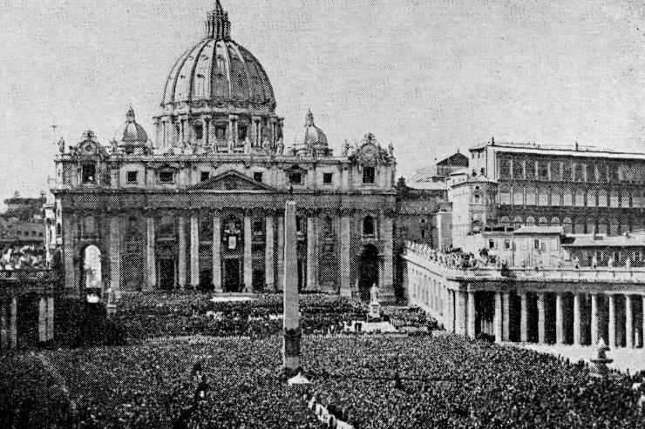

Óriási tömeg várja a Szent Péter-téren a pápaválasztás eredményét

Ezután megtörtént a szavazólapok szétosztása. A szertartásmesterek minden egyes bíbornok elé, a baldachinos székük előtt álló asztalkára odatettek két-három darabot a nyomtatott szavazólapok közül. A szavazólap első fele három részre oszlik. A felsőn van a hely a szavazó neve számára, a középsőre írja a megválasztandó nevét, az alsóra pedig valamit rendesen a Szentírásból vett jelmondat és egy szám kerül. A lap hátsó részén olyan nyomdai díszítések vannak, melyek megakadályozzák, hogy az írás áttessék a papíron. A szavazólapok úgy hajthatók össze és pecsételhető le, hogy a végén csak a jelölt neve látható rajta, a többi le van takarva. A szertartásmesterek a szavazócédulákat a megfelelő írószerekkel és pecsétnyomókkal együtt úgy helyezik a bíbornokok elé, hogy azok már teljesen elő vannak készítve az összehajtásra.

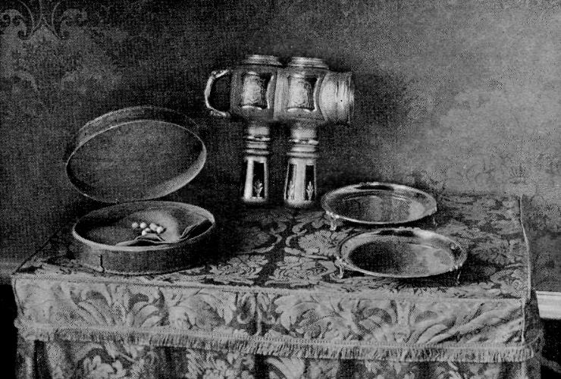

A kisorsolásra szolgáló golyók

Mikor ez megtörtént, Mercati bíbornok, a szerpap-bíbornokok közül a rangban legfiatalabb, kisorsolta a három szavazatszedőt, a három „infirmáriust”, akik a betegségük miatt a kápolnában meg nem jelenhető választók szavazatait szedik össze és a három felülvizsgálót. Ennek megtörténte után a konklávé titkára, a szertartásmesterek és a sekrestyés elhagyták a kápolnát, melynek ajtaját a legfiatalabb szerpap-bíbornok, Mercati kulccsal bezárta. Általában mindig az ő feladata az ajtó bezárása és felnyitása.
Mikor aztán a bíbornokok maguk között maradtak, megkezdődött a szavazólapok kitöltése. Szabály az, hogy a jelölt nevét mindenki a lehetőség szerint elváltoztatott írással, esetleg nyomtatott betűkkel töltse ki. A szavazólapok kitöltése és lepecsételése után megkezdődött a tulajdonképpeni szavazás. Először a bíboros dékán, majd a három „infirmárius”, utánuk a többiek rangsor szerint egyenkint járulnak a szavazáshoz. A kápolna rendes oltára előtt külön oltár van ez alkalomra, melyen hat égő gyertya között tányérkával (paténával) lefödött kehely áll. Mögötte foglalnak helyet a szavazatszedők.
Az egyes szavazók felemelkednek mennyezettel fedett székükről, a szavazólapot két ujjuk közé fogják, kezüket magasra emelik és úgy járulnak az oltárhoz térdet hajtva a főoltár elé. Itt elmondják a következő esküt, melynek szövege latin nyelven a szavazó oltárra tett kis táblácskán van: „Krisztus Urunk, Ki felettem ítélkezni fog, tanúm, hogy azt választom, akit isteni sugallat szerint megítélésem alapján választanom kell”. Ezután a szavazócédulát a tányérkára (paténára) helyezi és arról a kehelybe csúsztatja, majd az oltár keresztje előtt fejet hajtva visszatér helyére.

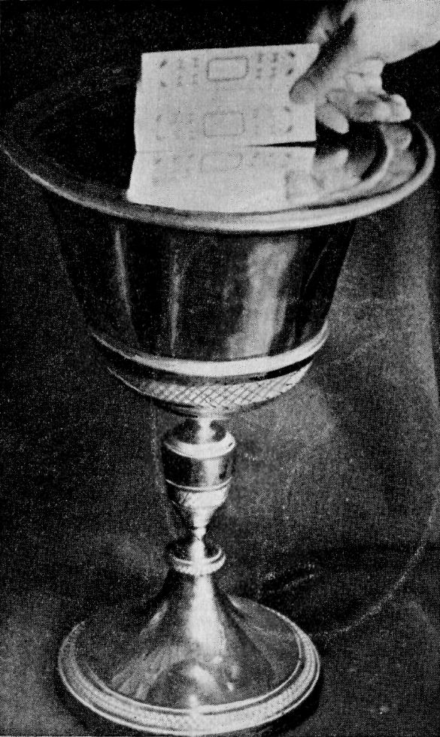

Szavazatszedő kehely

Ha a kápolnában jelenlevő bíbornokok közül valamelyik olyan gyenge, hogy nehezére esnék az oltárhoz menni, a szavazatszedők közül a rangban legfiatalabb járul hozzá, az eskü elmondása után átveszi tőle a szavazólapot és azt ugyancsak fenntartott kézzel viszi az oltárhoz, helyezi a paténára és abból a kehelybe. Azokhoz a bíbornokokhoz pedig, akik nem tudják cellájukat elhagyni, az infirmáriusok mennek el egy kulccsal elzárható táskával, melynek felső részén a szavazócédulák bedobására nyílás van. A kápolnából való eltávozásuk előtt megmutatják, hogy a táska teljesen üres, aztán lezárják és kulcsát az oltárra helyezik. Mikor aztán a szavazatokat tartalmazó táskával visszatérnek, azt felbontják, a szavazatszedők megszámlálják, hogy tényleg annyi szavazólap van-e, ahány beteg bíboros és aztán ezeket is a paténára és onnan a kehelybe helyezik.
Mikor mindenki leszavazott, a felülvizsgálók közül az első a paténával letakart kelyhet lehetőleg jól összerázza. Utána az utolsó szavazatszedő bíbornok leveszi a paténát, a szavazócédulákat egyenként kiveszi és áthelyezi egy másik előkészített kehelybe, miközben hangosan olvassa a szavazócédulák számát. Ha a végső szám nem felel meg a szavazó bíbornokok számának, a cédulákat rögtön el kell égetni és új szavazást kezdeni. Ha a szám megfelel, az első szavazatszedő egyenkint előveszi a szavazólapokat, felbontja, úgy hogy a pecsét megsértése nélkül a jelölt nevét elolvashatja, elolvassa magában a nevet, átadja a másodiknak, aki szintén csendben elolvassa és átadja a harmadiknak, aki aztán hangos szóval felolvassa. Minden bíboros asztalán nyomtatott cédula van az összes bíbornokok nevével, úgy hogy mindenki megfelelő jelet tehet azok neve mellé, akikre szavazat esett és így követheti végig a választás menetét. Mikor az összes szavazócédulákat felolvasták, az utolsó szavazatszedő tű segítségével – sok cédula esetén kisebb csoportokban – selyemzsinórra felfűzi azokat, a zsinór végeit összeköti, és a felfűzött cédulákat külön az oltáron elhelyezi. Most aztán a szavazatszedők összeadják az egyes jelöltekre esett szavazatokat. Ha a szükséges kétharmadot – a mostani esetben 42 szavazatot – senki sem nyerte el, a választás eredménytelen. Ha valaki éppen csak a kétharmadát kapta a szavazatoknak, felbontják az ő szavazólapját az általa bemondott jelszó és jelzés alapján, hogy megállapítsák, nem szavazott-e önmagára, mert ebben az esetben a választás eredménytelen. Akár eredményes, akár eredménytelen a szavazás, a felülvizsgálók átveszik a szavazólapokat és a készített feljegyzéseket annak megállapítására, hogy a szavazatszedők szabályosan jártak el.
Ennek a március másodikának ragyogó délelőttjén az első szavazás eredménytelen volt. Ezt a téren kint várakozó tömeg is tudta, mert ismerve a szavazási módszer mellett előreláthatólag eltelhető időt, féltizenegy óra tájban a Sixtina külön kéményéből fel kellett volna szállani az eredményes szavazást jelentő fehér füstnek, a fumatának. Ez azonban nem történt meg, tehát a szabályok szerint rögtön meg kellett kezdeni a második szavazásmenetet. Ez lényegesen rövidebb, mint az első, mert elmarad a szavazatszedők stb. választása és csak maga a szorosan vett szavazás marad meg, de ez – az eskük kivételével – ugyanúgy, mint az első.
A Szent Péter-téren összegyülekezett tömeg tehát türelemmel várakozott tovább, mert sokan azt gondolták, hogy talán a második választási menet már eredményt hoz. Ezeknek mintha igazuk lett volna, mert kevéssel 11 óra után a Sixtina kéményéből fehér füst kezdett felszállani. Hallatlan örömujjongás fogadta ezt a jelet, mindenki igyekezett közelebb jutni a Szent Péterhez, hogy hallhassa az eredménykihirdetést és fogadhassa az új pápa első áldását. De ez csak pillanatokig tartott. A fehér füst színe lassan barnává, aztán vörösessé és végül egészen feketévé lett. Sfumata! – hangzott fel sok ezer ajakról a csalódás hangja és hiába lett a füst a végén megint majdnem egészen fehér, közben már megszólaltak a hangosan beszélők és több nyelven is hirdették, hogy a délelőtti két szavazásnak nem volt eredménye.
A kéményből felszállott füst még tulajdonképen hozzátartozott a választás menetéhez. A Sixtina előterében ugyanis a konklávé alatt nagy, egyszerű vaskályha áll, melyből több mint tíz méter magas cső vezet a kápolna tetőzete fölé. Akár eredményes a választás, akár nem, az utolsó felülvizsgálat után – hogy a titkosságot ezzel még jobban megőrizzék – a felfűzött szavazólapokat és minden a választásra vonatkozó feljegyzést, tehát az egyes bíbornokok által vezetett jegyzékeket is beleteszik a kályhába és elégetik. Hogy pedig a kint várakozó nép is tudomást szerezhessen az eredményről vagy eredménytelenségről, az első esetben csak papirost tesznek még hozzá és így a felszálló füst fehér lesz. Az eredménytelen szavazás esetén azonban a szavazólapokat és feljegyzéseket nedves szalmával keverik és ez fekete füstöt ád.
A bíbornokok visszatértek celláikba és a Szent Péter-térről lassan szétoszlott a tömeg. De délután újból összejött, mert négy órakor megint megszólalt a konklávé harangja és újabb választási menetre hívta össze a bíbornokokat. Ezt a választást a pápai sekrestyés által mondott „Veni Creator” és a megfelelő imádság vezette be, majd megkezdődött a szavazás ugyanolyan módon, mint az első.
Kint a téren a szavazás megkezdése után még a délelőttinél is nagyobb tömeg gyűlt össze és az izgalom is szemmel láthatólag nagyobb volt. A lassankint beálló alkonyatban valami villamos feszültség vesz erőt az embereken. Mindenki ösztönszerűleg várja a döntő eseményt. Még a diplomáciai testület tagjai is, akik a Bernini-féle oszlopsornak a Sixtina felé eső részén állottak fel majdnem teljes számban, még ezek sem rejthették el izgatottságukat. Velük szemben ásítoztak, egyelőre még hallgatva, a hangszórók hatalmas tölcsérei. Ott voltak a téren az összes római szemináriumok tagjai, akik a világ majdnem minden népét képviselték. Közöttük élénkpiros reverendáikban a német-magyar kollégium tagjai is, akiket a római nép kis bíbornokoknak, no meg a reverenda színére célozva, „sült rákoknak” nevez.
Öt óra 27 perc volt, amikor az egész teret egyetlen kiáltás töltötte be. A Sixtina kéményén füst gomolygott fel... fehéren! De aztán megint halálos csend támadt, mert a füst hirtelen megszűnt. Aztán megint előtört, de most már egyesek sötétnek, mások rózsaszínűnek látták. Valószínűleg a gyenge tramontana által hajtott felhőcskék visszfénye volt. Mindenki visszaemlékezett a délelőtti csalódásra, és a bizonytalanság csak akkor szűnt meg, amikor hangosan jelentették több nyelven is, hogy a választás eredménnyel járt és pár perc múlva már a Bernini oszlopsornak azon a részén, amely már a konklávé elzárt területéhez tartozott, ujjongó, kendőt lobogtató egyháziak és világiak tódultak ki. A konklávisták egy része tódult ki az első felnyitott ajtón és így jelezték a konklávé eredményes befejezését.

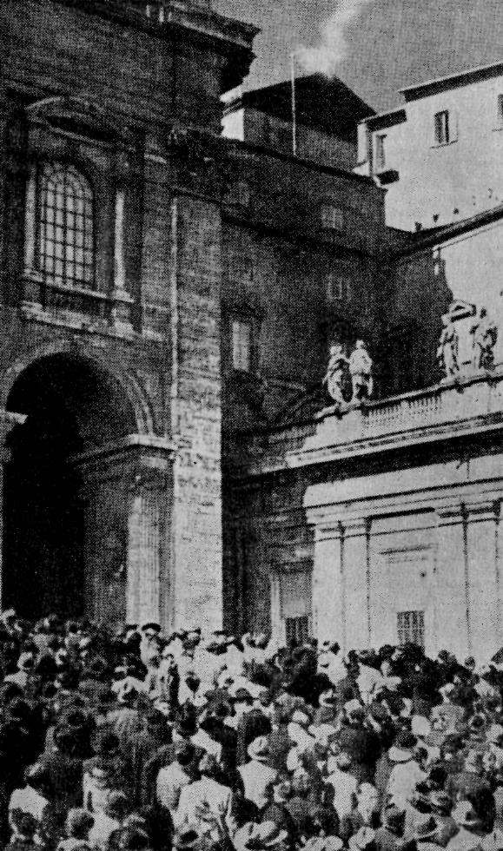

A fehér füst

A rádió az egész városba elvitte a hírt és percek múlva a város minden részéből még újabb tömegek siettek a Szent Péter-térre, hogy tanúi legyenek a választás kihirdetésének. Biztosan még nem lehetett tudni, ki lett a pápa, de a köztudatban már majdnem teljes volt a bizonyosság, hogy Pacelli Jenő lett a pápa. Ezt teljes bizonyossággal következtették abból, hogy a választás a harmadik menetben a konklávé huszonharmadik órájában megtörtént, amire 1661, XV. Gergely pápa megválasztása óta nem volt példa. Hamarosan a középső loggia, az „áldások loggiája” mögött levő ablak függönye mögül lámpafények gyúlnak ki, jeléül annak, hogy az előkészületek az eredmény kihirdetésére odabent megkezdődtek. A téren részben pápai, részben olasz nemzeti csapatok és rendőrosztagok vonnak kordonokat, hogy a tolongást elkerüljék, és a rendet fenntartsák az óriási és percenkint növekvő tömegben.

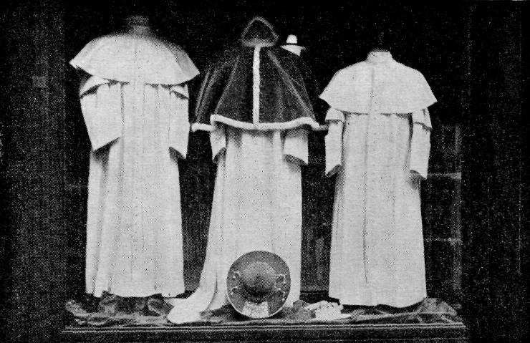

Három nagyságban készült el a pápai díszöltöny

Mialatt kint a téren ez történt, bent a konklávé utolsó aktusai folytak le. Befejeződött a harmadik szavazási menet és eredményt hozott. Hogy mi volt ez az eredmény számszerűleg, azt biztosan senkisem tudhatja, mert a titkosságot senki sem sérthette meg, de a közvéleményben általánosan kialakult az a nézet, hogy ez a szavazás egyhangú volt, amit igazolni látszik az eljárás szokatlanul rövid lefolyása. Mikor a szavazatszedők és a felülvizsgálók megállapították a választás eredményét, Mercati, a legfiatalabb szerpap-bíbornok kinyitotta a Sixtina ajtaját, behívta Respighi főszertartásmestert és tudatta vele a választás eredményét, megbízta a szükséges intézkedések megtételére. Erre bevonultak a szertartásmesterek és a szükséges személyzet és a megválasztott kivételével az összes bíbor-nokok feje fölül leeresztették a baldachinokat. Mikor ez megtörtént, a három bíborosrend fejei a megválasztott elé vonultak, akiknek trónszéke fölött fennmaradt a baldachin és nevükben Gennaro Pignatelli di Belmonte bíboros-dékán feltette az előírt kérdést: „Acceptasne electionem de Te canonice factam?” – „Elfogadod-e pápává történt szabályos megválasztásodat?” És a megválasztott megindult hangon válaszolta, hogy bár méltatlannak érzi magát erre a magas tisztségre, tekintettel az isteni akarat megnyilvánulására, elfogadja. Erre következett a második kérdés: „Quomodo vis vocari?” „Milyen nevet veszesz fel?” És a felelet az volt: XII. Pius. Hogy megokolta-e az új pápa ezt a névválasztást, amint rendesen szokás, azt nem tudjuk, de tény, hogy ezzel mintegy megszűnt Pacelli Jenő, az eddigi bíboros camerlengo, a volt bíboros államtitkár és az Egyház kormányát jogilag átvette XII. Pius pápa. Erről Respighi szertartásmester apostoli főjegyzői minőségében jegyzőkönyvet vett fel, melyet Santoro, a konklávé titkára hitelesített. Most behívták az új pápa konklávistáit, akiket társaik vállaikon hoztak el a kápolna ajtajáig és ők, valamint a szertartásmesterek XII. Piust a sekrestyébe kísérték, ahol már előre el volt készítve a fehér pápai öltöny, mégpedig háromféle nagyságban. A magastermetű új pápára a három közül a legnagyobbat adták fel és így tért vissza a kápolnába, ahol az oltárnál már fel volt állítva a sedia gestatoria és ezen ülve fogadta XII. Pius a bíbornokok első hódolatát. Rangsor szerint járultak eléje, megcsókolták kezét, mire a pápa átölelte őket. Ennek befejeztével a bíboros dékán a pápa ujjára húzta a halászgyűrűt, melyet aztán megőrzésre átadtak a főszertartásmesternek.
Közben a kint egyre szaporodó tömeg feje fölött megszólalt a Szent Péter nagyharangja, utána megkondultak az Örökváros mind a hatszáz templomának harangjai és ezek is jelezték, hogy az Anyaszentegyháznak új feje van. Lassankint beesteledik. A tömeg feszülten figyel a templom középső loggiája felé. És pontosan hat órakor kitárul az „áldások loggiájának” hatalmas üvegajtaja, pápai inasok sietnek elő és a tömeg örömujjongása közben az erkély szélén lassan leeresztik azt a hatalmas vörösszélű fehér gobelint, melyet még IX. Pius pápa címere díszít és melyet a pápai áldásoknál általában használnak. Rövidesen, pontosan 6 óra 7 perckor a körmeneti kereszttel az élén megjelenik az erkélyen az a menet, mely az eredményt kihirdető első szerpap-bíbornokot, Caccia-Dominionit kísérte. Néma csend száll le a teret most már zsúfolásig betöltött tömegre és ebben a csendben ércesen – hatvan hangszóró közvetítésével hangzik fel a bíbornok szava:
– Annuntio vobis gaudium magnum: habemus Papám ... Nagy örömöt hirdetek nektek:
van pápánk ... Nem folytathatta tovább. A tömegen erőt vett a lelkesedés az eredmény hivatalos kihirdetésére, arra a tudatra, hogy Szent Péter elárvult hajójának újból van kormányosa. De aztán néhány perc múlva mintegy varázsütésre megint a legnagyobb csend borult a térre és ebben hangzottak fel a további előírt szavak:
– Eminentissimum ac Reverendissimum Dominum Cardinalem Eugenium ...
Megint el kell hallgatnia. Az örömujjongás óriási. A bemondott keresztnévről mindenki tudta, hogy a megválasztott pápa: Pacelli Jenő. Kendők lobognak, kalapok repülnek a levegőbe, szinte frenetikus az örömujjongás, mert hiszen a választás eredménye teljesen megfelelt a közhangulatnak. De a rómaiaknak még külön örömük is volt. Az új pápa Róma szülötte, igazi Romano di Roma, Rómából való római, akinek családja belegyökerezett az Örökváros életébe. A rómaiak öröme és büszkesége annál nagyobb volt, mert hiszen több mint 200 esztendő telt el azóta, hogy 1721-ben a Conti-családból származó XIII. Incével római lépett a pápai trónra.
A hangszórók kérik csendre a tömeget és a beállott mélységes csendben a bíboros diakónus, akinek hangján érzik a megindultság – önkéntelenül mindenki azokra a hosszú idők óta tartó kapcsolatokra gondol, melyek őt az új pápához fűzik – megismétli és folytatja a kihirdetést:
– ... Eminentissimum ac Reverendissimum Dominum Cardinalem, Eugenium Pacelli... itt újból hatalmas üdvrivalgás tört fel... qui sibi nomen imposuit Pius XII!
A névválasztás bejelentése újból kiváltja a nagy lelkesedés megnyilvánulásait. XII. Pius! XII. Pius! – hangzik fel újból és újból a tér minden részén. Ahogy előbb a személynek örültek, most örülnek a néven is, mert hiszen ennek is megvan a maga jelentősége. Caccia Dominioni bíboros dékán lassan elhagyja az erkélyt, de a hangosanbeszélők újból csendre hívták fel a tömeget. A mikrofonhoz lépett mgr. Tardini, a rendkívüli egyházi ügyek alállamtitkára, aki az új pápának mint államtitkárnak legközvetlenebb munkatársa volt és pár közvetlen szóval rámutatott arra, hogy az új pápának ez nemcsak megválasztási, hanem születési napja is. A lelkesedés még nagyobb lett és tovább növekedett, amikor mgr. Tardini még elmondotta, hogy XII. Pius ezért választotta ezt a nevet, mert majdnem egész egyházi pályafutása Piusok alatt folyt le és különösen mert ezzel háláját akarta kifejezni nagy elődje iránt, aki őt szeretetének annyi jelével árasztotta el. Végül mgr. Tardini felszólította a jelenlevőket, hogy énekeljék el a Te Deumot és így adjanak hálát Istennek azért, hogy méltó pápát küldött. A prelátus maga intonálta a himnuszt, melynek dallamát folytatta a tömeg: egyháziak és világiak egyaránt; felfogták a rádiók mikrofonjai és szétröpítették minden földrészbe és a tér visszaverte a csillagok felé, melyek mintegy jelszóra ekkor kezdettek előtűnni.
A hálaadó himnusz – ekkor már 6 óra 20 perc volt – utolsó verssoránál az erkélyen feltűnik a pápai menet. Bíborosokkal, prelátusokkal, udvari méltóságokkal telik meg az erkély és közöttük fehér talárjában XII. Pius. Kürtök harsannak fel, a csapatok tisztelegnek és az előbbieknél is hatalmasabb örömujjongás tölti be a teret. Mindenki szinte torkaszakadtából ad örömének kifejezést: a világ mindenféle nyelvén éltetik az új pápát. Talán el sem múlana ez az örömujjongás, ha arra nem gondolnának, hogy most következik a pápai áldás. Percek múlva szent csend áll be, és ebben megszólalt XII. Piusnak jól ismert, szelíd, de erőteljes hangja:
– Sit nomen Domini... És az egész tér egyszerre térdel le és bennük az egész világ, hogy áhítatos lélekkel fogadja XII. Pius első ünnepélyes áldását, melyet a Városnak és a Világnak adott. Az áldás után a tömeg még sokáig éltette a Szentatyát, aki lassan visszavonult udvartartásával. Visszatérve a Sixtinában itt fogadta a bíbornokok második hódolatat, majd kiadta a rendelkezést a konklávé nagy kapujának hivatalos felnyitására, ami az előírt formaságok között meg is történt és a konklávé marsallja, kormányzója és a többi méltóságok hódoltak az új pápa előtt, aki aztán visszatért magánlakosztályába, hogy először aludjon mint pápa a Vatikán márványfalai között...

VI. fejezet
1876. március másodika ...
A régi Róma egyik kis palotájában, mely ott van a Vatikán közelében, a Via della Vetrina 19. száma alatt a Leonina városrészben, a délutáni órákban nagy öröm volt. Puer natus est nobis ... Pacelli Fülöpnek, aki a régi pápai nemességből származó dékánja volt a konzisztoriális ügyvédeknek és feleségének, a szintén nemes családból való Graziosi Virginiának házasságából egészséges fiúgyermek született.
A Pacelli-családnak ez az ága ekkor már régen római volt. Eredetileg a család a viterbói tartományban fekvő Onano városkából eredett. A történelmi „véletlenek” egyik érdekes esete, hogy a család, melyből az új pápa származott, nevét a békéből eredezteti. Kétségtelen, hogy a Pacelli név a „pace” béke szóból származott. A Pace mint keresztnév és mint ebből eredő családnév a középkor elején tudományosan megállapíthatólag igen elterjedt volt. Sok ezer olyan család él ma is Olaszországban, amelyeknek neve ebből a gyökérből származik. Mint ismeretes, a továbbképző szóvégzetek a régi partikuláris Itáliában vidékenként változtak és így keletkeztek a Pacini, Pacino, Pacinotti, Pacinati, Pacetto, Pacetti, Paciotto és még több hasonló, de ugyanazt a származást jelentő név. Közép-Olaszországnak azon a vidékén, a Latiumban, ahonnan ez a család származott, az -ello, -elli szóvégződés volt a leghasználatosabb, és ezért lett a Pace keresztnévből a Pacelli családnév és így kétségtelen, hogy XII. Pius pápa családi neve a béke ígérete.

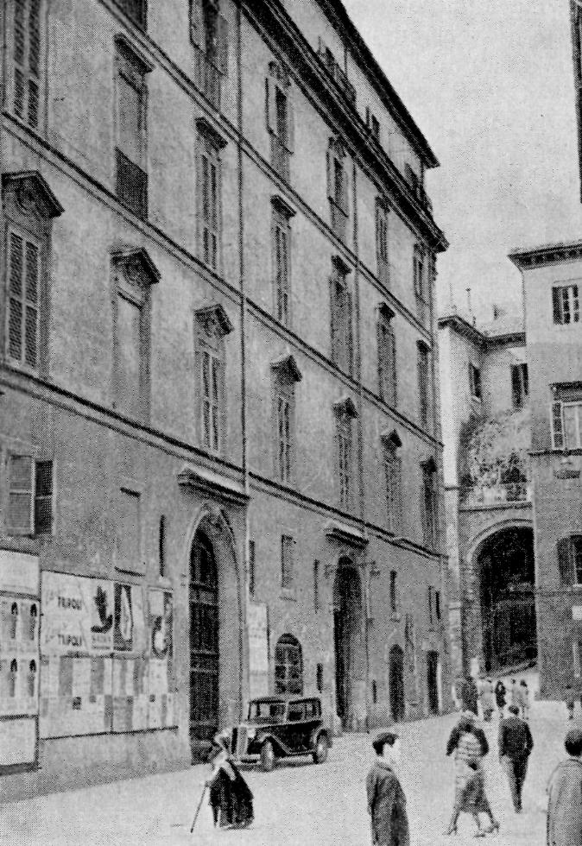
A családi ház

Ebből a családból származott a mai pápa nagyapja, Marcantonio, hét testvér egyike, aki életét az ősi birtokon töltötte, míg a család több tagja és fivérei közül is többen Rómába költöztek és részét alkották annak a pápai nemességnek, a „neri”-knek, akiket szoros kapcsolatok fűztek a Szentszékhez, de egymáshoz is, hiszen szorosak voltak a családi összeköttetések és a foglalkozások is. Ezeknek a hagyományoknak tiszteletében felnőtt családoknak tagjai túlnyomó többségükben vagy a papi, vagy a jogi pályát választották és még az utóbbiak is mindig megtartották az összeköttetést az Egyházzal és a Vatikánnal.
Pacelli Marcantonio fiai közül József pap lett, Sándor a jogi tanulmányok után a Szentszékhez közelálló bankban, a Banca di Santo Spiritóban kapott állást, ahol később jelentős funkciókat töltött be és Fülöp a vatikáni konzisztoriális ügyvédek sorába lépett és később ezeknek vezetője, dékánja lett. Házasságából négy gyermek származott: két leány mellett a mostani pápa, ennek fivére Ferenc, aki szintén konzisztoriális ügyvéd lett és akinek munkásságához fűződik jelentős részben a lateráni egyezmény megkötése. Érdemei elismeréséül XI. Pius pápa nemcsak az új vatikáni állam egyik főhivatalnokává nevezte ki, hanem neki és családjának a marcehese főnemesi címet adta. A nemrég elhunyt nagytudású jogásznak három fia maradt. A legidősebb Károly, a Vatikánállam tanácsosa, a másik kettő: Marcanatonio és Gyula, a pápai nemesi testőrség hadnagya, illetve alhadnagya és mint ilyenek a mostani pápaválasztásnál a konklávén belül tartózkodtak, mint Lemma brazíliai és Dalia Costa firenzei bíborosérsekek mellé beosztott szolgálattevő testőrök.

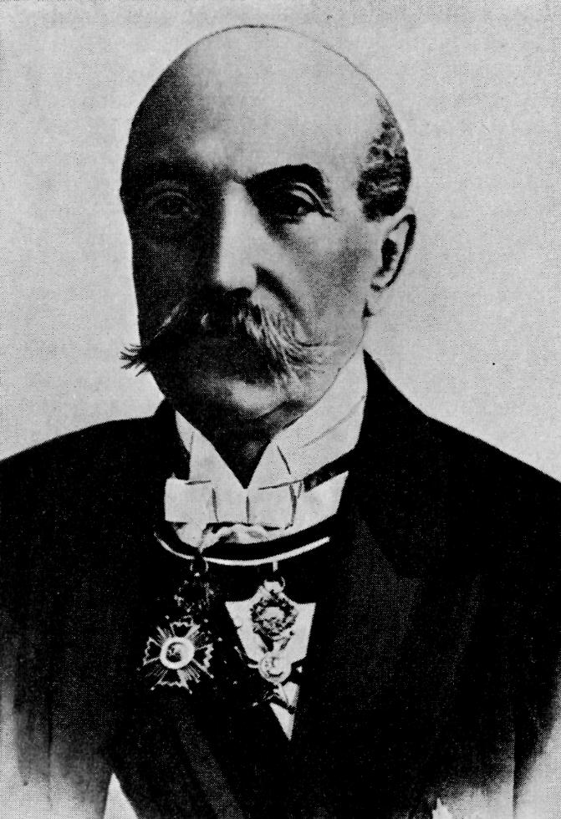

Az édesatya

Az új pápa mindkét nőtestvére Rómában él. Az idősebb: Jozefa Mengarini orvosprofesszor felesége, az ifjabb Erzsébet lovag Rossignani hitvese, aki a Vatikán-államban tölt be magasabb hivatalt. A pápa egyik unokahúga a ferences apácarend tagja és Buenos Airesben folytat missziós tevékenységet. Mikor 1934-ben Pacelli Jenő mint pápai legátus résztvett az ottani eucharisztikus világkongresszuson, megható viszontlátás volt a két rokon között, akik régóta nem látták egymást.
Az a kis palota, ahol Pacelli Jenő született, a Palazzo Rossini nevet viseli. Igen régi: a Taverna őrgrófok építették 1500 körül. A kis épület fölött tornyocska emelkedik tetőerkéllyel, amelyről bámulatos kilátás nyílik úgyszólván egész Rómára. El lehet onnan látni a Város legszélső határáig is. Mondják, hogy a kis Eugenio nagyon sok időt töltött el ott fönt, magányosságába menekült, mikor tanulni akart, és a pihenés óráit is ott töltötte el, hogy gyönyörködjék a távoli kilátásban, amely szemei elé tárta majdnem az egész Örökvárost.
Ebből a palotából vitték születése után két nappal, 1876 március negyedikén keresztelni a kis Pacelli Jenőt. A keresztelést a közeli San Celso-plébániatemplomban a plébános külön engedélyével az újszülött nagybátyja, don Giuseppe végezte, és azon csak a legszűkebb rokoni kör volt jelen. A San Celso-templomot azóta már a városrendezési munkálatok folyamán lebontották. Iratai a másik közelfekvő templomba, a San Giovanni dei Fiorentinibe kerültek, de nemrégiben ezt is lebontották és az irattárat ideiglenesen a Via Giulián levő Chiesa del Suffragio oratóriumában helyezték el, ahol most az egyik szekrényből előkerült az a keresztelési anyakönyv, amely az új pápa kereszteléséről szóló adatokat tartalmazza.
És most következik egy kedves legenda. Valódiságát ellenőrizni nem lehet, hiszen nagy emberek körül mindig keletkeznek ilyenek, de annyi tény, hogy a pápa rokonsága köréből kelt szárnyra és azóta bejárta az egész világsajtót. Mikor a keresztelésen résztvevők azon a márciusi délelőttön visszatértek a családi házba, megjelent ott egy öreg pap: Don Jacobacci is, akit ebben a városrészben mindenki ismert, tisztelt és szeretett, és aki az életszentség hírében állott. Ez az öreg pap, a családban fennmaradt hagyományok szerint, karjára vette az újszülöttet, odalépett vele az ablakhoz, amelyből látszott a San Pietro hatalmas kupolája és a csecsemő arcát arra felé fordítva így szólt a jelenlevőkhöz: „Mához hatvanhárom évre a keresztény világ ezt a kisdedet fogja köszönteni Szent Péter templomában”. Lehetséges, hogy ez csak utólagosan keletkezett legenda, de mindenesetre szép.

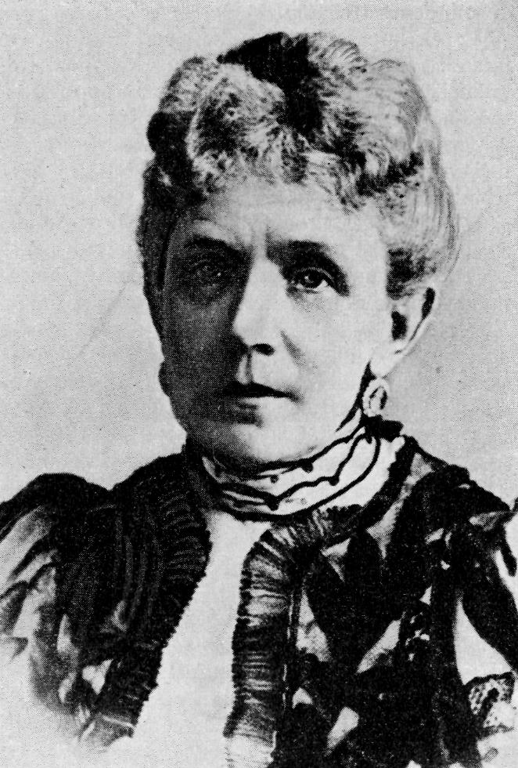

Az édesanya

Ezzel kapcsolatban aztán persze több is támadt, amelyek ugyan későbbi eredetűek, de talán itt mondjuk el, mert jellemzik az általános hangulatot, mely a pápaválasztást követte. Az egyiket az új pápa egyik unokanővére, a most 77 éves Bisogni Angelica mondotta el, aki jelenleg Rómában él. Fiatalságát azonban ő is az ősi családi fészekben, Onanóban töltötte, ahol a pápa is sokat tartózkodott fiatalkorában nyaranta. Ez az unokanővér most elmondotta, hogy mikor Onanóba megérkezett a hír, hogy a fiatal Eugenio a papi pályára lépett, egy öreg parasztasszony, aki nagy tisztelője volt a Pacelli-családnak, álmot látott és ennek eredményét a következőkben foglalta össze: „Meglátjátok, hogy Don Eugenio pápa lesz!”
Aztán sokat emlegették az 1937 decemberi konzisztóriumnak azt a megrendítő jelenetét, amikor néhai XI. Pius pápa közeli haláláról beszélt, és szinte prófétai hangsúllyal emelte ki, hogy a jelenlevő bíborosok között már látja utódját, az új pápát. És a jelenlevő bíbornokok közül sokan úgy látták, hogy XI. Pius pápa ezeknél a szavaknál szemüvege alól egyenesen Pacelli Jenő bíborosra tekintett volna.
És még egy álomról is beszélnek a pápa rokonságában. Egyik unokaöccse három nappal a választás előtt azt álmodta, hogy bíboros nagybácsiját aranymitrával a fején és aranycipővel a lábán gyönyörű kertben látta, amelyben lassú léptekkel indult egy bárka felé, mely titokzatosan ringott valami sötét víz fölött.
Térjünk vissza a legendák, álmok és jóslások világából a fiatal Pacelli Jenő gyermekkori életére. Valami nagyon sokat nem tudunk róla, hiszen természetszerűleg nem sok dolog történhetik egy kis középosztálybeli gyermekkel, aki ott él a családi körben a régi ház falai között és éli a római középosztálybeli gyermekek rendes életét, melyet csak a nyári vakáció, a villagiatura szakít meg. Jozefina, az idősebb nővér csak arra emlékszik, hogy öccse mindig igen komoly és határozott jellemű volt, de emellett nagyon ragaszkodó természetű. Mikor aztán már a középiskolai tanulmányokra került a sor, egyre jobban kialakult arcának szinte aszkéta kifejezése, melyet csak mélytűzű szemeinek lágysága enyhített.
A gyermekkori nyaralásokról, melyek többnyire az ősi családi fészekben, a Viterbo közelében levő Onanóban folytak le, a szintén idősebb unokanővér, Angelica Bisogni emlékszik meg. Kiemeli, hogy a gyermek hamarosan nőtt magasra, meglehetősen halovány volt és általában nagyon komoly. De azért nem mulasztotta el a gyermekkorral járó szórakozásokat. Résztvett gyermektársai csatangolásaiban a környéken, szívesen ült fel az ottani szokásos közlekedési eszköz, a szamár hátára és nem vetette meg a fára való mászkálást sem, sőt az unokanővér arra is emlékszik, hogy egy ízben le is esett gyümölcsszedés közben egy fügefáról, de minden komolyabb következmény nélkül. Arra is emlékszenek, hogy már egészen fiatal korában nagy előszeretettel gyűjtött érmeket és pénzeket, de persze ennek a gyüjtőszenvedélynek anyagiak hiányában nemigen tudott eleget tenni, ellenben annál szebb bélyeggyűjteményt szedett össze.
Nem lehet tudni, mi volt az oka, de tény, hogy a fiatal Pacelli az elemi tanulmányokat nem végezte nyilvános iskolában, hanem házilag. Annyi bizonyos, hogy ez alatt az idő alatt is gondos nevelésben részesülhetett, és ezeknek során természetesen nagy súlyt fektettek a vallásos nevelésre, ami a család hagyományaiból következett. A serdülő gyermeklélek kialakításában nagy szerepe volt annak a templomnak, amelyhez Róma nagy apostolának, Nérei Szent Fülöpnek az emléke fűződik. Ez Róma egyik legrégibb temploma, melyet még Nagy Szent Gergely pápa építtetett a VI. század végén egy kis völgyben Szűz Mária tiszteletére, és melyet ezért Santa Maria in Vallicella néven ismertek. De aztán a régi templom helyébe Nérei Szent Fülöp és követői, az oritoriánusok számára nagyobb épült, melyet azóta Chiesa Nuovanak, új templomnak neveznek, és most is ott áll a Corso Vittorio Emmanuele sarkán.
Bár a kis Pacelli Jenőt a lakásához közelebb fekvő San Celsóban keresztelték, kedvenc temploma mégis a Chiesa Nuova lett. Talán azért is, mert húgát, akit nagyon szeretett, itt keresztelték. Úgy látszik, hogy atyja is jobban szerette, hogy a két fiú, Francesco és Eugenio az ő védőszentjének templomát látogatja. Annál is inkább, mert egy nagyon buzgó oratoriánus atya, P. Lais, éppen ebben az időben alapított egy kis ifjúsági kört, amelybe a régi Róma legválogatottabb családjainak fiai gyűltek össze jámbor gyakorlatokra, tanulásra és ártatlan szórakozásokra. Ennek tagja lett a két Pacelli-fiú is. Fénykép is örökíti meg ezt az időt, mely most került elő és néhány más társuk körében mutatja a két Pacelli-fiút.
Így a jövendő pápának első tudatos érintkezése az Egyházzal itt folyt le Róma apostolának örökében, itt ministrált először és a ministrálásban nagy öröme tellett. Kedves templomát később is sokszor felkereste, mint fiatal pap sokat misézett, prédikált és gyóntatott ott – most mutogatják már azt a IV. számú gyóntatószéket, melyet annakidejében olyan sokan kerestek fel – és gyakran vett részt az innen rendezni szokott „hét templom-látogatásában”, melyet a nagy római apostol tett olyan népszerűvé. Legutóbb már mint pápai államtitkár is résztvett egy ilyenen, és ez alkalommal is megemlékezett ministránséveiről és örömmel mutatta meg a szekrényt, amelyben annakidején mint kis ministránsnak a ruhái voltak.
Így múlt el a korai gyermekkor és bekövetkezett az idő, amikor a fiatal fiúnak a középiskolába kellett lépnie. Érdekes, hogy az annyira pápahű Pacelli-család mindkét fiát állami gimnáziumba adta, pedig ez a pápahű nemességnél ebben az időben, amikor még nagyon élénken égtek az 1871-ben a lelkeken ütött sebek, nemigen volt szokásban. És mégis a konzisztoriális ügyvéd mindkét fiát az Ennio Quirino Visconti nevű állami gimnáziumba adta. Igaz, hogy ez a gimnázium a Collegio Romano ősi épületében volt. El lehet talán gondolkodni azon, hogy ebben is lehetett valami szimbólum. Pápai és királyi intézmény egy tető alatt és évtizedek múlva a Pacelli névhez fűződik az a nagy tény, amely a lateráni egyezményben eltűntette a fájó emlékeket és ellentéteket.

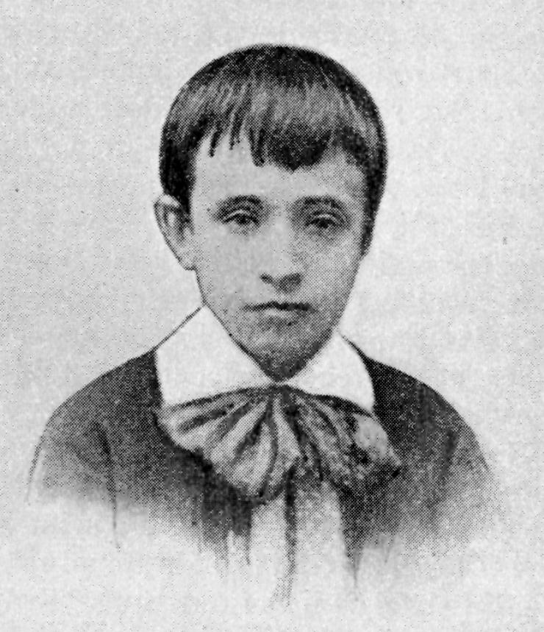

A gimnáziumi években

Ezekről a gimnáziumi évekről azt tudjuk, hogy mindkét Pacelli-fiú kitűnő tanuló volt mindvégig. Jenő még abban a kitüntetésben is részesült, hogy 1894-ben, az utolsó évben elnyerte azt az aranyérmet, melyet a legjobb tanulóknak maga a kultuszminiszter vagy annak képviselője adott át, és amellyel az a kiváltság járt, hogy aki ezt az osztály vizsga alapján megkapta, felmentést nyert a záróvizsga alól, amely a mi érettségeinknek felelt meg.
Él még az akkori gimnazista tanárai közül egy, a 81 esztendős Antonio Neviani, aki a természetrajzra tanította a fiatal Pacellit. A volt tanárok közül már csak ő él, és szívesen mondotta el emlékeit az újságíróknak, akik a pápaválasztás után felkeresték. Nagy meghatódottsággal emlékezett vissza azokra az időkre, mikor évtizedekkel ezelőtt a gimnázium padjaiban látta mint diákját a mostani pápát.
– Most is úgy tűnik fel – mondotta –, mintha magam előtt látnám. Magas, kicsit sovány és már akkor szemüveges gyermek volt. A második padban a második helyen ült és igazi példaképe volt a komoly, intelligens és tanulnivágyó diáknak.
Hozzáfűzte aztán, hogy hasonlóan megbecsülték a fiatal diákot a többi tanárok is és különösen az akkoriak leghíresebbje, Della Giovanna Hildebrand, az olasz nyelv nagynevű tanára, aki mint kiváló esztétikus volt ismeretes.
Az öreg tanár elmondotta azután azt a találkozását, melyben volt tanítványával már mint bíbornokkal részesült. Neviani ugyanis tagja a pápai „Nuovi Lincei” Akadémiának, és ennek egyik teljes ülésén jött össze Pacelli bíbornokkal.
– Megvallom – mondotta –, hogy a bíbor ragyogása először kissé megzavart és visszatartott, de aztán mégis közeledtem feléje. Mihelyt észrevett, bájos mosoly ömlött el arcán, megragadta mindkét kezemet kedves hevességgel és megható gyengédséggel keblére ölelt. Két lépésre állott tőlünk egy monsignore, aki szemmel láthatólag nagyon meglepődött a szokatlan látványon. Ezért később odaléptem hozzá és ezt mondottam: „Őeminenciája tanítványom volt a Viscontiban”.
Elmúltak a gimnáziumi évek és Pacelli Jenő, aki már régebben is kijelentette, hogy a papi pályát választja, amit szülei is örömmel fogadtak, 1894 októberében belépett mint kispap a híres római Collegio Capranicába, hogy megkezdje teológiai és filozófiai tanulmányait. Tanulótársai között volt Marchetti-Selvaggiani Ferenc, nála valamivel fiatalabb, aki szintén nagy karriert futott be és aki szintén római születésű. Marchetti-Selvaggiani ma a püspök-bíbornokok rendjébe tartozik, a lateráni bazilika főpapja és a pápának, mint Róma püspökének általános helynöke, tehát egykori tanulótársának az Örökvárosban a lelkiekben és az egyházkormányzásban helyettese.
Pacelli Jenő a Collegio Capranicában csak rövid ideig, egy esztendeig maradt, mert gyenge egészségi állapota miatt a felettesei megengedték, hogy hazatérjen a szülői házba és mint kintlakó folytassa egy ideig tanulmányait a filozófia, teológia és kánonjog terén a Gergely-egyetemen. De a kollégiumban töltött rövid tartózkodása alatt is a legkedvesebb emlékeket hagyta hátra, elsősorban szívbéli jósága, gyengéd lelkülete és nagy intelligenciája révén. Különösen megcsodálták bámulatos emlékezőtehetségét, melynek itt is, mint életében mindig számos tanújelét adta. Bár jellemének egyik alapvonása bizonyos tartózkodás volt, amely lehetőleg kerülte a nyilvánosságot, mégis kézségesen vett részt azokban a versenyekben, melyeket időnkint a Collegio Capranicában tartani szoktak, és melyeknek tárgya hosszú részek kívülről való felmondása volt a Szentírásból vagy az egyházatyákból. Ezeken a versenyeken mindig megcsodálták azt az óriási memóriát, melyet a fiatal papnövendék bírt, és amelyet rendszeresen fejlesztett, ami aztán később nagy hasznára volt különösen az idegen nyelvek tanulásánál.
További felső tanulmányai egy részét, főleg a kánonjogot, amelyben különösen képezte magát, az Apollinaréban végezte, amelyben a legkiválóbb egyházjogászok tanítottak és ahonnan a legkiválóbbak kerültek ki. Itt egyik tanulótársa volt Tedeschini Frigyes, aki később éppen úgy, mint Pacelli Jenő, a pápai diplomáciai szolgálatba került, sokáig volt nuncius és négy év óta a bíboros-kollégium tagja. Az akkori tanárok egyike, Carusi Evariszt neves egyházjogász, aki még ma is tanít a pápai egyetemen, azt mondja, hogy akkori tanítványai közül a legkitűnőbbek a mai pápa és Tedeschini bíbornok voltak. Pacelli Jenő nemcsak a komoly tudományosság iránt való mély hajlamával tűnt ki, hanem nagy szívjóságával és bensőséges buzgalmával is. A kiváló professzor elmondott a pápaválasztás után ebből az időből egy kedves epizódot.
– Egy alkalommal – mondotta – a délelőtti előadás után egy darabig még a folyosón tartózkodott. A közelben volt a hallgatók egy kis csoportja, közöttük Pacelli Jenő és Tedeschini Frigyes. A két fiatal teológus élénk vitába kezdett valamiféle tudományos kérdésről. Mindketten olyan alapos és logikus érveléssel védelmezték tételüket és igyekeztek meggyőzni a hallgatóságot, hogy a kiváló tanár, miután sokáig hallgatta a vitatkozást, mosolyogva lépett a két vitatkozóhoz, megdicsérte őket kiváló érvelésükért és tréfásan azt mondotta, hogy talán kettejük közül valamelyik pápa lesz!

VII. fejezet
1899. április másodika ...
Húsvét vasárnapja volt, amikor a fiatal, végzett papnövendéket pappá szentelték. A magasztos szertartást nem kisebb ember végezte, mint mgr. Cassetta, antiochiai patriarcha, aki ebben az időben a római bíboros-vikárius helyettese, hivatalos nevén Vicegerente di Roma volt, és még ugyanebben az esztendőben megkapta a bíboroskalapot is. Különben ő adta fel előzőleg a fiatal levitának, akit nagyrabecsült és szeretett, a kisebb rendeket is, és a szertartást saját palotájának házikápolnájában végezte, csak a segédkező papság és a szűkebbkörű rokonság jelenlétében. Ebben a rendes szokástól és rendes időtől eltérő papszentelésben is van valami jelentős és jelképes, mint sok olyan más dolog, ami az új pápa egész életén átvonul.
A következő napon, húsvét hétfőjén, 1899. április 3-án mutatta be Pacelli Jenő első szentmiseáldozatát az Úrnak. Negyven esztendeje ennek és talán részleteket nemigen tudhatnánk róla, ha a Vatikán félhivatalos lapja, az Osservatore Romano elég részletesen nem emlékezett volna meg az eseményről, bizonyára az újmisés apjára, a vatikáni körökben nagyrabecsült konzisztoriális ügyvédre való tekintettel. Mint dokumentumot közöljük a vatikáni lapnak akkori hírét:

„ÚJMISE. Ma reggel a Santa Maria Maggiore Borgia kápolnájában kedves és megható ünnepség volt.
Don Pacelli Jenő, barátunk, lovag Pacelli Fülöp ügyvéd, városi tanácsos fia, miután őt tegnap mgr. Cassetta, antiochiai patriarcha és Róma helyettes vikáriusa palotájának magánkápolnájában pappá szentelte, első miséjét mondotta.
Az oltárnál, mint kézvezetők, mgr. Azzocchi, a bazilika kanonokja és P. Lais működtek közre.
A szertartáson külön trónszéken résztvett Vannutelli Vince bíbornok is. Az oltár előtt foglaltak helyet az újmisés szüleivel, Ferenc fivérével, nővéreivel és nagybátyjával együtt, akiknek meg volt az az örömük, hogy az Oltáriszentséget szeretett hozzátartozójuk kezéből fogadhatták, igen nagy számban ismerős hölgyek, egyháziak és világiak.
A szertartás a legnagyobb bensőséggel és ünnepélyességgel folyt le, és egyaránt meghatotta az újmisést, mint a jelenlevőket, akik a mise végén kézcsókra járultak hozzá.
Az újmiséshez a jelenlevők üdvözlésén és jókívánatain kívül számos ajándék és sok üdvözlő vers érkezett.
A kiváló Don Eugeniónak, akinek mélységes tudása és lelkének ritka jósága nagy jövőt jósol életútján, amelyre Isten és az Egyház szolgálatában olyan buzgalommal indult meg, mi is szerencsekívánatainkat küldjük.”

A vatikáni lapnak ez az egykori híre megint csak beleilleszkedik a mostani pápa életútját annyira jellemző jelképes eseményekbe. Újmiséjének helyéül azt a „Basilica Liberiana”-t választotta, amely, mint a római Mária-tisztelet legkedvesebb helye, annyira összeforrt a római nép lelkével, amely itt a Madonnát mint „Salus Populi Romani”-t tiszteli. Három Pius pápa emléke forr össze szorosabban ezzel a bazilikával, melynek eredete a IV. századra nyúlik vissza. Itt van eltemetve az egyik kápolnában V. Szent Pius pápa, akinek nevéhez a lepantói tengeri ütközet és ennek emlékére a napi háromszori Angelus fűződik. A remek konfessziót, melynek oltárszekrényében őrzik a „culla”-t, az Úr Jézus bölcsőjét, IX. Pius pápa építtette, akinek térdelő szobra – az általa kinevezett bíbornokok adományából készült – ott áll a gyönyörű konfesszió lejáratánál és emlékeztet arra, hogy ő volt a Szeplőtelen fogantatás dogmájának pápája. Végül pedig a most elhunyt XI. Pius pápa nevéhez fűződnek azok a nagyszabású restaurálási munkálatok, melyek különösen a diadalív őskeresztény korabeli gyönyörű mozaikját állították helyre. Ezek az ephesusi zsinat emlékére készültek, amely visszautasította a nesztoriánusoknak a Boldogságos Szűz istenanyai méltósága ellen irányuló tévtanait. A kápolna pedig, amelyben Pacelli Jenő első miséje volt, a gyönyörű bazilikának talán legdíszesebb része. V. Pál pápa építtette, akinek családi nevéről kapta a Capella Borghese nevet. Főoltárán van a híres Lukács-féle Mária-kép, melyet a hagyomány szerint az evangélista festett és melyet nagy csapások idején most is könyörgőmenetben szoktak Rómában körülhordozni. A merész ívelésű kupolát az a freskó díszíti, mely a bazilika keletkezéséhez fűződő legendát, az augusztusi hóesést örökíti meg. Minden esztendőben augusztus 5-én, Havas Boldogasszony ünnepén ebben a kápolnában tartják a főistentiszteletet, amely alatt a kupolából lassan fehér virágszirmok ereszkednek le és hamarosan hóréteg gyanánt fedik be a padozatot.
Az itt lefolyt első misének még egy másik emléke is megmaradt néhány példányban. Római szokás szerint az újmisés pergament emléklapot osztott szét, amely a Krisztusmonogrammot körülvevő akanthus-díszítések között a következő szöveget tartalmazta:

MNEMOSYNON
_____

ANNO MDCCCIC
_____

EUGENIUS PACELLI
ROMANUS
SOLLEMNI CHRISTI RESURGENTIS DIE
SACERDOTIO AUCTUS
POSTRIDIE
IN BURGHESIANO SACELLO
AD LIBERIANUM TEMPLUM
PRIMUM SACRUM FECIT
_____

ALMA DEI PARENS
AD CUIUS ARAM
IMMORTALI DEO
PRIMITIUS LITAVI
SALUS POPULI ROMANI
GAUDENS VOCARI
ADSIS

Milyen megkapó és megható a Mária-tiszteletnek és elsősorban a római Mária-tiszteletnek ez a megnyilvánulása, amely a fiatal papnak ezen az emléklapján megnyilvánul, aki első szentmiseáldozatát Róma „nagyobb” Mária-bazilikájában akarta bemutatni, ahol a római nép menedékét annyira tisztelik.
Az egykori emlékek azt mondják, hogy a fiatal pap tevékenységét elsősorban ebben a bazilikában akarta megkezdeni és kézvezetője, Azzochi kanonok maga mellé akarta mint káplánt venni. De Vannutelli bíbornok, aki a családnak régi ismerőse, a bazilikának a főpapja volt, de egyúttal a Capranicának is bíboros-védnöke és innen, valamint a közvetlen érintkezésből ismerte az ifjú pap kiváló képességeit és különösen nagy kánonjogi tudását és nagyon józan életű ember volt, másképen határozott.

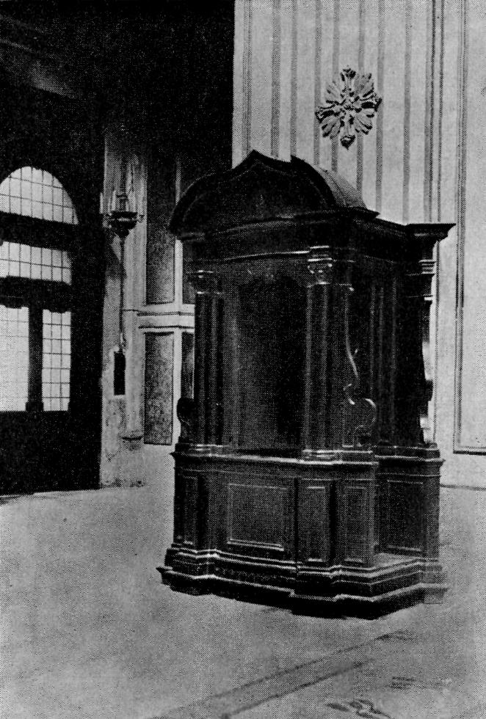

A Chiesa Nuova gyóntatószéke

Keresztülvitte, hogy a fiatal papot beosztották mint „gyakornokot” – ilyen állásokat először XIII. Leó rendszeresített, aki maga is a pápa-diplomáciában kezdte pályafutását – a pápai államtitkársághoz mgr. Cavagnis mellé, aki akkor a rendkívüli egyházi ügyek titkára volt. Hogy azonban a lelkek gondozásában is legyen része, valami mást is tett. A bíbornok védnöke volt a Szent Ivorról nevezett kongregációnak, amelyben azok az ügyvédek tömörültek, akik a szegények védelmét ingyen vállalták. Ennek a jámbor társulatnak a lelkivezetőjévé Vannutelli bíbornok a fiatal Pacellit tette meg. Az ifjú pap azonban hű maradt régi kedves templomához, a Chiesa Nuovához is, ott állandóan gyóntatott, sokszor prédikált egész római tartózkodása alatt, a misékről vezetett feljegyzésekben állandóan szerepel neve. Különösen kiemelik a megemlékezések, hogy egyik leglelkesebb apostola volt az „első péntekek” akkoriban terjedni kezdő jámbor gyakorlatának, és nagyon sokat tett különösen gyújtó szentbeszédeivel abban az irányban, hogy az eucharisztikus kultusznak ez a gyönyörű gyakorlata Rómának ezen a vidékén minél jobban elterjedjen.
A „gyakornokság” nem sokáig tartott. A fiatal pap közben megszerezte – mégpedig kitüntetéssel – a pápai egyetemen úgy a teológiai, mint az „utriusque juris” doktorságot, sőt nemsokára a szemináriumban a kánonjog tanára is lett. 1901-ben az akkori államtitkár, Rampolla véglegesítette Pacellit mint minutantet, fogalmazót a pápai diplomáciai szolgálatban. Dolgozott nemcsak az államtitkárságon, hanem a rendkívüli egyházi ügyek kongregációjában is, ahol közvetlen felettese Gasparri, a későbbi bíborosállamtitkár, akkor a kongregáció titkára volt. Gasparri azt akarta, hogy teljesen a pápai diplomáciai szolgálatának szentelje magát az ifjú Pacelli, és azért ez le is mondott a szeminárium tanári székéről, de ezt hamarosan felváltotta egy másik katedrával: a pápai nemesi papok akadémiáján a diplomácia tanára lett.
A hivatalban egymásután érte el a magasabb fokozatokat. Még XIII. Leó alatt lett – mint említettük – „minutante”, de már X. Pius a rendkívüli egyházi ügyek kongregációjának tanácsosává tette meg, majd hamarosan altitkár, később pedig, 1911-ben, mikor elődje, mgr. Scapinelli mint nuncius Bécsbe került, az osztály helyettes titkára lett Merry del Val, akkori bíboros-államtitkár alatt. Egyik előbbi felettese volt 1901-től 1908-ig mint helyettes államtitkár mgr. Della Chiesa, a későbbi XV. Benedek pápa. Még ugyanennek az esztendőnek júniusában kitüntető megbízatást kapott a kiváló fiatal diplomata, aki többek között az angol nyelvet is nagyon jól tudta, mert ezt nemcsak magánúton tanulta otthon, hanem a Chiesa Nuova ifjúsági körében második lelkivezetője az angol származású Bellasis oratoriánus atya volt, akivel tovább gyakorolhatta az angol nyelvet. Ezért választották ki őt annak a pápai missziónak a tanácsosául – ekkor már pápai prelátus volt –, mely Granito Pignatelli di Belmonte, a mai bíboros-dékán vezetésével ment Londonba, hogy ott V. György király koronázásán a Szentatyát képviselje. Most történt pápává való választása alkalmából az egész angol sajtó fejújította ennek az eseménynek szép emlékét.
Még a világháború előtt történt, hogy Pacelli Jenő, mint Merry del Val bíbornok-államtitkár helyettese vezette és juttatta sikerre azokat a tárgyalásokat, melyeket a Szentszék az akkori Szerbiával folytatott konkordátum megkötése tárgyában. Azután hamarosan bekövetkezett a világháború, majd X. Pius halála, XV. Benedek trónralépése, majd Merry del Válnak a bíborosállamtitkárságban Gasparrival, a tudós kánonjogásszal való felváltása. Mindez semmit sem változtatott Pacelli Jenő munkakörén. Úgy az új pápa, mint az új államtitkár, mint egykori felettesei személyes tapasztalatból ismerték kiváló képességeit, munkabírását, komoly megbízhatóságát, amely tulajdonságokra ezekben a komoly időkben nagy szükség volt. Ezért az aránylag fiatal – ekkor csak 39 éves volt – alállamtitkár tovább is megmaradt felelősségteljes állásában. A világháború zavaros és nehéz éveiben mgr. Pacellinak alkalma nyílott, hogy még jobban kimutassa kiválóan magas szellemi tulajdonságait, amelyek képessé tették arra, hogy mindig gyorsan felismerje a pillanat szükségleteit és kellő óvatossággal és bölcsességgel járjon el azoknak az alapelveknek a szemszögéből, melyeket a békepápa és annak nagytudású államtitkára eléje kitűztek.
Nagy munkabírására mi sem jellemzőbb, hogy ezekben a nehéz időkben is talált magának időt arra, hogy régi kedves templomában aktív részt vegyen a lelkipásztorkodás munkájában, gyóntasson, prédikáljon és jámbor gyakorlatokat vezessen, különösen az első péntekekkel kapcsolatban. De jutott ideje tudományos munkálkodásra is. Különösen ki kell emelni, hogy egyik jelentős munkatársa volt annak a nagyszabású kodifikációs munkának, melyet Gasparri vezetett. Ebből az időből származik szorosabb kapcsolata Magyarország mai bíboros hercegprímásával, aki – mint ismeretes – ebben a munkában Gasparri államtitkár legfőbb segítőtársa volt. Úgy a mai pápa, mint a mai magyar hercegprímás nagyban hozzájárultak ahhoz, hogy 1917-ben, még a háború vérzivataros idejében, megjelenhetett és kihirdethető volt a Codex Juris Canonici, amely azóta az Egyház mai jogi törvénykönyve. De egyidejűleg tanácsosa volt két fontos kongregációnak, a Sant Ufficiónak és a Consistoriale-nek és mindkettőben szintén fontos ügyeket intézett. Mindenki előre látta, hogy a fiatal sostitutóra további fényes karrier vár.

VIII. fejezet
1917. április huszonegyedike ...
Újabb jelentős állomás az ekkor még mindig csak negyvenegy esztendős Pacelli Jenő életében. XV. Benedek pápa a fiatal diplomatát nagyon fontos állásra küldi: kinevezi müncheni nunciussá. Ennek akkor annál nagyobb jelentősége volt, mert magának a német birodalomnak nem volt a Szentszékkel diplomáciai összeköttetése, viszont pedig az egész világ és maguk a hadviselő felek is felfigyeltek azokra az erőfeszítésekre, melyeket a pápa a béke érdekében tett. Két nappal későbben a pápa Sardi-i címzetes érsekségre nevezte ki – tudvalevőleg minden pápai követ érseki címet és püspöki felszentelést kap – és május 13-án személyesen adta fel az új nunciusnak a Sixtus-kápolnában a püspöki rendet. Feljegyezték, hogy a felemelő szertartás után Gasparri bíboros-államtitkár ezt a kijelentést tette: „A jobbkezemet vesztettem el!”
Egy héttel később hagyta el az új nuncius az Örökvárost, hogy elfoglalja állását a bajor fővárosban, mely nemcsak azt a feladatot rótta reá, hogy irányítsa ennek a katolikus államnak belső lelki életét és előkészítse a szükségessé vált konkordátumot, rendezze a katolikus karitász nagy munkáját a háború borzalmai között, hanem azt is, hogy a legkényesebb diplomáciai feladatot lássa el: ezen az exponált helyen képviselje a pápának a békére irányuló törekvéseit, úgyhogy a két nagy hadviselő csoport érdekét se sértse, de szilárdul tartson ki a pápa békepolitikája mellett. Pár hónappal Münchenbe való érkezése után, 1917 augusztus elsején juttatta el a pápa titkosnak szánt jegyzékét a hadviselő és főbb semleges államok fejeihez, amelyben a krisztusi eszmék nevében kérte az ellenségeskedések megszüntetését. A pápai irat indiszkréció folytán napvilágra került, és sajnos, talán éppen ezért, nem talált kedvező fogadtatásra egyik oldalon sem. A hadviselő felek nem tudták belátni, hogy a pápa az emberiség közös érdekét képviseli, és mindegyik azt gondolta, hogy a kezdeményezés talán a másik érdekét szolgálja.
Hogy milyen nehéz volt Pacelli nunciusnak a helyzete ezekben az időkben, talán semmivel sem dokumentálhatjuk jobban, ha szóról-szóra leközöljük azt, amit II. Vilmos császár írt le „Események és emberek az 1878–1918. évekből” cím alatt megjelent emlékirataiban. A könyvnek az a fejezete, mely Pacellire vonatkozik, „A pápa és a béke” címet viseli. Természetesen nem történelmi dokumentum és erősen magán viseli a volt császár személyes bélyegét. Éppen ezért csak mint érdekességet nyújtjuk, mint amely sokkal jobban jellemzi II. Vilmost, mint Pacelli nunciust, akit a császár a rövid találkozás alatt nem tudott eléggé megismerni. Az emlékirat ezeket mondja:

„1917 nyarán fogadtam Kreuzenachban Pacelli pápai nuncius látogatását, akit egy káplán kísért. Pacelli előkelő, rokonszenves jelenség, nagy intelligenciájú, tökéletes a társadalmi érintkezésben, mintaképe a katolikus egyházfejedelemnek. Tud annyit németül, hogy a német beszélgetést jól megérti, de annyira nem tudja a nyelvet, hogy folyékonyán beszélne. Francia nyelven társalogtunk, de a nuncius elvétve néhány német kifejezést is használt. A káplán folyékonyán beszélt németül és beleszólt beszélgetésünkbe, – néha kéretlenül is, mihelyt attól tartott, hogy a nunciust túlságosan befolyásolják fejtegetéseim.
Csakhamar a békeközvetítés és békeelősegítés kérdésére fordult a beszélgetés, miközben mindenféle tervet és lehetőséget érintettünk, vitattunk meg és ejtettünk el újra. Végre is azt ajánlottam, hogy a pápa maga tegyen meg egy kísérletet, miután az én 1916. december 12-én tett békeajánlatomat olyan hallatlan módon visszautasították. A nuncius úgy vélte, hogy ez nagy nehézségekbe fog ütközni, mert a pápát néhány kezdeményezés alkalmával már eddig is visszautasították. Másfelől a pápát egészen kétségbeejti az embermészárlás és szünetlenül azon gondolkodik, miképp tudná az európai kultúrvilagot a háború csapásától megmenteni. Minden ilyen irányú kezdeményezés nagy érték volna a Vatikán szemében.
Én azt fejtegettem, hogy a pápa, mint minden római katolikus keresztény és egyház legfőbb lelkipásztora, mindenekelőtt kísérelje meg minden országok papjait arra bírni, hogy a gyűlöletet száműzzék a lelkekből, mert a gyűlölet a béke kezdeményezésének a legfőbb akadálya. Sajnos, az entente oldalán éppen a lelkészség vesz részt valósággal megdöbbentő módon a gyűlölet és háborúság élesztésében és szításában. Rámutattam a csapatoknak a háború elejéről való számos jelentésére, hogy abbékat és plébánosokat fegyverrel a kezükben ejtettek foglyul. Rámutattam Mercier bíboros és a belga klérus üzelmeire, akik gyakran a kémszolgálatot irányították, a londoni protestáns püspök prédikációjára, aki a szószékről dicsőítette a Baralog-gyilkosokat stb. Nagy mű volna tehát, ha a pápának sikerülne a római katolikus papságot minden háborúba sodort országban egységesen rábírni, hogy a gyűlöletet elítélje és a békét hirdesse, – amint azt a német klérus már meg is cselekszi. Pacelli ezt a gondolatot szerencsésnek és figyelemreméltónak találta, de úgy gondolta, hogy aligha sikerül erre a különféle püspökségeket rávenni. Én azt feleltem, hogy a római egyházi hierarchia szoros fegyelme mellett el se tudom képzelni, hogyha a pápa ünnepélyesen és nyilvánosan felszólítja az egyházfejedelmeket, hogy az ellenség megbecsülését hirdessék, ezt akármely ország püspöki kara meg merné tagadni. A püspöki kar állásánál fogva is a pártok fölött áll s mivel békülékenység és felebaráti szeretet alaptörvényei a keresztény vallásnak, egyenesen köteles követését elősegíteni.
Pacelli ezt helybenhagyta és megígérte, hogy a gondolatot komolyan fontolóra veszi és közli a Vatikánnal. A beszélgetés további folyamán a nuncius azt a kérdést vetette fel, hogy ezen a most kezdeményezett, tisztára egyházi lépésen kívül, hogyan képzelhető el a pápa közreműködése a békekötési lehetőség előidézése körül. Rámutattam, hogy Olaszország és Ausztria két római katolikus állam, melyekre a pápa könnyen és nyomatékosan tud hatást gyakorolni. Az egyik állam hazája és lakóhelye, ahol a nép hódol előtte és közvetlen befolyása lehet honfitársaira. Ausztria trónján pedig olyan uralkodó ül, aki az «apostoli» címet viseli, s úgy maga, mint háza közvetlen összeköttetésben van a Vatikánnal és a római egyház egyik leghűségesebb fia. Úgy gondolom tehát, a pápának nem esnék nehezére a kísérlet, hogy legalább ezt a két országot rábírja, hogy egymással a béke lehetőségeit megbeszéljék. A Vatikán diplomáciai ügyessége és messzire terjedő éleslátása világszerte ismeretes. Ha ilyen módon megindulna a kezdet, mely kedvező kilátásokkal kecsegtet, akkor a Vatikán meghívását egyelőre nem kötelező véleménycserére egyetlen hatalom se utasíthatná vissza. A nuncius úgy vélte, hogy a Vatikán aligha tudná az olasz kormányt erre rábírni, mert nincs vele közvetlen összeköttetése, és tagjaira se gyakorol befolyást. Főképp egy megbeszélésre szóló meghívást az olasz kormány sohase fogadna el.
Itt beleszólt a káplán is a beszélgetésbe és kijelentette, hogy a pápa efféle lépése egyenesen ki van zárva, mert ebből olyan következmények folynának, amik egyenesen veszedelmesek lehetnének a Vatikánra. A kormány nyomban a «piazza»-t mozgósítaná a Vatikán ellen s ennek nem teheti ki magát. Mikor e feltevésnek nem akartam hiteltadni, a káplán még jobban nekihevült. Én ismerem, úgymond, a rómaiakat, azok, ha felizgatják őket, szörnyen rettenetesek; ha a piazza megmozdul, akkor a helyzet kellemetlenné válik. Akkor még arra is el lehetünk készülve, hogy megostromolják a Vatikánt és maga a pápa is életveszélybe kerül. Azt feleltem, hogy nagyon jól ismerem a Vatikánt, azt nem ostromolhatja meg semmiféle néptömeg vagy «piazza»; azon felül a pápának erős pártja van a társadalomban és népben, amely rögtön védelmére sietne. Ezt a nuncius is helyeselte. Ám a káplán zavartalanul folytatta a «piazza» borzalmainak kifejtését és a legsötétebb színben tűntette fel a pápát fenyegető veszedelmeket. Erre azt mondottam, ha valaki be akarja venni a Vatikánt, annak legalább egy üteg nehéz mozsarat és haubitzot kell felvonultatnia és utászokat és rohamcsapatot kell rendszeres ostromra hozatnia, mindez pedig nem áll a «piazza» rendelkezésére. Épp ezért nagyon valószínűtlen, hogy ilyesmire vállalkoznék. Még megemlítettem, hogy tudomásom szerint a Vatikánban ilyen esetre már gondoskodás is történt. Erre elhallgatott a lelkiatya.
A nuncius itt megjegyezte, hogy a pápa számára nagyon nehéz volna a béke érdekében valami megfogható gyakorlati lépést tenni, olymódon, hogy a világi Olaszország ne ütközzék meg rajta és a pápára veszélyes ellenállást ne fejtsen ki. Neki, sajnos, nincs szabadkeze. Ha a pápának saját országa volna, vagy legalább saját területe, ahol függetlenül uralkodik és szabadon cselekedhetik, akkor a helyzet egészen más volna; így azonban túlságosan függ a világi Rómától, s nem teheti mindig azt, amit akar. Én azt feleltem, hogy a végső cél; a világnak meghozni a békét, olyan szent és olyan nagy, hogy a pápának lehetetlen tisztán világi okokból visszariadnia, hogy ezt az egyenesen számára teremtett feladatot megoldja. Ha sikert ér el, akkor a hálás világ a békekötés után bizonyára szívesen támogatja az olasz kormánynál függetlenségre irányuló óhajtásait. Ez hatással volt a nunciusra, s úgy vélte, hogy mégis igazam van, a pápának kell valamit tennie ebben a kérdésben.
Erre a nuncius figyelmét a következőkre hívtam fel: a nuncius bizonyára megfigyelte, hogy minden ország szocialistái buzgósággal és minden lehető módon azon fáradoznak, hogy a béketörekvéseket elősegítsék. Mi a német szocialistáknak mindig megengedtük, hogy a semleges külföldre utazhassanak, hogy a kongresszusokon a béke kérdését tárgyalják, mert nekem az a véleményem, hogy ismerik azokat a kívánságokat és nézeteket, melyek az alsóbb néprétegekben vannak elterjedve. Mi senkinek se gördítünk akadályokat az útjába, aki becsületesen és hátsó gondolatok nélkül a békét elősegíteni iparkodik. Hasonló békevágy tölti el az entente népeit és a szocialistáikat is. Ez utóbbiaknak azonban az útlevelek megtagadásával lehetetlenné teszik, hogy a semleges külföldön tartott kongresszusokra elmenjenek. A béke vágya egyre növekszik az egész világon. A népeket ez a vágy mind jobban és jobban áthatja és ha az uralkodók közt senki sem akad, aki segítségére siessen, – az én kísérletem, sajnos, meghiúsult – végre is a népek maguk veszik kezükbe az ügyet. Ez pedig a történelem tanúsága szerint nem történik meg aggasztó rázkódtatások és felforgatások nélkül, amiktől a római egyház és a pápa se marad majd érintetlen. Mit gondoljon vajon az a katolikus katona, aki mindig csak a szocialista férfiak fáradozásairól hall a béke körül és sohase a pápa kísérletéről, amely ki akarná szabadítani a háború nyomorúságaiból? Ha a pápa nem csinál semmit, az a veszedelem fenyeget, hogy a békét a szocialisták kényszerítik ki, s akkor a katolikusok között is vége a pápa és a római egyház hatalmi állásának!
Ez az érv hatott a nunciusra. Kijelentette, hogy erről a felfogásról azonnal jelentést tesz a Vatikánnak, s azon lesz, hogy a pápa cselekedjék. Nagyon ijedten közbevágott megint a káplán: A pápa így veszélybe dönti magát; ellene támad a «piazza»! Én erre így feleltem: Én protestáns vagyok, tehát a káplán szemében eretnek; mégis a következőket kell itt megállapítanom: A pápát a katolikus egyház és világ «Krisztus földi helytartójá»-nak nevezi. Én a Szentírás tanulmányozása közben mélyen és behatóan foglalkoztam a Megváltó személyével és iparkodtam belé elmélyedni. Nos, az Úr sohase félt a «piazza»-tól, noha nem állott rendelkezésére várszerű palota, őrséggel és fegyverekkel: az Úr mindig odament a «piazza» kellős közepére, beszélt vele és hozzája és végezetül ezért az ellenséges «piazza»-ért ment a kereszthalálba. És most elhigyjem, hogy «helytartója e földön» félelemmel van telve, nehogy Ura példáját követve, esetleg vértanúság árán meghozza a békét a vértől csurgó világnak, csupán a rongyos római «piazza» miatt? Én, a protestáns, sokkal emelkedettebben gondolkodom egy római lelkiatyáról, főképp magáról a pápáról! Nem tudok számára fenségesebbet elgondolni, mint hogy egész személyével kíméletlenül odadobja magát a béke nagyszerű ügyének, mégha messzi távolból az a veszély fenyegetné is, hogy vértanúvá legyen érte!
A nuncius szeme ragyogott, mikor megragadta a kezemet és mélyen meghatottan rebegte: «Vous avez parfaitement raison! C’est le devoir du Pape il faut qu’il agisse, c’est par lui qne le monde dóit étre regagné à la paix. Je transmetterai vos paroles à Sa Sainteté». A káplán fejét rázva elfordult s maga elé morogta: «Ah, la Piazza, la Piazza! »”

A császár emlékirata megfeledkezik arról, hogy neki nem ez volt az első találkozása Pacelli nunciussal, akiről azt is hibásan jegyzi fel, hogy a német nyelvet nem bírta folyékonyan, ha talán akkor még nem is tökéletesen. A tény az, hogy a müncheni nuncius már június 29-én felkereste II. Vilmost a főhadiszálláson és ennek a találkozásnak, ha nem is szorosan diplomáciai, de karitatív eredménye lett: a német kormány megengedte, hogy a Belgiumból deportált polgári munkások visszatérjenek hazájukba.
Általában müncheni működésének háborús éveiben a karitatív tevékenység foglalta le idejének jelentős részét. Több ízben látogatott meg számos hadifogolytábort, nemcsak magának Bajorországnak, hanem a birodalom többi részeinek területén is – még Hamburgba is elment –, hogy nemcsak lelkivigaszt, hanem anyagi segítséget is nyújtson és főleg a betegekről gondoskodjék. Természetesen elsősorban a német hadifogságba került olaszok voltak gondoskodásának tárgyai és szerencsétlen sorsra jutott honfitársai között hamarosan nagy népszerűséget szerzett, de nem feledkezett meg a többiekről sem és francia, angol hadifoglyok mély tisztelettel fogadták a pápa követét, aki saját nyelvükön tudott velük beszélni.
Müncheni munkásságának második esztendejében történt a nagy összeomlás: Németország és szövetségesei elvesztették a háborút, a császárság, a bajor királyság összeomlott, a birodalom a felfordulás állapotában volt. A diplomáciai testületnek minden tagja elhagyta Münchent, amely a kommunista mozgalomnak a legerősebb fészke volt. Pacelli Jenő azonban a helyén maradt akkor is, mikor a kommunisták teljesen a hatalmukba kerítették a várost és valóságos rémuralmat léptettek ott életbe. A csőcselék lett az úr és ez mindjárt az első napon megtámadta a pápai nunciatura épületét is. Az óriási lármára és csődületre a személyzet ijedten menekült a hátsó szobákba, de a nuncius nem ijedt meg, és kiment, hogy szembenézzen az ajtót döngető tömeggel. Először szitkozódások és életveszélyes fenyegetések fogadták, de mikor a fékevesztett tömeg látta azt a fensőséges nyugalmat, mellyel a pápa követe a feléje áramló szitkokat és fenyegetéseket hallgatta, lassan lecsendesedett, megszégyenülten szétoszlott, és senki egy ujjal sem merte érinteni azt a férfit, aki igaza tudatában egyedül mert szembeszállni a megvadult tömeggel.
Még egy érdekes dolgot jegyeztek fel Pacelli nunciusról a müncheni kommunizmus rövidéletű napjaiból. Minthogy a kommunista uralom, ha nem is jogos, de tényleges volt, a nunciusnak az egyházi fontos kérdésekben tárgyalnia kellett vele. Az egyik napon bement ahhoz a népbiztos-elvtárshoz, aki az államtitkári tisztséget töltötte be. Ez az íróasztala mellett ült, mindkét lábát felrakta az íróasztalra és cigarettázott. Mikor a nuncius belépett, nem változtatta meg helyzetét, és az üdvözlést válasz nélkül hagyva, kezével az asztal mellett levő székre mutatott, Pacelli azonban némán állva maradt. A népbiztos türelmetlenül kiáltott reá: „Nem hallotta? Azt mondottam, hogy üljön le.” A nuncius azonban mozdulatlan maradt és mereven nézett az „elvtárs” asztalra rakott lábaira. Az államtitkár-népbiztos elértette a dolgot és tréfával akarta elütni. „Hát ez zavarja Önt? – kérdezte. – Úgylátszik, még nem sokat ismer a világból. Angolországban a lordok is így ülnek.” Pacelli finom mosollyal csak ennyit válaszolt: „Úgylátszik, hogy akkor én rossz helyre jöttem. Mert én a bajor népköztársaság államtitkárát keresem, nem pedig egy angol lordot”. A lecke elég volt. Az államtitkár „elvtárs” sietve levette lábát az asztalról, udvariasan üdvözölte Pacellit, aki erre aztán helyet foglalt és előadta az ügyet, amelyről tárgyalni akart.
A kommunista uralom nem tartott sokáig és a régi császári uralom helyébe lépő új rend lassankint berendezkedett. Ennek az lett az eredménye, hogy az új Németország igyekezett a Szentszékkel is felvenni az érintkezést és nuncius küldését kérte Berlinbe. Róma erre az állásra legalkalmasabbnak Pacellit tartotta, de azzal a kikötéssel, hogy székhelyét egyelőre a bajor fővárosban tartsa, meghagyva müncheni nunciusi minőségében is, mert ekkor már megkezdődtek komoly formában azok a tárgyalások, melyek a háború után megkötött első konkordátumhoz vezettek. Az akkori viszonyok között bizony nehéz feladat volt ez és majdnem négy esztendő múlt el, amíg 1924 elején megkötötték a konkordátumot a Szentszék és a bajor köztársaság között. Ez igen nagy diplomáciai sikere volt Pacelli nunciusnak, mert ez indította meg a konkordátumoknak azt a háború utáni sorozatát, amelyek az elhunyt XI. Pius pápa uralkodásának olyan jelentős tényei voltak. Még müncheni tartózkodása idejéből, 1920-ból nagyon kedves történetet jegyzett fel most egy német lap az akkori nunciusról. A kormány ebben az időben, hogy a munkanélküliségen enyhítsen, nagyszabású útépítési munkálatokat végeztetett a bajor Alpokban. Valami nagyon sok pénz nem állott rendelkezésre, lehetőleg sok embert kellett foglalkoztatni, hogy mindenki legalább az életfenntartáshoz legszükségesebbet megkaphassa. De ez az idő már a pénz rohamos romlásának korszaka volt, és a munkássereg főképpen ruházatban szenvedett hiányt. A munkálatok igazgatója ekkor azt a hírt olvasta, hogy az akkori pápa, XV. Benedek nagyobb összeget szánt a németországi szűkölködők megsegítésére. Az igazgató sietve utazott az eichstadti püspöki udvarba, hogy munkásai számára részt kérjen ebből a segítségből. A püspök azt tanácsolta, hogy forduljon egyenesen a müncheni nunciushoz, mert – mint mondotta – a nuncius nagyon átérzi a munkások nyomorát és bizonyára szívesen fog segítséget nyújtani. Münchenben a nuncius valóban nagyon szívesen fogadta az igazgatót. Részletesen kikérdezte az alájarendelt munkások helyzetéről és azok legfőbb szükségleteiről és megígérte, hogy jelentést fog tenni a Szentatyának. És alig telt el két hét, az útépítési igazgatóság értesítést kapott, hogy a pápa 200.000 líra adományt küldött a munkások számára. Még volt annyi idő, hogy karácsonyig be lehetett szerezni a szükséges ruhaneműeket a szeretetcsomagok számára. Mikor az igazgató ezeket átvette, nagy csodálkozással látta, hogy az általa kért ruhákon és cipőkön kívül még nagy csomó más is volt ott: gyermekruhák. A nuncius ugyanis tudomást szerzett arról, hogy a kormány ilyen akciók céljaira nagyon előnyös áron ad el raktáraiból jó katonai szövetmaradékokat és ezekből készíttetett megfelelő számban gyermekruhákat. Mosolyogva mondotta a csodálkozó igazgatónak: Csak vigye ezeket is, mert bizonyára kettős örömet fognak okozni a megajándékozottaknak: egyszer a gyermekek, egyszer pedig a szülők szempontjából. Mintegy harminc munkahelyen közel 20.000 nélkülöző munkás között osztották ki karácsony előnapjan ezeket a szeretetadományokat és sokezer bajor család foglalta imáiba ezen a szentestén Pacelli nuncius nevét, akit hírből sokan ismertek Bajorország területén, mert minden jótékony akcióban részt vett, sokat szerepelt gyűléseken, és ha tehette, prédikált is az általa meglátogatott helyek templomaiban. Ugyanezt tette Berlinben is, amelynek szellemi életébe is erőteljesen belekapcsolódott. Úgyszólván nem volt egyetlen nagyobbszabású szellemi megnyilvánulása, irodalmi, tudományos gyűlése, melyre a nuncius meghívást ne kapott volna, még ha protestánsok rendezték is azt. Ebben a német nyelvnek tökéletes ismeretén kívül nagy szerepet játszott az is, hogy Pacelli németországi tartózkodása alatt nagy jártasságot szerzett a német irodalomban és történelemben is. De nem szűnt meg munkássága a karitász terén sem, ahol a rendelkezésére álló eszközökkel igyekezett enyhíteni a háború ütötte sebeket és tizenkét évi németországi munkája alatt sok őszinte barátot szerzett magának a társadalom minden rétegéből. A nunciatúra szalonját sokan látogatták a német politikai és szellemi élet kiválóságai közül, mert nemcsak igen szívélyes házigazdát, hanem szellemes és igen sok kérdést felölelő társalgót is találtak ott. Természetesen nem hanyagolta el diplomáciai munkáját sem. Már Berlinben volt, amikor, mint már említettük, még mindig akkreditált müncheni nunciusként sikeresen befejezte a bajor konkordátum tárgyalásait, melyet aztán 1925 januárjában nagy többséggel a bajor képviselőház is elfogadott, és ezzel Pacelli ottani működése megszűnt, és csak Berlinre szorítkozott. Ekkor már új pápa ült a trónon: XI. Pius, aki azonban éppen úgy megbecsülte Pacelli munkásságát, mint elődje, és akit államtitkára, Gasparri gyakran informált a nuncius sikeres munkájáról, mely ebben az időben a porosz konkordátum előkészítését célozta elsősorban. Nehéz és felelősségteljes munka volt ez, de kitartását siker koronázta, és 1929. június 14-én aláírhatta ezt a konkordátumot is, melyet még az év augusztusában ratifikáltak is. Ezzel a németországi nuncius feladatának legfontosabb részét elvégezte és a jutalom nem maradhatott el.

VIII. fejezet
1929. december tizenhatodika... A bíbor ragyogásában!
XI. Pius pápa azzal mutatta ki a berlini nuncius végzett munkája iránt való megbecsülését, hogy a legelső alkalommal, az 1929. december 16-án tartott titkos konzisztóriumban a bíborral ruházta fel, megtette az Anyaszentegyház legfőbb tanácskozó testületének, a Szent Kollégiumnak tagjává és a december 18-i nyilvános konzisztóriumban a Ss. Giovanni és Paolo-templom címével mint áldozár-bíbornoknak feltette fejére a bíboroskalapot. Vele együtt ugyanebben a kitüntetésben részesültek Cerejeira lisszaboni pátriárka, Lavitrano palermói érsek, Mac Rory armaghi érsek, Verdier párizsi érsek és az azóta elhunyt Minoretti génuai érsek.
Az új bíbornok még december elején tért vissza Berlinből Rómába és Berlintől való búcsúja mutatta azt a nagy megbecsülést, amelyben a volt nuncius részesült. A pályaudvarra ötezer német ifjú fáklyák fénye mellett kísérte ki, és a búcsúztatáson a német hivatalos élet és társadalom minden számottevő tényezője résztvett.
Tituláris templomát az új bíbornok csak 1930. január 12-én vette ünnepélyesen birtokába.
Ennek a templomnak is sok érdekessége van. Egyike az őskeresztény korszakból származó római templomoknak, és nevét Nagy Konstantin császár két egykori testőrétől kapta, akik a Hitehagyott Julián császár alatt megtagadták a további szolgálatot, és ezért palotájukban végezték ki őket. A Coelius-hegy alján fekvő palota felé, részben annak felhasználásával, aminek nyomai még ma is láthatók, templom épült a két mártír sírja fölé. A templom az idők folytán bővült és több átépítésen ment keresztül. Most már hosszú idők óta a Keresztes Szent Pál által alapított szerzetnek a temploma, ahol a római nép különösen a szent kereszt tiszteletét végzi nagy buzgalommal. Magyar szempontból talán érdekes megemlíteni, hogy két olyan római templom között fekszik, amelyek vonatkozásban állanak hazánkkal. Az egyik a Santo Stefano Rotondo, melyet bizonyos vonatkozásban magyar nemzeti templomnak lehet tekinteni, hiszen régi idők óta volt hazánkkal összeköttetésben. V. Miklós pápa ezt a templomot adta római tulajdonul az egyetlen magyar szerzetesrendnek, a pálosoknak. Ennek emlékét a templom közepén levő márvány sírtábla őrzi, mely az 1523-ban elhunyt Lászai János apostoli magyar gyóntato hamvait őrzi, és ezt a megkapó sírfeliratot viseli,

„Vándor, ha látod, hogy az, aki a fagyos Dunánál született, most római sírban pihen; ne csodálkozzál: Róma mindnyájunknak édesanyja”.

De a templom további története is összefüggésben van hazánkkal. XIII. Gergely pápa a XVI. század végén a német-magyar kollégiumnak adományozta ezt a templomot és a kollégiumnak növendékei, különösen a magyarok, még ma is előszeretettel keresik fel kirándulásaikon ezt a templomot és bár az első vértanú Szent István emlékének van szentelve, itt szokták megtartani az első magyar szent király ünnepségét is.
A Ss. Giovanni e Paolo másik szomszédos temploma a Coelius-hegyen a Szent Andrásról és Gergelyről nevezett templom, amelynek pedig az a magyar vonatkozása, hogy ez a bíbornoki titularis temploma Magyarország bíboros hercegprímásának, Serédi Jusztiniánnak, aki a mostani pápaválasztás alkalmából is felkereste azt és Szent Gergely ünnepe alkalmából ott ünnepi misét pontifikált.
A Ss. Giovanni e Paolónak eddig történelmileg megállapított titularis bíbornokai között XII. Pius a kilencedik, aki a pápai székbe került. Az első volt a VI. század első negyedében I. Szent János, az utolsó pedig a XVII. század első negyedében a nagynevű V. Pál, aki mint a Borghese-család tagja, szintén római eredetű volt. A közbeesők közül történelmi érdekességgel bír VI. Hadrián, akit 1522-ben választottak pápává és aki az utolsó nem olasz származású utóda volt Szent Péternek.
Mikor a tituláris templom ünnepélyes birtokbavétele, a „possesso cardinalizío” volt ezelőtt kilenc esztendővel, a passzionista atyák akkori generálisa, Kierkels Leó – aki most mint címzetes érsek Kelet-India apostoli delegátusa – a pápai bulla felolvasása után beszédében rámutatott arra, hogy ennek a bazilikának a történe tében mennyi szent, pápa és az Egyház történelmében neves ember szerepelt. Pacelli válaszában örömét fejezte ki, hogy olyan bazilika titulusát kapta meg, amely összekötő láncszem a katakombák és a nagy római bazilikák között, melynek alapjait a címét jelentő mártírok vére öntözte, melyben annyi szentnek az ereklyéje, akiktől megtanulhatjuk, hogyan kell követni a kereszten függő Krisztust, főleg a Keresztrefeszített nagy apostolától, Keresztes Szent Páltól.

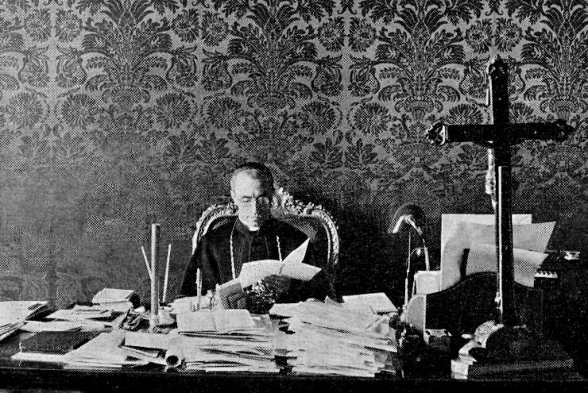

Pacelli államtitkár íróasztalánál

És mikor három évvel később Pacelli bíbornok a bazilika védőszentjeinek ünnepén pontifikált tituláris templomában, ott a Kereszt nagy tisztelői újabb virága iránt való hódolat jeleivel találkozott. Boldog Galgani Emma volt ez, a passzionisták női rendjének szerafikus lelkű tagja, akinek boldoggáavatási pápai brevéjét egy hónappal azelőtt az ő, mint a vatikáni bazilika főpapja, engedélyével olvasták fel a Michelangelo-féle kupola alatt. Azóta hat esztendő múlt el, és a passzionisták bíboros védnökük pártfogása mellett azon törekedtek, hogy női rendjüknek ez a kiválósága a szentek koszorújába is emeltessék. A szenttéavatási eljárás már teljesen folyamatban van és nem lehetetlen, hogy az első szenttéavatás, melyet az új pápa lelki hatalmának teljességében végez, összefüggésben lesz azzal a templommal, amelyhez mint bíborost annyi szál kötötte.
Mikor a tituláris templom ünnepélyes birtokbavétele volt, Pacelli Jenő már nemcsak egyszerű bíbornok volt. Kevéssel azelőtt állásától visszavonult a bíboros állmtitkár, Gasparri Péter, aki egy évvel azelőtt az új bíbornok fivérével, Pacelli Jenővel együtt létrehozta az Egyház és az olasz királyság nagy kibékülését, a lateráni egyezményt, és aki a nagy mű és hosszú, felelősségteljes munka után most már nyugalomra vágyott. És XI. Pius pápa utódjául 1930. február 10-én Pacelli Jenőt nevezte ki, aki nagy elődjének tanítványa volt, és aki a müncheni és berlini sok tapintatot és körültekintést igénylő állásain megmutatta, hogy a világegyház diplomáciai vonatkozásainak minden terén otthonos. Kilenc esztendőn keresztül vezette mint államtitkár és mint a rendkívüli egyházi ügyek kongregációjának prefektusa a vatikáni diplomácia egész gépezetét – pontosan kilenc esztendeig, mert február 10-én volt kinevezése és tíz év múlva a pápa halálának hivatalos kihirdetésével ugyanezen a napon adta át hivatalát a fennálló szabályok szerint a bíboros kollégiumnak – és ez alatt az idő alatt az alkotások egész sora fűződik nevéhez. Azt a munkát, melyet mint a német területen működő nuncius megkezdett, tovább folytatta és így jöttek létre egymásután a konkordátumok Badennel, Ausztriával, a német birodalommal és Jugoszláviával, valamint a Romániával való egyezmény és az Ecuadorral kötött „modus vivendi.”
Mint államtitkár a leghűségesebb és legmegértőbb munkatársa volt XI. Piusnak, akinek teljes bizalmát élvezte, aki szinte atyai gyengédséggel szerette munkájának azt az osztályosát, akiben élete utolsó esztendeiben jövendő utódját, munkájának folytatóját látta.
Ezt az is bizonyítja, hogy Pacelli mint bíbornok egymás után kapta a pápa kezéből a kitüntető megbízatásokat. Mikor államtitkári kinevezése után alig egy hónappal elhunyt Merry del Val, aki egykor szintén főnöke volt, most pedig a vatikáni bazilika főpapi tisztét töltötte be, XI. Pius pápa ezt a tisztséget is Pacellire ruházta, majd 1934 novemberében, amikor Gasparri Péter meghalt, aki addig az Anyaszentegyház kamarásának tisztét, a legfőbb pápai hivatalnak a vezetését töltötte be – a Camerarius S. R. Ecclesiae a pápa életében is jelentős funkciókkal bír, halála után pedig mint bíboros „camerlengo” átveszi ideiglenesen az összes ügyek vezetését –, ezt a fontos állást is Pacellire bízta. Érdekes véletlen, hogy Pacelli Jenő megválasztása pillanatában kettős „camerlengói” tisztséget töltött be. Mert külön kamarása van a bíboros kollégiumnak is, aki a testületben mintegy a pénztáros szerepét tölti be, és ennek jeléül hivatala elfoglalásakor selyem erszényt kap. Ez a hivatal azonban csak egy évig, illetve egyik konzisztóriumtól a másikig tart és a kinevezési rang szerint sorra megy. Így volt most Pacelli Jenő kétszeres „camerlengo”.
De az ő nagy munkabírását ismerve, XI. Pius pápa még egyéb terheket is rakott reá. Ha megnézzük a hivatalos pápai évkönyv legújabb kiadását, ott a mostani pápáról több mint egy oldalt találunk, amely a legkisebb betűkkel sorolja fel azt a sok tisztséget, melyet még a felsoroltakon kívül betöltött. Tagja volt a legfontosabb kongregációknak és több pápai bizottságnak, kancellárja a keresztény archeológia pápai intézetének, védője egész sereg szerzetes és apácarendnek, egyházi tudományos intézmenynek és jámbor társulatnak, amelyeknek felsorolása túl sok helyet venne igénybe. Csak az érdekesség szempontjából említjük, hogy elfogadta a legfőbb védnökségét a pápai nemes papi akadémiának, melyben egykor tanított és annak a Szent Ivóról nevezett jámbor ügyvédi kongregációnak, melynek mint fiatal pap lelkésze volt és mint lelkületére jellemzőt, hogy örömmel vállalta a karitász szolgálatában működő Szent Vince konferenciák és a jövő katolikus nemzedéket lelkiekben annyira formáló Jézus Szent Gyermeksége művének a védnökségét is.
De munkássága, amely mint államtitkáré úgyis átfogta az egész világot, nem szorítkozott csak ezekre a római munkakörökre. Az elhunyt nagy pápa mint „missus apostolicus”-t több ízben küldötte el az Örökvárosból, hogy személyét képviselje nemcsak Európában, hanem távoli világrészben is. Szinte világszenzáció volt, mikor megjelent a hivatalos hír, hogy az 1934-ben Buenos Airesben tartandó 32. eucharisztikus világkongresszusra pápai legátus gyanánt államtitkárát, Pacelli Jenőt küldötte ki.
Itt talán mindjárt meg lehet jegyezni, hogy az új pápa eddig összesen tizenkét államban volt. Még sohasem volt az Egyház történelmében olyan pápa, aki ilyen széleskörűen lett volna személyes tapasztalatok alapján ennyi nemzettel kapcsolatban. Megemlékeztünk már az angol királykoronázáson való hivatalos részvételéről még ívelő nagy pályájának elején. Angliába azután még egy ízben tett látogatást, de ezt nem hivatalos minőségben. Tudjuk, hogy Németországban mint nuncius összesen tizenkét esztendőt töltött, tehát ezt az országot saját hazája után legjobban ismeri. Ez alatt az idő alatt 1927-ben arra is alkalmat talált, hogy hosszabb utat tegyen meg Hollandia területén. Két ízben járt, mint látni fogjuk, hivatalos megbízatással Franciaországban, ahol a legjobb emlékeket hagyta. Magyarországon való látogatása után Jugoszláviában is töltött némi időt. Spanyolországban is tartózkodott pár napig akkor, amikor dél-amerikai útjából tért vissza. Végül az európai államok közül Svájcban is tartózkodott még pedig több ízben is, mert nyári szabadságait szívesen töltötte ebben az országban, ahol nagyon tudott gyönyörködni a természeti szépségekben. De ennél fontosabb talán az, hogy az Újvilág jelentős részét is bejárta. Volt már előtte pápa – IX. Pius –, aki járt a tengeren túl, de csak Dél-Amerikában volt, aránylag rövid ideig Chilében diplomáciai szolgálatban. XII. Pius azonban egyaránt vendége volt az amerikai kontinens északi és déli részének. A Buenos-Aires-i hivatalos kiküldetés alkalmával ugyanis nemcsak az argentin fővárost kereste fel, hanem az Eucharisztikus Kongresszus befejezése után ellátogatott Brazíliába, sőt Urugayba is, 1936 októberében pedig egy magánmeghívásnak engedve – nem mint hivatalos személy – bejárta az Egyesült Államoknak majdnem egész területét és – főképen repülőgépen – meglátogatta majdnem az összes fontosabb városokat.
Ezekben a hivatalos és nemhivatalos utazásokban valóban „missus apostolicus” volt, aki azonkívül, hogy a pápa személyét is képviselte, mint annak legközvetlenebb munkatársa, egyúttal személyes varázsával, nagy egyéni tulajdonságaival, szónoki tudásával is hatni tudott egész országok tömegeire annál is inkább, mert csodálatos nyelvkészsége és sokoldalú nyelvtudása mindenütt megkönnyítette számára a közvetlen érintkezést.

*

Az első nagy hivatalos küldetés elé, mely 1934 októberében Pacelli Jenőt, mint a pápa legátusát Dél-Amerikába szólította, a Buenos-Airesben megtartott XXXII. Eucharisztikus Világkongresszusra, az egész világ nagy érdeklődéssel tekintett. Mint államtitkár ekkorra már újabb nagy műveket fejezett be – így megkötötte Olaszországgal a laterani szerződést kiegészítő egyezményt, amelyért az olasz király az Annunziata renddel tüntette ki, mellyel a „király unokafivére” cím jár – és így a küldetésnek joggal tulajdonítottak nagy jelentőséget. És valóban világmegnyilatkozás volt, amikor a pápa követe a hatalmas körmenet után az Oltáriszentség előtt így imádkozott: „Ne legyen ez a kongresszus csak futó megnyilvánulás, hanem diadal, mely olyan tartós, mint az örök hó a ti méltóságteljes Aconcagua hegyeteken. Jézus Krisztus, add meg a békét a latin-amerikai szárazföldnek; add meg a békét az egész világnak!” Nem csoda, hogy ezek után diadalútja volt nemcsak magában Argentínában, hanem Brazíliában és Uruguayban is, ahová ünnepélyesen meghívták, és mindkét államban a legnagyobb tisztelettel fogadták. Rio de Janeiróban a szenátus is és a képviselőház is külön díszülést tartott a pápa követének tiszteletére, és mindenkit meglepett, hogy amint a spanyol területen spanyolul szólott a nagy tömegekhez, itt a portugálra fordította a beszédet és az ország hivatalos nyelvén köszönte meg az elhangzott üdvözlő beszédeket.
A következő esztendő megint olyan pápai küldetést bízott a bíboros-államtitkárra, amely külsőségeivel újból meglepte a világot. 1935 áprilisában volt Lourdes-ban, a Megváltás tizenkilenc évszázados fordulója alkalmából elrendelt rendkívüli Szentévet bezáró triduum, amelynek három napja alatt szakadatlanul folytak a szentmisék. XI. Pius pápa követének ide is államtitkárát küldötte el, ami megint világmeglepetés volt, mert utoljára VII. Pius pápa alatt látogatta meg mint legátus Franciaországot Consalvi, az akkori államtitkár. Nem csoda tehát, hogy a francia kormány a legnagyobb fénnyel és ünnepélyességgel fogadta a pápa követét, akit az állam vendégének tekintettek. Pacelli résztvett az összes ünnepségeken, maga végezte a pápa nevében a záró nagymisét, vezette a körmenetet, melyben több mint kétszázezer zarándok vett részt – közöttük Zita magyar királyné is Ottó fiával együtt – és nagy beszédet mondott, amelyben kijelentette, hogy az Egyház semmiesetre sem haladhat együtt azokkal, akik a vérnek és fajnak a keresztény tannal és a Megváltás művével ellenkező hiedelmében elfogultak. Lourdes és Tarbes püspöke mindjárt a pápaválasztás hírének megérkezése után külön pásztorlevelet intézett híveihez, emlékeztette őket a jubileumi ünnepségek nagy napjaira, amelyek alatt megismerhették áz új pápa személyiségét. Arra is rámutatott a körlevél, hogy XII. Pius immár harmadik pápa a trónon, aki pápasága előtt mint zarándok fordult meg a világhírű kegyelemhelyen.

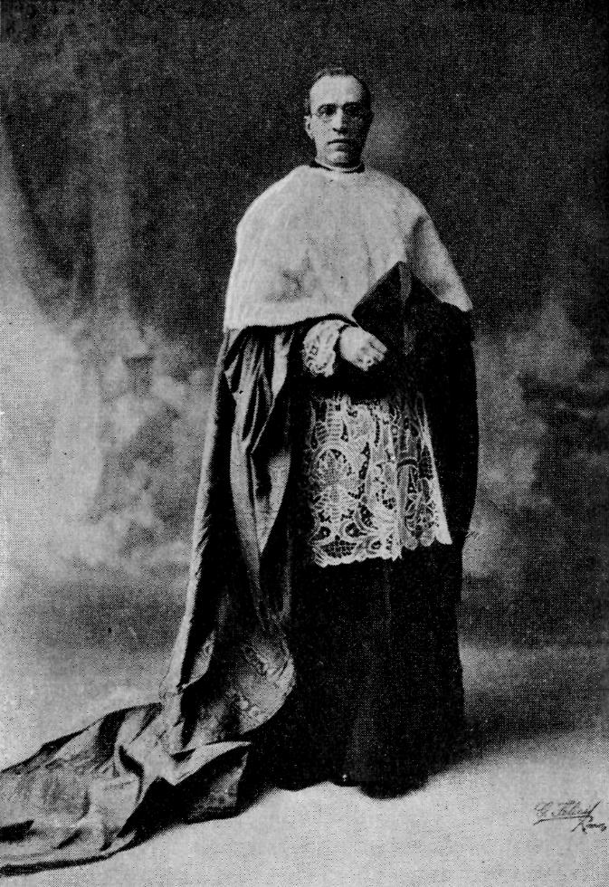

A bíboros legátus

A következő, 1936. év újabb jelentős külföldi utazást hozott Pacelli államtitkár számára. Ez nem volt hivatalos kiküldetés, de XI. Pius pápa tudtával történt, aki szívesen egyezett bele abba, hogy államtitkára elfogadja több előkelő amerikai személyiség meghívását az Egyesült Államok meglátogatására. Így aztán Pacelli Jenő 1936 októberében teljes egy hónapot töltött Észak-Amerikában és így az első pápa, aki az amerikai kontinens mindkét részét meglátogatta. Mikor megérkezett, még javában folytak az elnökválasztás előkészületei és éppen ezért az amerikai út első felében személyes ismerősein kívül csak a katolikus egyházi hatóságokkal érintkezett. De mikor megtörtént Roosevelt újból való megválasztása, nem utasította vissza az előkelő politikai személyiségek részéről érkezett meghívásokat sem, sőt résztvett egy ebéden is, melyet tiszteletére az új elnök falusi kastélyában adott. Természetesen ez a látogatás teljesen magánjellegű volt, de kihatása az amerikai közéletre tagadhatatlan. Pacelli államtitkár az amerikai tartózkodás alatt volt Bostonban, New Havenben, Hartfordban, Philadelphiában, Washingtonban és New Yorkban, mely városokat vasúton vagy autóval látogatott meg, majd repülőgéppel meglátogatta Chicago, St. Paul, San Francisco, Los Angeles, St. Louis és Cincinnati városokat is. Az egyházi intézményeken kívül nagy előszeretettel kereste fel a tudományos központokat is, és ebből az alkalomból több amerikai egyetem választotta meg díszdoktorává Pacelli Jenőt, a kiváló jogtudóst. A repülőút egy alkalommal majdnem végzetes volt. Chicagóba olyan ködben érkeztek meg, hogy a repülőgép mintegy másfél óra hosszat kénytelen volt a levegőben körözni, míg végre a pilóta úgyszólván az utolsó pillanatokban, az üzemanyag teljes kifogyása előtt, le tudott szállani olyan ponton, ahol a köd hirtelen felszakadt. A veszedelmet növelte, hogy ugyanebben az időben másik leszállni készülő gép is a levegőben keringett, és félni lehetett az összeütközéstől. És míg az utasok egyre jobban nyugtalankodtak, a jövendő pápa változatlan nyugalommal ült helyén és breváriumát végezte. A bíboros-államtitkár amerikai útjának akkor az egész világsajtó nagy jelentőséget tulajdonított, és annyi bizonyos, hogy az amerikai katolicizmus újabb fejlődésében jelentős esemény volt.
Az 1937. év ismét Franciaországba vitte – megint hivatalos minőségben – XI. Pius pápa államtitkárát. Ez év júliusában volt Lisieux-ben a Kis Szent Teréz tiszteletére emelt bazilika ünnepélyes felszentelése, amelyre a Szentatya külön legátust küldött Pacelli Jenő személyében. Ennél az útnál Párizst is útbaejtette és most még nagyobb ünnepélyességgel fogadták, mint a Lourdes-i út alkalmából. A francia főváros hivatalos körei és népe egyaránt a legnagyobb tisztelettel fogadták a pápának közöttük megjelent delegátusát. Emlékezetessé vált minden francia számára az a hatalmas beszéde, melyet a párizsi Notre Dame katedrálisban mondott, és melyben kiemelte ennek a keresztény népnek megronthatatlan kincseit. Magában Lisieux-ben a pápa követe az ájtatosságok terén a legkiemelkedőbb példát mutatta mindenki számára, és ebben megint csak pápájának intencióit követte, aki a keresztény áhítatosságnak ezt a bájos virágát annyira tisztelte, hogy a boldogok, majd a szentek sorába emelte. Pacelli Jenő felkereste mindazokat a helyeket, melyek rózsahullató szent életében szerepet játszottak, teljes egyedüllétben mondott meghatott lélekkel szentmisét halálozási helyén, és hosszasan elbeszélgetett Szent Terézke még életben levő két nővérével. Akik ennél a beszélgetésnél jelen voltak, feljegyezték, hogy Pacelli Jenő jóformán kizárólag XI. Pius pápáról beszélt, teljesen az ő küldöttének érezte magát, megemlékezett a testi és lelki szenvedésekről, melyek ekkor a Szentatyát bántották, és a jámbor lelkek imáit kérte küldőjéért, akinek életéhez Isten családjának olyan nagy érdekei fűződtek.
Mint „missus apostolicus” utoljára a múlt évben hazánkban szerepelt. Ennek eseményei még élénk emlékezetben vannak, és jelentőségével alább külön foglalkozunk.

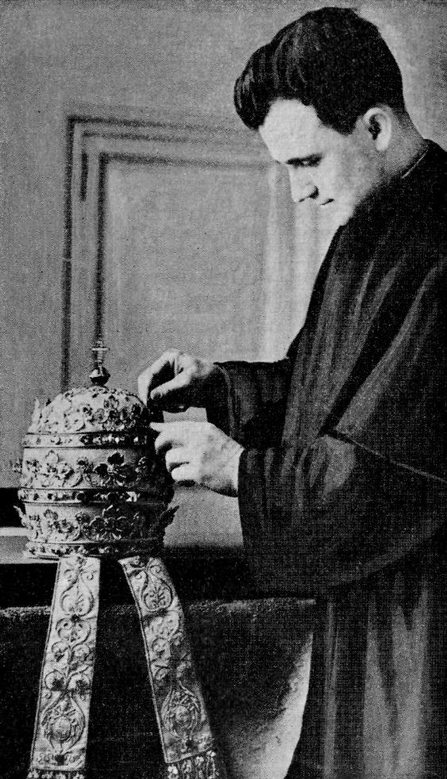

A pápai hármas korona

X. fejezet
1939. március tizenkettedike ...
Kiegészítője és betetézője március 2-ának, a választás napjának. Szent Péter utóda fejére került ünnepélyes, százados hagyományok által megszentelt külsőségek között a pápai tiara, a „sacrum triregnum.” Ez a szertartás tulajdonképpen független magától a választástól, mely után az új pápa minden jogába lép, és azokat koronázás nélkül is gyakorolhatja. Mégis a koronázásnak megvan a maga jelentősége nemcsak történelmi múltjánál fogva, hanem azért is, mert az uralkodás hivatalos számítása a pápai iratokban a koronázás napjától kezdődnek – ha a koronázás előtt adnak ki valami aktát, akkor a dátumban ez a kifejezés van: az elfogadott apostoli hivatal első évének ilyen és ilyen napján – és a pápa uralkodásának megünneplése is mindig nem a választás, hanem a koronázás évfordulójához legközelebb eső vasárnapon vagy ünnepen van.
XII. Pius is a megválasztást követő nap – március 3-án, pénteken – már pápai teendőket végzett. Kilenc órakor megkezdette a hivatalos kihallgatásokat, melyeken egymás után járultak hozzá a Vatikán legfőbb funkcionáriusai, hogy jelentéseket tegyenek és egyes ügyekben döntését kérjék. A hivatalos fogadások után tisztelgő látogatások voltak, majd 11 óra után a pápa átvonult teljes kíséretével a Sixtus-kápolnába, hogy ott fogadja a bíborostestületnek a pápaválasztásnál szokásos harmadik hódolatát. Ennek befejezéséül allocutiót intézett, amely nemcsak a bíboros testületnek, hanem az egész világnak is volt szánva és éppen azért azt a vatikánió rádió is közvetítette. XII. Pius pápának a világhoz intézett első szózatát mint történelmi okmányt itt közöljük:
– Amikor a legmélyebb megilletődöttség hatja át lelkünket, és amikor szinte rémület tölt el az előtt a rettentő felelősség előtt, amely elé az isteni Gondviselés kifürkészhetetlen akaratánál fogva állított, szükségét érezzük annak, hogy késedelem nélkül eljuttassuk a katolikus világnak első gondolatunkat és első atyai szavunkat.
– Mindenekelőtt különleges szeretettel, atyailag megöleljük az Úrban nagyon szeretett bíboros-testvéreinket, akiknek ájtatossága, erénye és nagy kiválósága jól ismert előttünk. Különleges jóakarattal üdvözöljük azután valamennyi tiszteletreméltó testvérünket a püspöki karból és megáldjuk őket, valamint a papokat, szerzeteseket és apácákat is, azokat, akik a missziókban dolgoznak Krisztus országának terjesztésén, vagy akik az Actio Catholica soraiban a püspökök vezetése alatt az ő apostoli munkájukban közreműködnek; minden fiúnkat, akik a világ minden részében élnek és különösen azokat, akiket szegénység és szenvedések sanyargatnak. Mindnyájukra együttesen és külön-külön szálljon le az ég bőséges, jótékony és választott kegyelme.
– De ebben az ünnepélyes pillanatban, gondolatban mindazok felé is fordulunk, akik az egyházon kívül állanak és azok – hisszük – örömmel fogják hallani, hogy a pápa imádsággal és minden lehető jót kívánó óhajjal fordul ő értük is a Mindenható Istenhez.
– Az atyai üdvözlet mellett ki akarjuk fejezni óhajunkat és felhívásunkat a béke érdekében. Annak a békének az érdekében, amelyet tiszteletreméltó emlékű elődünk oly nyomatékosan ajánlott az embereknek, és amelyért oly forrón imádkozott, hogy azért még életét is önként felajánlotta Istennek; a béke, – Isten eme szentséges és „minden érzelmen felül álló” adománya érdekében, amelyet minden igaz szívű embernek kívánnia kell és amely a szeretet és az igazság gyümölcse kell, hogy legyen. Minden embert felszólítunk a béke érdekében, a nyugodt lelkiismeretek békéjére Isten szeretetében, az egységes, Isten szent szeretete által egybekapcsolt családok békéjére és végül a nemzetek közötti békére, a kölcsönös testvéri megsegítés, a baráti együttműködés és szívélyes egyetértés útján, a nagy emberi család felsőbb érdekeinek jegyében, az isteni Gondviselés tekintete és védelme alatt.
– Ezekben a zavaros és nehéz órákban, amikor annyi akadály tornyosul ez elé az igazi béke elé, amely a szívek legmélyebb törekvése, különleges imával, fohásszal fordulunk az Istenhez mindazokért, akik az államok élén állanak, és akikre az a nagy tisztesség és az a súlyos felelősség hárul, hogy a népeket a boldogulás és a haladás útján vezetniök kell.
– Íme, nagyon szeretett bíboros urak, tiszteletreméltó testvérek és nagyon kedves fiaink, ez az első óhajtás abból az atyai érzelemből, amelyet Isten szívünkben meggyújtott. Óriási bajok látomása tárul szemünk elé, amely bajok ma a világot nyugtalanítják és amelyeknek orvoslására Isten minket fegyvertelenül, de bizalommal eltelve küldött. Szent Pál szavaival élve biztatunk mindenkit együttesen és külön-külön: „Értsetek meg jól minket. Szilárdan hiszünk benne, hogy nem ti, fiaink, sem pedig ti, testvéreink nem lesztek azok, akik az általunk kifejezésre juttatott óhajt meghiúsítjátok, Isten kegyelme után leginkább a Ti jóakaratotokba vetjük bizodalmunkat”.
– Az Ur Jézus Krisztus termékenyítse meg ezt az óhajunkat és a szent vigasz üzenete gyanánt terjessze ki az egész földre, miközben mi az ő nevében teljes szívünkkel apostoli áldásunkat adjuk reátok.
A megkapó és nagy figyelmet keltett pápai megnyilatkozást a koronázás napjáig számos intézkedés, a megüresedett fontos poziciók betöltése követte, melyek felsorolása már nem e könyv keretei közé tartozik. Csak két dolgot. A pápa kiválasztotta jelmondatát és címerét. Mindkettő eddig követett életútját jelképezi és útmutatást nyújt a jövőre. „Opus justitiae – pax”, az igazságosság műve a béke, mondja a jelmondat. A címer heraldikai leírása a következő: Az alsó részen tengersáv hullámokkal, fölötte keskeny zöld sáv. Ezen hegy olasz modorban hármashalommal és tetején kék mezőben ezüst galamb, mely jobbra fordított csőrében a béke olajágát tartja. XII. Pius pápának jelmondata és címere egyaránt azt a békét jelképezi, amelyért egész életén át dolgozott.
Az előzetes intézkedések közé tartozott természetesen a koronázás időpontjának kitűzése. A koronázást mindig a választást követő vasárnap, esetleg ünnepen tartják meg. Tekintettel azonban arra, hogy a választás napja csütörtökre esett, a legközelebbi vasárnap március 5-én, az idő rövidsége miatt már nem lehetett megtartani, mert az előkészületek, különösen a Szent Péter bazilikában való szükséges átalakítások, az idegen fejedelmi és államfői képviseletek megérkezése hosszabb időt vesznek igénybe. Ezért kellett a magasztos szertartást a következő vasárnapra, március 12-re kitűzni.
Ezen a napon ragyogó tavaszi reggelre virradt az Örökváros. És ez nagyon jó volt, mert még soha pápakoronázáskor ekkora tömeget nem láttak Rómában. A kora hajnali óráktól kezdve valóságos népvándorlás indult meg a kibővített Szent Péter-tér felé, amely zsúfolásig megtelt éppen úgy, mint maga a bazilika, ahová a pápai főudvarmesteri hivatal hatvanezer jegyet adott ki. Érthető volt ez a nagy érdeklődés nemcsak a pápa személyiségénél fogva, hanem azért is, mert a koronázás ősi szertartásának teljes pompája majdnem évszázados szünetelés után most nyilvánult meg teljességében. IX. Piust még a régi formák között koronázták meg 1846-ban, de XIII. Leó koronázása már nem a Szent Péterben, hanem a Sixtus-kápolnában folyt le. 1903-ban X. Piusnál, 1914-ben XV. Benedeknél és 1922-ben XI. Piusnál a szertartás már ismét a vatikáni bazilikában folyt le, de csak annak belsejében, de most XII. Piust megint az ősi szokás szerint nyilvánosan, a bazilika külső középső erkélyén koronázták meg. Aztán volt még más körülmény is, ami felejthetetlen látványossággá is tette mély jelentőségén kívül ezt a koronázást. Nemcsak a katolikus fejedelmi családok voltak itt képviselve – közöttük első ízben az olasz királyi család –, hanem a Vatikánnál meghatalmazott diplomáciai testület hatalmas csoportján kívül a világ legtávolabbi országaiból és a legkülönbözőbb fajokból negyven ország külön delegációi jelentették azt a világmegbecsülést, amely XII. Pius pápa nagy egyéniségét körülveszi. Ez.a negyven külön misszió, melyben jelentős számban voltak a nemkatolikus, sőt nem is keresztény államok, mint Japán, Kína, Mandzsukuo, Törökország, Egyiptom, a legbiztosabb ismérve annak, hogy XII. Pius pápától mint a legnagyobb szellemi hatalom fejétől, világszerte óriási feladatok elvégzését várják. Az óriási embertömeg gyűrűjében a történelmi és néprajzi díszruháknak olyan változatossága vonult fel ebben a tavaszi ragyogásban, aminőhöz hasonlót sehol sem lehet felmutatni, és amely időben és térben egyformán jelképezte Szent Péter utódának jelentőségét. Természetesen a legnagyobb látványosság maga a pápai menet volt, a szinte reneszánsz pompájú „corteo papale”, amelyben minden egyes papi és világi öltözetnek, minden egyes funkcionáriusnak, szinte azt lehetne mondani, minden egyes lépésnek megvan a maga mély értelmű jelentősége, mely messze túlhalad minden más akármilyen pompás világi ceremóniát. Talán nem felesleges megemlíteni, hogy ebben az óriási és kaleidoszkópszerűen változó látványosságban is feltűnést keltett a hivatalos magyar képviselet, mely gr. Sommsich József vezetésével vett részt a koronázáson.

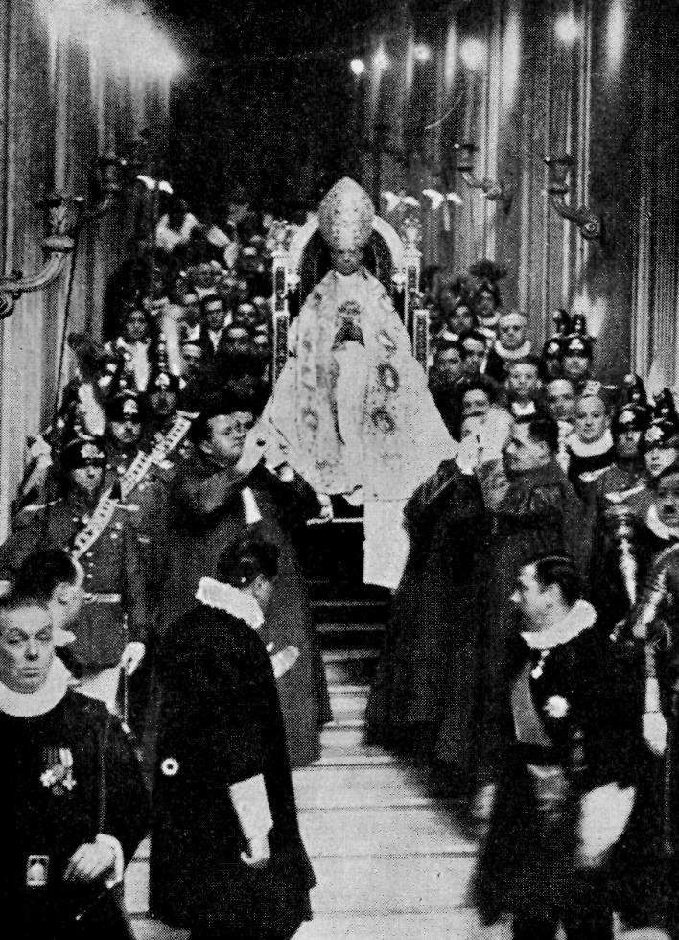

A koronázási menet a Szent Péter bazilikába indul

Mikor már mindenki elfoglalta helyét, félkilenc órakor a hatalmas hangszórók által megsokszorozott harsonazúgás jelentette, hogy a pápai menet, mely időközben a hagyományos rendben a Vatikán felső emeletein megalakult, a királyi lépcsőn keresztül leindult a bazilika előterébe. Itt a Szentatya leszállt a Sedia Gestatoriáról, amelyen az ősi formák között vitték, és a befalazott Szent Kapu előtt álló trónon fogadta a bazilika papságának hódolatát. Majd a menet az óriási tömeg üdvrivalgása között bevonult az ezüst harsonák hangja mellett a bazilikába, és méltóságteljesen vonult először a Szentháromság-kápolnába, ahol a pápa ismét leszállt a hordszékről és rövid szentségimádást végzett, majd ismét folytatódott a menet a Gergely-kápolnához, ahol a pápa a breviárium nonájának kezdetét intonálta és miközben a kar azt folytatta, felvette a pápai miseruhákat és megfelelő liturgikus öltözeteket vettek fel azok is, akik a most következő pápai misében segédkeztek. Ennek megtörténte után a pápai menet megindult a bazilika apszisában levő Cathedra Petri felé, amelynek alján volt felállítva a pápai trónszék. Közben azonban ismét háromszor megáll a menet, hogy mielőtt a pápa trónjára üljön, mélyértelmű és megrendítő hatású szertartás folyjon le. Ebben a káprázatos pompában, amelyet az egész világ nyújt egyetlen embernek, az Egyház komolyan figyelmeztet minden emberi dolog, minden fény és pompa mulandóságára. Szinte dermedt csend ülte meg a hatalmas bazilikát, a sok tízezer főnyi tömeget, az egész világot képviselő magas egyházi és világi méltóságokat, amikor mind a három alkalommal az egyik szertartásmester aranyvázában kis kóccsomót égetett el a nép előtt a hagyományos szavakkal:
– Sancte Pater, sic transit gloria mundi! („Szent Atya, így múlik el a világ dicsősége!”)
A Szentséges Atya mind a három alkalommal megilletődött csendben hallgatta a mélyértelmű és jelentőségteljes szavakat, melyek bizonyára mélyen hatoltak bele szívébe és lelkébe. Az utolsó ilyen szertartás elvégzésé után a menet végre megérkezett a szentélybe, ahol a pápa trónusán, a bíborosok pedig az őket megillető helyeket foglalták el az asszisztenciával együtt és megkezdődött a pápai koronázási mise a Szent Péter sírja felett emelkedő pápai oltárnál Bernini gyönyörű harminc méter magas ércbaldachinja alatt. A pápai koronázási misének a rendes pápai misét kiegészítő részei is vannak, így a lépcsőima után a különleges koronázási imák, melyeket három püspök-bíbornok mond el, majd a Gloria után a Mindenszentek litániája, melynek elmondása közben Caccia-Dominioni az első szerpap-bíbornok, aki tulajdonképpen a koronázási szertartásokat végzi, Szent Péter sírjától elhozta a palliumot, az érseki hatalom jelvényét. Egyebekben a pápai miséknél szokásos módon a szentleckét és az evangéliumot nemcsak latinul, hanem görögül is elénekeltét jelképezve a nyugati és keleti rítusok egységét, a pápa nem az oltárnál, hanem trónusán áldozott megosztva a szent testet és vért a segédkező bíbornokkal. Mélységes áhítattal és térdreborulva nézte mindenki, amint a Szentatya mellét verve mélységes áhítattal mondotta el az „Uram, nem vagyok méltó ...” megkapó szavakat. Általában az egész szertartás alatt mindenki a pápát figyelte, akinek egész magatartása és arca épületes és megkapó volt. Akik közelről láthatták és megfigyelhették arcát, leírják, hogy csupa összeszedettség, áhítat sugárzott le róla, de mintha valami szomorúság is uralkodott volna arcvonásain. Arca a szokottnál is sápadtabb volt, egy percre sem pirosodott ki, és mikor már a koronázás szertartása is véget ért, a nagy fáradtságtól szinte szürke lett.

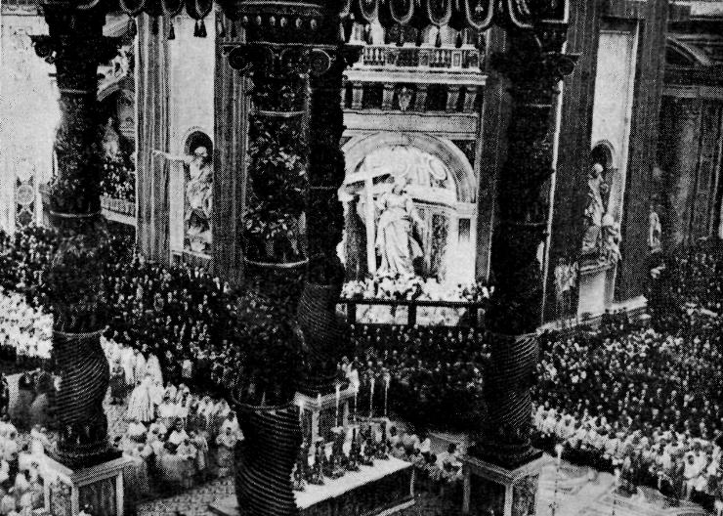

A pápa-koronázási szentmise

A szentmise befejezése után, amelynek végén ősi szokás szerint a bazilika káptalanjának feje jelképes selyemerszényt nyújtott át a pápának „a jól énekelt miséért”, mintegy félórás szünet következett, mely alatt a pápai menet visszatért a Vatikánba, a bazilika közönsége pedig kivonult a térre és a méltóságok elfoglalták a számukra fenntartott erkélyeket. Mikor mindez megtörtént, a Szentatyát ünnepélyes menetben a Sedia Gestatorián a középső külső erkélyre vitték, ahol a hatalmas tömeg szemeláttára folyt le a tulajdonképenni koronázás. Ezt a koronázási himnusz és rövid könyörgések vezették be, melyeket Granito Pignatelli di Belmonte, a bíboros testület dékánja és a Szentatya felváltva mondottak. És ezek befejeztével – pár perc múlt egy óra után –- elkövetkezett a legünnepélyesebb pillanat. Canali, a szerpap-bíbornokok rendjében az utolsó levette XII. Pius pápa fejéről a drágakövű mitrát, a mitra speciosát, melyet eddig a szertartás folyamán viselt, Caccia Dominioni az első szerpap-bíboros pedig fejére helyezte a nagyértékű, remek ékkövekkel kirakott, gyönyörű ötvösmunkájú tiarát, melyet még IX. Pius pápa készíttetett. A pápai hármas korona, tiara vagy triregnum tulajdonképen a pápa uralkodói hatalmának jelvénye és egyházi funkcióknál sohasem viseli. Ami történelmét illeti, annyi látszik biztosnak, hogy először a IX. században I. Miklós pápa tétetett az eredeti mitrára egy arany pántot, és ezzel a korona jellegét adta meg neki. A XI. század közepén II. Sándor alatt került reá a második pánt, a XIV. század végén pedig V. Orbán alatt a harmadik és így alakult ki a mai alak, amely a mitrának, a püspöksüvegeknek, zárt, közepe felé gömbölyűen kiszélesedő formája, tetején a földkerekséget szimbolizáló aranygömbön álló kereszttel, míg alsó szélén a püspöksüveghez hasonlóan két szalag függ le. Hogy a pápa a tiarát csak világi vonatkozásban viseli és nem egyházi funkciónál – kivéve pápai döntések ünnepélyes kihirdetését – annak magyarázatát III. Ince pápa a következő szavakkal adja meg: „A római főpap az uralkodás jeléül koronát, a főpapság jeléül mitrát visel; mitrát mindig és mindenütt, koronát azonban nem mindenütt és nem mindig visel, mert a főpapi joghatóság régibb keletű, méltóbb és tágasabb körű mint a világi. „Mindenesetre a tiara a legfőbb hatalom jelvénye és ez magyarázza a következő latin szavakat, melyek kíséretében a szertartást végző szerpap-bíbornok XII. Pius fejére helyezte a tiarát:
– Vedd a három koronával ékesített tiarát, és tudd meg, hogy a fejedelmek és királyok atyja vagy, a világ irányítója, helytartója a mi Megváltó Urunknak, Jézus Krisztusnak, akinek adassék dicsőség és tisztelet mindörökön örökké, Amen!
Mélységes csenben közvetítették a hangszórók a jelentőségteljes szavakat. De azután felhangzott százezrek ajakáról az örömnek olyan kitörő felujjongása, aminőre csak az olasz temperamentum képes. Percekig tartott ez az örömujjongás, amely a most már megkoronázott XII. Piust üdvözölte, aki ezután fején a tiarával ünnepélyes áldást adott. Az óriási téren mindenki térdre borult, a Vatikán fegyveres erői tisztelegtek, és ugyanezt tették az összes fegyvernemekből összeállított olasz királyi haderők, melyek távolabb, a Szent Péter-térnek annál a vonalánál állottak fel, ahol a vatikáni szuverén terület végetér. Az áldás után újból kitört az örömujjongás, melyet a hangszórók csillapítottak le, és a beállott csendben a segédkező két szerpap-bíbornok latin és olasz nyelven kihirdeti a teljes búcsút, melyet a Szentatya az áldással kapcsolatban engedélyezett. Majd felhangzott a pápai himnusz és a csodálatos látvány, a megkoronázott pápa, XII. Pius, aki az egész idő alatt magára vonta ennek a hatalmas tömegnek a szemét és a szívét, lassan eltűnik, de távozásában még mindig üdvözli a lelkesedő nép megmegújuló éljenzése.

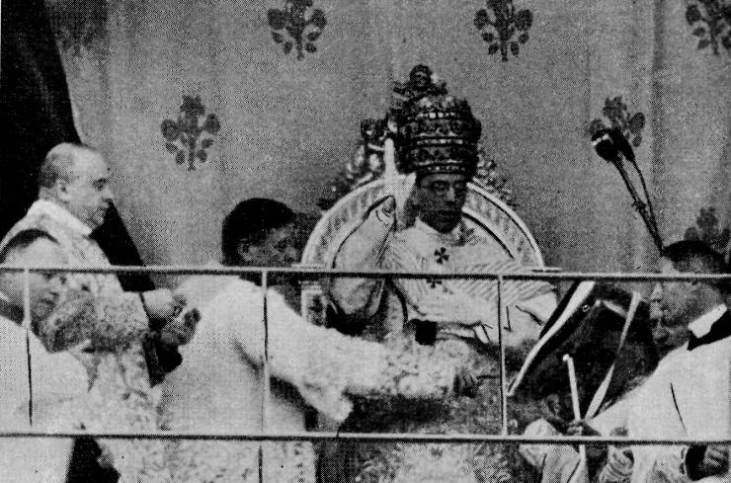

Az első ünnepélyes pápai áldás

XI. fejezet
XII. Pius – az ember ...
Valakiről, különösen nagy emberről találó jellemrajzot adni, talán a legnagyobb és azt hiszem olyan feladat, melyet maradéktalanul megoldani nem is lehet. De az olyan erőteljes egyéniségekben, aminőnek az új pápa egész életútján mutatkozott, vannak olyan vonások, melyek legalább is megközelítő képet nyújthatnak egyéniségéről.
Talán az első általános képet minden emberről akkor kapjuk meg, ha megismerjük napi életmódját. XII. Piusról a megválasztás előtti időkből tudjuk, hogy napjainak beosztása – amennyire csak a körülmények engedték – szinte szabályosan egyforma volt és imádság, munka és üdítő séta adták meg tartalmukat. Kivétel nélkül reggel hat órakor kelt fel és miután elmondotta miséjét és elfogyasztotta reggelijét, rögtön íróasztalához ült és munkába kezdett. Azt mondják, hogy soha egyetlen általa aláírt ügyiratot sem adott ki a kezéből anélkül, hogy azt a leggondosabban át ne tanulmányozta volna és a bennfentesek szerint még a legkisebb betűhibát is észrevette azokban. Természetesen az ő állásában nemcsak az íróasztalnál kellett dolgozni, hanem a fontos tárgyalásokon és konferenciákon is, melyeken résztvett és munka volt az a mindennapi jelentés is, melyet mint államtitkár a Szentatyának tett. Azután ott voltak a különféle reprezentatív kötelezettségek, melyek magas állásával összefüggésben állottak és melyeknek betöltése bizony szintén alapos munkát jelentett. Így történt azután, hogy a Szent Péter-tér késői járókelői még éjfél után is láthatták kivilágítva hivatalos szobájának ablakát, és tudták, hogy még olyankor is ott ül íróasztalánál és dolgozik. Azt azonban már csak nagyon kevesen tudták, hogy a napi fárasztó munka után az új pápa már hosszú évek óta sohasem feküdt ágyba. Inasa hálószobája padlójára vastag szőnyeget terített, melyre lepedő és kemény szőrpárna került, és ezen, teveszőrtakaróba burkolódzva töltött alvással 5–6 órát Pacelli államtitkár.
Napi életmódjához azonban elválaszthatatlanul hozzátartozott a lehetőleg kiadós séta. Mindig nagy kedvelője volt a hosszú gyaloglásoknak és mint államtitkár is minden nap még a legkedvezőtlenebb időben is kiment a város környékére, vagy legalább is valamelyik városi nagy parkba, és egy-két órát sétált. Még a konklávé előestéjén is megtette hosszú sétáját az ősi Via Appián, amelyhez Róma annyi emléke fűződik. A konklávé napján pedig ő volt az egyetlen bíboros, aki lement a San Damaso-udvarba, és ott fel és alá járva mondotta el breviáriumát. Pápaságának első napján pedig a Vatikán kertjében tette meg szokott sétáját. Ez a sétaszeretet mindenesetre azt is mutatja, hogy az új pápa korához képest kitűnő egészségnek örvend. Erről különben tanúságot tesz régi háziorvosának, Galeazzi tanárnak nyilatkozata is, amely szerint ritkán fordult elő, hogy egy bíboros jobb testi erőben foglalta el Szent Péter székét, mint XII. Pius. Teljesen valószínűtlennek tartja a híres tanár, hogy a bíboros-kollégiumnak a Szentatyával egyenlő korú tagjai közül még egy lenne, aki ugyanolyan kitűnő egészségnek örvend, mint ő. Ami azt illeti, hogy arcszíne szokatlanul sáppadt, aki ismeri a Pacelli-családot, tudja, hogy ez a sáppadt arcszín a Pacelliek-nek mondhatni családi tulajdonsága, melyet számos más előkelő családnál is megtalálunk. A katolikus világközösség boldognak tarthatja magát a Szentatya fizikai konstitucióját illetőleg is – mondotta a kiváló orvos, aki hozzátette még: Rendkívül jellemző egyébként az új pápára, hogy ha az orvos nagy ritkán mégis kénytelen kisebb kúrákat előírni számára, rendkívül szófogadó páciens és nagy pontossággal hajtja végre az utasításokat. XII. Pius nemcsak szellemileg, hanem testileg is rendkívül erős.
Ennek az erősségnek kétségtelen alapja az az igazán bensőséges vallásos és mély gyökerekből fakadó papi szellem, amely XII. Pius pápát talán legjobban jellemzi. A pápajövendölések „Pastor angelicus”-a teljesen fedi lényét, mert azt a benső vallásosságot, mely teljesen áthatotta, mindig és minden körülmények között igyekezett mint lelkipásztor másokba is átönteni. Történelmi dokumentumok vannak arról, hogy mindig igyekezett elhárítani magáról azokat a fontos feladatokat, melyek megakadályozták abban, hogy teljesen a pasztorációs munkának szentelje életét. Láttuk már élete folyamán, hogy az oltár, a gyóntatószék és a szószék voltak azok a helyek, ahol legszívesebben időzött, és még legfontosabb munkaköreiben is minden alkalmat megragadott arra, hogy kivegye részét a lelkek munkálásából. Hiába kérte XV. Benedek és XI. Pius pápákat, hogy engedjék őt teljesen a pasztoráció munkájára, mindkét nagy pápa tudta azonban, hogy bár a lelkipásztorkodás a legfőbb egyházi feladat, de azokat, akikben magasabb képességek vannak, a világegyház kormányzásának fontos teendőibe kell bevonni, és így Pacelli Jenő csak a hivatalos idejéből, szinte ellopott órákat használta fel arra, hogy felkeresse régi kedves templomait, azokban gyóntasson, szónokoljon és résztvegyen a közös ájtatosságokon, melyeket a római nép annyira szeret. Ezek között elsősorban van a „sette chiese”, a hét bazilika zarándoklátogatása, melyet annak idején Nérei Szent Fülöp kezdeményezett, és melyekben a fiatal Pacelli mint az oratoriánusok növendéke mindenkor részt vett, de ezt a jámbor szokást élete további folyamán is, amikor csak lehetett, gyakorolta. A tipikus római ájtatosságok közül még különös előszeretettel vett részt azokon, melyek a Mária-tisztelettel függenek össze, így különösen a Madonna della Strada és a Madonna della Salute tiszteletében. Különös Mária-tiszteletéről tanúskodik az a megemlékezés is, melyet a pápaválasztás után egy velencei prelátus mondott el, aki néhány hónappal azelőtt valami megbeszélést folytatott az akkori államtitkárral, amikor egyszerre megkondult a déli Angelus harangja. Az államtitkár abbahagyta a beszélgetést, és elimádkozta az Úrangyalát, és utána megjegyezte, hogy ezt sohasem mulasztja el, és még hitetlenek között is mindig gyakorolta diplomáciai pályája alatt, mert a papoknak ebben jó példát kell adniok. Az új pápa különben tagja Szent Domonkos harmadik rendjének, ahová hét esztendővel ezelőtt lépett be, amikor a nagy egyháztanító iránt való tisztelete jeléül az „Albertus frater” nevet vette fel.
Belső és mélységes vallásossága, lelki összeszedettsége az alapja másik fő jellembeli tulajdonságának: a szinte páratlan önfegyelmezettségnek, mely óriási akaraterővel párosul. Bár alapjában élénk természetű, mondhatjuk temperamentumos mint vérbeli olasz, mindig tud magán uralkodni, nyugalmát sohasem veszti el, és valaki azt mondotta róla, hogy olyan hidegvérűnek tud látszani, mint egy angol lord. Egyénisége, magatartása és arckifejezése magukon viselik a benső önfegyelmezettség, a lélek uralmának jelét. Udvarias és tárgyilagos, szigorú és szivélyes, hajthatatlan és szelíd, mint az olyan ember, aki a békében keresi az igazságot és az igazságban a békét.
Ebből a lelki összeszedettségből és óriási akaraterőből fakad páratlan és fáradhatatlan munkabírása, melyet mindazok megcsodáltak és állandóan emlegetnek, akiknek csak alkalmuk volt vele munkaköreiben érintkezni. Hivatalos, sokszor hivatalnokszerű munkájában sohasem ismert „restanciát”, mindig az volt az elve, hogy minden ügyet a lehetőség szerint rögtön el kell intézni és ezért égett sokszor éjfél után is a villany a bíboros-államtitkár dolgozószobájában. Ugyanezt a fáradhatatlan munkabírást tanúsította a lelkekkel való foglalkozásban is és már fontos ügyköreiben is sokszor órákat töltött a gyóntatószékben, ha úgy látta, hogy erre szükség van.
Kétségtelen, hogy lelki összeszedettségének, önfegyelmezettségének és nagy akaraterejének köszönheti azokat a páratlan diplomáciai sikereket is, amelyek pályájának magasabb lépcsőfokait végigkísérték. De ehhez járult még az igazi diplomáciai ösztön, amelyre úgyszólván születni kell, hogy valaki a szó igazi és nemes értelmében diplomata legyen. És hogy Pacelli Jenő az volt, azt legékesszólóbban tanúsítják azok a megnyilvánulások, melyek megválasztása után elhangzottak kiváló diplomaták ajkáról, akiknek alkalmuk volt munkásságát annak idejében közvetlenül megfigyelni.
Mint diplomatának és felelősségteljes állásokat betöltő főpapnak sokszor kellett beszédeket tartani és aki csak valaha hallgatta, tudja, hogy Pacelli Jenő mestere a szónak, született szónok. Igazi szónoki tere az igehirdetés, és fiatal korától kezdve előszeretettel kereste fel Róma különféle szószékeit. Ezt a szokását mint bíbornok is folytatta, és ebből az időből való nagyon sok beszédét hatalmas kötetben adta ki 1936-ban egy milánói neves könyvkiadó cég. (Eugenio Card. Pacelli: Discorsi e Panegirici (1931–35) Milano, „Vita e Pensiero, 1936.) Egyházi beszédeit, melyeket nemcsak Rómában és Olaszországban, hanem más államokban is tartott, meleg szónokiasság jellemzi elsősorban és ebben nyilvánul meg az ő lelkes apostoli szelleme legkiválóbban. A fennebb említett kötet kiadója az előszóban a következő megállapítást tette: „Aki csak egyszer is hallotta Pacelli bíbornokot, mindenkorra megőrzi azt a mély benyomást, melyet biztos, nyílt, pontos szavai keltettek. Azt lehet mondani, hogy gondosan elkerüli azt, amit mások szónoki hatáskeltésre használnak fel, és azért kerüli el, mert egyedül arra van gondja, hogy a hallgatónak a kitűzött tárgyát abban az átlátszó és világos megláttatásban nyújtsa, mely magában a legnagyobb vonzóerő. A szónok hatóereje ilyen esetben teljesen attól függ, amit mond; és ez az oka annak, hogy ezek a beszédek utólag is megőrzik érdekességüket és teljes jóhatásukat”. Pacelli bíboros-államtitkár korában beszédeire vonatkozólag azt mondotta egyik bizalmas hívének, hogy szentbeszédeinek előkészítése, számára kedves megkönnyebbülést jelentenek magas hivatalának súlyos gondjai közepette. Igen, az ő apostoli lelkülete beszédtárgyainak kifejtése közben tapasztalta, mennyire édes és megerősítő a katolikus igazságnak megismertetése. A szorosan vett szentbeszédeken kívül meg kell említeni azokat a megemlékezéseket is, melyeket szenttéavatások, centenáriumok alkalmából szentekről, nagy katolikus férfiakról, az Actio Catholicáról és általában katolikus közéleti kérdésekről tartott, valamint kiváló ünnepi előadásait a Gergely-egyetemen, más tudományos intézményekben, melyek mind kiváló szónoki képességeit tanúsítják. A legnagyobb szónoki sikerét talán akkor aratta, amikor a két éve tartott római nemzetközi sajtókongresszus megnyitásánál a pápa képviseletében beszélt lángoló szavakkal a sajtó hivatásáról és nemcsak olaszul és latinul, hanem franciául, angolul, németül és spanyolul is mondott buzdító szavakat a katolikus tollnak a világ minden tájáról összegyűlt munkásaihoz. XI. Pius pápa, mikor elmondották neki kedves államtitkárának ezt a teljesítményét, csak ennyit jegyzett meg: „Pünkösdi szónok!”
Viszont nem tartozik a rögtönző szónokok közé, hanem minden beszédére gondosan készül és azokat a maga, finom, apró, sűrű írású betűivel leírja, és aztán bámulatos emlékezőtehetsége folytán szinte szóról-szóra mondja el. Erről tanúságot tesz személyi titkára, aki évek óta minden útjára elkíséri. Mikor Lourdes-be utazott mint pápai legátus, a triduumot bezáró nagy beszédét már előre elkészítette Rómában, és a vonaton kérte a kéziratot titkárától, hogy még egyszer átolvassa. A titkár azonban úgy elcsomagolta, hogy nem találta meg sem ekkor, sem Lourdes-ben. Mikor aztán a zárószertartás elején a szószékre lépett, a titkár elővette a magukkal hozott szertartáskönyvet és ebben találta meg a keresett kéziratot. Kíváncsiságból ebből ellenőrizte a bíbornok beszédét, és bámulva tapasztalta, hogy majdnem szóról-szóra azt mondotta el, amit napokkal azelőtt Rómában leírt.
Nagy emlékezőtehetségével függ össze kivételes nyelvtudása is. Tökéletes és klasszikusan finom latin nyelvtudása, amely nyelven nagyon sok előadást tartott. Az élő nyelvek közül az olaszon kívül kifogástalanul és a legnagyobb könnyedséggel bírja a franciát, az angolt, a németet, a spanyolt és a portugált. Nyelvi készségét mi magyarok is tapasztalhattuk, amikor az Eucharisztikus Kongresszuson kezdetben csak egypár magyar mondatot mondott ugyan, de az utolsó alkalommal már egészen kis formás szónoklatot tartott, amely emlékezőtehetségét éppen úgy mutatta, mint nyelvkészségét, mert kiejtése sem mutatott túl nagy idegenszerűséget. A szellemi élet terén összefoglalóan úgy lehet jellemezni XII. Piust, mint azoknak a nagy keresztény humanistáknak egyikét, akik annyit tettek az Egyház és a kultúra érdekében. A szellemi életnek úgyszólván minden megnyilvánulása érdekli és a tudományos mozgalmakat a legnagyobb érdeklődéssel figyeli. De nemcsak a tudomány, az irodalom, a könyv érdekli, hanem a sajtó is, amellyel egész pályája alatt szoros kapcsolatokat tartott fenn, és melynek fontos hivatásáról nem egyszer nyilatkozott. Mint berlini nuncius az 1929-i sajtóbanketten az államférfi és az újságírói hivatás rokonságáról beszélt, és többek között a következőket mondotta: „Az újságíró és az államférfi már csak azért is keresi a kapcsolatot, mert tudatában vannak hivatásuk rokonságának. Mindkettőnek feladata, hogy munkálója legyen az egészséges, harmonikusan alakított állami és népközösségnek, vezetője és nevelője népének. Mindkét cél nem egyéb, minthogy az igazságosság és szeretet isteni forrásból származó eszméinek méltó helyet biztosítson az egyénnek és a közösségnek életében egyaránt és hogy az egész emberiség számára valósággá változtassa ezeket. Az a felelősség pedig, mely ebből a küldetésből ered, mindenki számára szent parancsa, amely elől senki sem zárhatja el füleit.” Ugyanezt a gondolatot nagyobb külföldi újságírócsoport előtt már államtitkár korában a következőkben fejtette ki: „Ha a világsajtó képviselőit itt magam előtt látom, és elképzelem, milyen óriási hatóereje van minden egyes szónak, amely tollukból ered, a kulturvilág valamennyi kontinensén, akkor óriási mérvben ragad meg annak a gigászi, világot átfogó hatalomnak a tudata, melyet ez a sajtó képvisel. De ugyanekkor mélységesen átérzem azt a mérhetetlen felelőséget is, mely a toll emberét hivatásának nehéz útjain kíséri. Amint egykor Quintus Fabius tógájának ráncaira mutatva ezt mondotta: „Itt hozzuk számotokra a háborút vagy a békét” – úgy ma azelőtt soha nem ismert mértékben a világsajtó hasábjaiba van zárva a döntés a háborúról vagy a békéről.” Az csak természetes, hogy Pacelli Jenő különleges figyelmében részesítette a katolikus sajtót és átértette annak jelentőségét. Erről tanúságot tett azzal az emlékezetes beszédével, mellyel XI. Pius pápa megbízásából a katolikus sajtó második római világkongresszusán megnyitotta, és mely alkalommal nevezte el őt az elhunyt pápa pünkösdi szónoknak, hiszen hét világnyelven szólt a katolikus világsajtó képviselőihez. Ebben a beszédében mondotta a következő jelentős szavakat: „Ti harcosok vagytok; az ellenség a modern élet elpogányosítása; a fegyverek az Egyház tanításainak terjesztése és illusztrálása. Az ütközet órája a mostani; a harctér az ellentét, mely fennáll az ész és az érzék, az álmodozó képzelet bálványai és Isten hiteles kinyilatkoztatásai, Nero és Péter, Krisztus és Pilátus között. Nem új a küzdelem, csak idők újak, melyben folyik.”
De Pacelli Jenő nemcsak megbecsülője és értékelője a sajtónak, hanem munkása is volt. Mint államtitkárnak is több cikke jelent meg az „Osservatore Romano” hasábjain és ezekben nagy publicisztikai készségről tett tanúságot. Nagy feltűnést keltett annak idején a „Paraván”című vezércikke, melyet abból az alkalomból írt, hogy a moszkvai „Izvesztija” egy képet közölt, mely Krisztus Urunkat spanyolfal gyanánt ábrázolta a gőgös gazdag pénzszekrénye és az ellene lázadó szegény proletár között. Ezzel kapcsolatban Pacelli többek között azt írta, hogy azoknál, akik ezt az istenkáromló képet megrajzolták és kinyomtatták, még nagyobb a vétke azoknak, akik magatartásukkal lehetővé teszik, hogy ilyen kép létrejöhessen, sőt megtévedt lelkekben esetleg némi hitelt nyerjen.
A sajtó mellett a nyilvánosságnak másik nagy tényezője, a mozgófénykép is felkeltette Pacelli Jenő érdeklődését, és több ízben foglalkozott annak jelentőségével. Különösen érdekes két levele, melyet mint államtitkár írt, az egyiket egy amszterdami filmvállalathoz, a másikat a mozgófényképek nemzetközi katolikus irodájának elnökéhez. Mindkettőben azt a gondolatot fejtette ki, hogy a mozi legyen az egészséges nevelésnek eszköze, és nyomatékosan mutatott reá arra, hogy a film egyre a befolyásolásnak legnagyobb és leghathatósabb eszköze lesz, talán még hathatósabb, mint a sajtó. Éppen azért azt ajánlotta, hogy a katolikus lapok mindegyikében legyen állandó bő filmrovat, mely dicsérje a jó filmeket és bírálja meg az erkölcsileg káros irányúakat. Ebben bizonyára nagy része volt XI. Pius pápának is, aki szintén behatóan érdeklődött a film kérdései iránt, és támogatta államtitkára nézetét, mert hiszen azóta a Vatikán félhivatalosa, az „Osservatore Romano” is igen bő és magas színvonalú filmrovatot tart fenn, mely nemcsak az egyes filmeket ismerteti, mégpedig képekkel, hanem a technikai kérdésekkel is foglalkozik. A zene is nagyon élénken érdekli az új pápát. Maga ugyan nem játszik semmiféle hangszeren, de nagy zenebarát és elsősorban a klasszikus zene kedvelője. Németországi nuncius korában valóságosan gyűjtötte a jó gramafonlemezeket, elsősorban Wagner operáit. Ha kedves vendégei voltak, főképpen olyanok, akikről tudta, hogy kedvelik a zenét, maga tette fel a gramafonra a válogatott lemezeket, és nem egyszer szolgált vendégeinek szöveg és zenei magyarázatokkal. Ha alkalma, volt nagyon szívesen hallgatott meg jó hangversenyeket a legutóbbi időkben is.

*

Az új pápáról megválasztása után a római lapok több kedves és jellemző történetet jegyeztek fel, melyek egyéniségét közelebbről is megvilágítják, és azért néhányat itt feljegyzünk.

*

Mikor az utóbbi években XI. Pius pápa nyaranta a Rómától mintegy 30 kilométernyire fekvő Gandolfóban tartózkodott, a bíboros-államtitkárnak minden nap ki kellett mennie hozzá, hogy szokásos jelentéseit előterjessze. Ez mindig a késő délutáni órákban történt. Pacelli államtitkár rendesen Albanóig vitette magát autójával, ott kiszállt, és a hátralevő pár kilométert gyalogosan tette meg, hogy amint mondani szokta, kissé „kiszellőztesse” ezer feladattal és gonddal terhelt lelkét. Hogy ne keltsen feltűnést, ezekre a gyalogsétákra egyszerű fekete reverendát öltött, méltóságának minden külső jelvénye nélkül, úgy hogy bárki egyszerű lelkésznek nézhette, aki nem ismerte.
A múlt év egyik forró júliusi délutánján szintén megtette ezt az utat. Az országúton egy munkás csatlakozott hozzá, és az olaszok közvetlenségével megszólította. Panaszkodott a nagy melegre. Pacelli kedvesen válaszolt és tovább beszélgetett vele. Közben odaértek a pápai palota kerítéséhez. A munkás itt megjegyezte: „No azoknak a papoknak, akik itt laknak, jobb dolguk van. De könnyű is ezeknek a bíborosoknak. Nekik nem kell ilyen melegben kutyagolniok, mint magának meg nekem. Majd ha bíboros lesz – ha ugyan lesz – akkor majd magának is jobban megy a dolga.” Pacelli védeni kezdte a bíborosokat, hogy azoknak is van elég bajuk, gondjuk, de a munkás csak nem engedett. „Természetesen, az ilyen sovány ember, mint maga, aki arra kényszerül, hogy ilyen kutya melegben gyalogoljon, nem is tudja, milyen jól élnek a mi bíborosaink. Majd ha maga is bíboros lesz, akkor kétszer olyan kövér lesz, mint most, és majd visszaemlékezhet, hogy milyen rossz volt soványnak lenni és gyalogolni ezen a meredek úton.” Pacelli jót kacagott a munkás beszédén, és megkérdezte a nevét meg a lakását. Közben odaérkeztek a pápai nyaralókastély kapujához. Itt a svájci őrség, amint megpillantotta a bíborosállamtitkár ismert alakját, fegyverbe lépett és tisztelgett. Pacelli elbúcsúzott az elámult munkástól és bement a kapun. A munkás megkérdezte az őrségtől, hogy ki volt ez a pap, és nagy megrökönyödéssel hallotta, hogy maga a bíboros-államtitkár volt az, akinek ő a bíborosok életéről magyarázott. De még nagyobb volt a meglepetése, amikor két nap múlva háromhavi bérletjegyet kapott a villamosra, amely Rómából Castelgandolfba megy. Pacelli bíbornok váltotta meg a bérletet gyalogos útitársának, hogy ne kelljen fárasztó munkája után a hosszú utat gyalog megtennie a tikkasztó nyári melegben.

*

Egyszer Castel Gandolfonál egy ilyen esti sétánál német szemináristák csoportjával találkozott össze, akik hosszabb kirándulásból tértek haza. Egyikük felismerte az egyszerű ruhás papot, aki erre hozzájuk csatlakozott, és mint valami régi barát kezdett velük beszélgetni anyanyelvükön, és sorra kikérdezgette őket körülményeikről. Feltűnt neki, hogy egyikük nagyon szomorúnak látszott. Kérdésére elmondotta, hogy levelet kapott, mely szerint anyja a távoli Frankfurtban halálán van. A bíboros-államtitkár meleg, résztvevő szavakkal vigasztalgatta, majd hozzátette: „Nekem is nagy bánatom volt négy hónappal ezelőtt. A bátyám halt meg. De talán magát nem éri gyász. Legyen azonban erős. „És három nap múlva a fiatal szeminarista táviratot kapott a bíboros-államtitkártól, aki vigasztaló és diplomáciai úton beszerzett pontos adatokat közöl vele a távoli anyáról, akinek egészségi állapotában örvendetes javulás állott be, és minden veszedelem elmúlt. „Isten megtartotta őt önnek”, – így végződött a bíbornok távirata.

*

Pacelli Jenő tudvalevőleg a Szent Péter bazilika főpapjának a tisztét is betöltötte. Ha ideje volt, gyakran elnézegette munkájukban a „sanpietrini”-ket, a templom technikai munkásait, akik különösen az ünnepi kivilágítások előkészítésénél a legbámulatosabb biztonsággal másznak fel a templom legmeredekebb pontjaira. Mesterségük egyes családokban századok óta örökletes. A múlt évben az egyik öreg „sanpietrino”, bizonyos Pippo Pieroni a bazilika sekrestyéjében a bíboros elé vezette alig tizenötéves unokaöccsét, és jó római kiejtéssel így szólt hozzá: „Eminenciád, be kell sorozni a sampietrinók közé ezt a kölyköcskét”. „Lehetetlen – jegyezte meg a kardinális. – Nagyon kicsiny. Majd később beszélünk a dologról.” Az öreg Pieroni meghajtotta fejét, és úgy látszott, hogy belenyugszik a várakozásba. Pár nap múlva a bíbornoknak megint hivatalos minőségében meg kellett valami munkálatot a bazilikában tekinteni. Egyszer csak látja, hogy a fiatal Pieroni mint valami evet mászik fel egy szédítően hosszú kötéllétrán. Ott állott az öreg is, aki mikor észrevette a bíbornokot, kedélyesen így szólt hozzá: „No? Mit szól Eminenciád ehhez a madárkához?” Pacelli, bár megbámulta a „madárka” ügyességét, mégis megparancsolta az öregnek, hogy rögtön hívja le unokaöccsét a veszélyes magasságból. „Ahogy parancsolja, Eminenciád – volt a válasz. – De figyelmeztettem, hogy ha nem teszi meg sanpietrinónak, ez a kölyök belehal.” „Ha így áll a dolog, hagyjuk élni” – felelt a bíbornok. És a fiút számfelettinek felvette az alkalmazottak közé ...

XII. fejezet
XII. Pius és Magyarország ...
Pacelli Jenőnek pápává való választása nagy örömet okozott az egész világ katolikusai között, de talán sehol olyan nagyot, mint nálunk, magyaroknál. Hiszen személyében olyan főpap foglalta el Szent Péter székét, aki elég hosszú időt töltött közöttünk, alkalma volt megismerni az országnak nemcsak vezetőit, hanem hatalmas tömegekben népét is, mely százezres seregekben vett részt az Eucharisztikus Kongresszus megkapó és bensőséges ünnepségein és mutatta ki nemcsak mély vallásosságát, hanem a Szentszék iránt való szeretetteljes ragaszkodását is, a Szentatyát képviselő Pacelli Jenő bíboros legátus személyén keresztül.
Hogy a magyar nép mélységes hódolattal, tisztelettel és szeretettel fogadta azt a férfit, aki a pápa személyét képviselte magyar földön, a magyar nép felejthetetlen örömünnepén, az természetes, de ez a hódolat, tisztelet és szeretet még jobban fokozódott, amint egyre jobban megnyilvánult az a nagy jóindulat, megértés és megbecsülő szeretet, melyet a pápa követe szavaival, egész magatartásával tanúsított az idő alatt, melyet magyar földön töltött. Rómában járt magyarok már előzőleg hírt hoztak arról, hogy XI. Pius pápa bíboros államtitkára mennyire kitünteti a magyar zarándokokat. Sokan még személyesen emlékeztek arra, hogy mikor 1937 novemberében a magyar nemzeti zarándoklás az Örökvárosban járt, Pacelli Jenő államtitkár fogadta őket, és nemcsak latin nyelven mondott üdvözlő szavakat, melyekben megemlékezett a dicső magyar múltról, a magyar hithűségről és Magyarországnak a keresztény kultúra védelmében vívott hősies harcairól, de általános meglepetésre pár rövid magyar mondattal is fordult a kellemesen meglepett magyar zarándokokhoz.
És ez megismétlődött nem is egyszer a magyar földön való egész tartózkodása alatt. Nem mintha a nagy elfoglaltságú bíboros államtitkár megtanulta volna nyelvünket, hiszen ez az idegennyelvűek számára igen nehéz feladat, és a legtöbbször évek munkája, bár Pacelli Jenő nagy tehetsége a nyelvek tekintetében megkönnyítette volna ezt a feladatot, de nagy elfoglaltsága és sok-sok teendője mellett is tudott magának annyi időt szakítani, hogy megtanuljon magyarul legalább néhány üdvözlő kifejezést és néhány mondatos magyar beszédeket, melyekkel a magyar nép és Magyarország iránt való szeretetét és megbecsülését akarta kifejezésre juttatni, és melyeknek elmondásával tökéletesen meghódította személye iránt is a magyar szíveket. Aki csak ott volt azokon a felejthetetlen napokon, hallhatta a pápa követének beszédeit, melyekből az idegen nyelveket nem értők is kiérezhették a hang csendüléséből, az élénk, de kifinomult taglejtésekből, arcának kifejezéséből, hangjának hol lágy, hol pedig ércesen erőteljes csendüléséből, hogy szavait mindenkor a benső meggyőződés és szeretet sugallja. Akik pedig hallották azokat a magyar szavakat, melyekkel hallgatóságának kedveskedett, sohasem fogják ezt a benyomást elfelejteni. A magyar szavakra mindenkor határtalanul lángolt fel a hallgatóság, a százezres tömegek lelkesedése és talán kivétel nélkül mindenki könnyezett az örömtől, mert a legegyszerűbb ember is átérezte, hogy csak a nagy szeretet és igazi megbecsülés késztethette a nagy főpapot erre a bizonyára igen fárasztó feladatra, hogy egy számára teljesen idegen nyelven aránylag jó kiejtéssel egész kis beszédeket mondjon el.
Természetes, hogy Pacelli Jenő ezekre a megnyilatkozásokra készült, még pedig igen lelkiismeretesen készült. Mikor megkapta a megbízatást, hogy mint a pápa legátusa magyar földre jöjjön, megkezdette a tanulást. Két magyar oktatója is volt: Luttor Ferenc apostoli protonotárius, a vatikáni magyar követség kánonjogi tanácsosa, aki a pápa által elmondani szándékolt dolgokat olaszból magyarra ültette át, és a magyar szöveg nyelvtani struktúráját megmagyarázta és P. Gallus Tibor magyar jezsuita, aki főképpen a kiejtés és hangsúlyozás átértését segítette elő.
Így aztán nem csoda, hogy mindenki bámulattal hallgatta, hogyan mondja el a pápa személyének képviselője hosszabb magyarnyelvű megnyilatkozásait egyetlen fennakadás nélkül, jó kiejtéssel és hangsúlyozással, ami az idegenek számára talán a legnagyobb feladat, hisz a magyar első szótagra eső hangsúly teljesen egyedülálló a világon.
De nemcsak magyarul tanult Pacelli Jenő, hogy a pápa személyének képviseletében magyarul szólhasson a magyar hívők százezreihez, hanem a tudós alaposságával és a diplomata körültekintésével igyekezett nemzetünk történelméből, népünk sajátosságaiból mindazt megtanulni, amire szüksége lehetett. És hogy már ideérkezése előtt sokat tudott rólunk, arról tanúskodnak az ajkáról elhangzott beszédek, melyek mindegyikében voltak az ismeretekről tanúskodó utalások hazánk történelmére és a magyar nép lelki habitusára.
Mindjárt első beszédében, amelyet Székesfehérvárott mondott válaszul az üdvözlésre, mellyel gr. Teleki Pál, akkor kultuszminiszter, Magyarország kormányzója és a magyar kormány nevében üdvözölte, szavait a magyar tenger és Pannónia termékeny talajának említésével kezdette, majd a beszéd folyamán ezeket a jelentős szavakat mondotta: „A magyar nép lelkének legmélyebb szentélyében rejlik, mint éberen őrzött kincs, a keresztény hit és az őszinte törekvés, hogy azt az örökséget sértetlenül megőrizze, amellyel az Apostoli Király a Regnum Marianum országának alapjait vetette meg”. És ezt a beszédet a következő magyar szavakkal fejezte be: Éljen az Eucharisztikus Kongresszus! Éljen Krisztus Király! Éljen Magyarország! Éljen a katolikus Magyarország! Mikor Budapestre érkezve a Mussolini-téren a magyar főváros népe képviseletében Szendy Károly polgármester üdvözölte, a pápa legátusa válaszában többek között a következőket mondotta: „Budapest városa, melyet szerencsés fekvése és történelmének dicsősége miatt méltán neveznek a Duna királynőjének, most királyi fénnyel fogadja falai közé a zarándokoknak hatalmas tömegét ... A magyarok régi dicsősége: ismert vendégbarátsága ezekben a napokban teljes fényességében ragyog ... Budapestet eltörülhetetlen betűkkel beírták a történelem aranylapjaira, amelyek a városoknak a nevét tartalmazzák, ahová a különböző népek ezekre az eucharisztikus ünnepekre összegyűltek ...” És a bíboros ezt a beszédét is néhány magyar mondattal fejezte be, melyeket a téren összegyűlt tömeg felé kiáltott.
Abban a beszédében, mellyel megérkezése után a Koronázó Főtemplomban Serédi Jusztinián bíboros hercegprímás üdvözlő szavaira válaszolt, szintén több magyar vonatkozást szőtt bele. „A zöldelő május hónapban – mondotta többek között – Isten Atyjának, a Magyarok Nagyasszonyának jegyében és oltalma alatt ... jutott nekem osztályrészül belépni ebbe a városba, a nemes magyar nép fővárosába és az esztergomi főegyházmegye határai közé, hogy veletek együtt a Koronázó Főtemplomban hitet tegyünk ... Az Istenségnek eme hajléka, amelyben mi most vagyunk és amelyet az elmúlt időknek tevékeny hite oly fenségesnek épített, hogy a gótikus szépség legbensőbb szellemét sugározza, a koronázásnak a helye és ennek nevét viseli. Ez elsősorban a hű magyar népet, de az egész világot is ösztönzi és inti arra a nagyon is igaz mondásra, melyről, fájdalom, gyakran megfeledkeznek: „Általam uralkodnak a királyok és hoznak törvényeket a törvényhozók ...” Majd a beszéd további folyamán beszélt a léleknek arról a bátorságáról, „amelynek a kiváló magyar nép a nehéz időkben mindnyájunk csodálatára méltó példáját szolgáltatta.” „Minden jót jövendölő jel – mondotta még beszéde végén –, hogy ennek az Eucharisztikus Kongresszusnak és Szent István centenáriumának ünnepségein Magyarország fővárosában kiváló alkalmat adnak azoknak a lelki és vallási elveknek megvallására, amelyekkel az apostoli király több évszázados épületét elhelyezte.”
Mélységesen jelentőségteljes voltak azok a kijelentései, melyeket a tiszteletére rendezett iparcsarnoki fogadóestélyen tett az üdvözlésekre válaszolva. „Budapest, ez az előretolt végvár – mondotta beszéde elején – mely a felszabadulásáért folytatott hosszú küzdelme mellett diadalmasan harcolt Krisztus szabadságáért is, ez a lovagias város, mely vendégül látja ezt a nagyszabású gyülekezetet, még várja, hogy szemhatára megvilágosodjék a holnapi nap tündöklő fényétől: a Hősök-tere, a magyar bátorságnak ez a jelképes arénája, még nem látta lobogni, s nap sugaraival elkeveredni a keresztény népek jámbor hitének ezernyi és ezernyi lángját abban az egyedülálló pillanatban, amikor dicső emlékű kövei az egész katolikus világ misztikus oltárává avatódnak. Majd a beszéd további folyamán így szólt: „ ... e történelmi föld, amelyet Magyarország első királyának apostoli egyénisége szentelt meg, akinek elméjét és karját Krisztus keresztje és a Szűzanyának, a ti Patronátoknak tisztelete irányította, és akinek köszönhetitek nagyságtokat és dicsőségteket s azt a kimondhatatlan örömöt, hogy Szent István személyében olyan égi pártfogótok van, aki hősiességében nem marad alatta az első vértanúknak. Ő fentről néz reátok, és bizonyára örvend azon, hogy városa, mely koronáját őrzi, most központja az Oltáriszentségben rejtőző Isten egyetemes imádásának ... és gyönyörködik abban, hogy a ti híres és ősi vallásosságtok, őseiteknek ez a drága öröksége most az egész világ előtt tanúságot tesz a Duna-Tisza partjain általa elvetett apostoli és katolikus hit gyümölcseiről.” Beszédének további folyamán megemlékezett „Munkácsi Mihály zseniális ecsetjéről”.
Ugyancsak felejthetetlenek azok a szavak, melyeket a Horthy Miklós kormányzó úr által adott díszebéden az üdvözlésre válaszul adott, és melyekben többek között ezeket mondotta: „Ez a nép, mely keletről jött, és lelkében a keleti gondolat tündöklő mélységeit hordozza, anélkül hogy elvesztette volna sajátos jellemvonásait, naggyá nőtt a nyugati földön, melyet új hazájának választott, részesült a nyugati civilizációból, megerősödött és megtisztult általa és benne s fokozatosan készült arra, hogy ezzel a civilizációval szemben olyan szerepet töltsön be, amely kegyetlen megpróbáltatások közepette is bensőleg gazdagította és nemesítette, s amely mindig értékes mozzanata fog maradni az európai történelemnek és kultúrának. Ha a vatikáni apostoli könyvtár Pál pápáról elnevezett második termének egyik freskója megörökíti Corvin Mátyás emlékét, aki Budán pompás és gazdag könyvtárat alapított, egyúttal lerója háláját és elismerését Magyarország iránt olyan dicsérettel, amely kiválóan egyezik kifejezéseiben a vatikáni térképfolyosó egyik szép feliratával: Magyarország, egykor Alsó-Pannónia, amely híres mezőinek termékenységéről, aranyának bőségéről és lakóinak vitézségéről, megszakítás nélkül keresztény királyok uralma alatt áll.” A pohárköszöntő végén kérte a jelenlevőket: ... „álljanak mellém abban a szívből jövő kívánságban, mely egyúttal fohász is, hogy a lovagias és vitéz magyar nép, amely rettenthetetlennek és diadalmasnak mutatkozik a megpróbáltatás napjaiban is, az igazság és béke jegyében öntudatos kitartással, az együttműködés és a másokkal való megértés szellemében haladhasson az Isten áldotta jövő felé, saját boldogulására és az egész keresztény világ javára”.
Az Eucharisztikus Kongresszus tulajdonképpeni megnyitó ünnepségen a pápa legátusa a Hősök-terén nagyszabású, gondolatokban igen gazdag beszédet mondott a kongresszus jelentőségéről és az Eucharisztiáról francia nyelven, de azt megelőzőleg a mikrofon útján tiszta magyarsággal a következő szavakat mondotta: „Dícsértessék a Jézus Krisztus! Kedves magyar testvéreim! Őszintén örülök, hogy mindnyájunk közös Atyjának üdvözletét tolmácsolhatom önöknek. Örömmel jöttem szép hazájukba és kérem a jó Istent, áldja meg az Eucharisztikus Kongresszust és mindnyájukat, akik azon résztvesznek. Isten áldása legyen velünk! Éljen az Eucharisztikus Kongresszus! Éljen Mária országa! Éljen Magyarország!” Minden résztvevő emlékezni fog arra a szinte leírhatatlan lelkes ujjongásra, éljenzésre és tapsra, amely a bíboros legátus minden egyes mondatát kísérte, és szavainak befejezése után hosszú percekig tartott. Öröm és büszkeség töltötte el a magyar szíveket, hogy a pápa illusztris képviselője ilyen közvetlen és meleg szavakat intézett hozzájuk hazájuk nyelvén.
És mikor a kongresszus záróünnepségén az olasz nyelvű záróbeszédet, amelyet a hirtelen támadt zivatar miatt nem lehetett a Hősök-terén elmondani, az esti órákban a rádióba mondott be, ennek befejezéséül újból magyarul szólalt meg ezekkel a szavakkal: „Kedves magyar Testvéreim! Boldogan viszem hírül Őszentségének, milyen lelkes és méltó ünnepségnek voltunk tanúi a magyar fővárosban. Köszönetet mondok mindazoknak, akik a kongresszus előkészítésében és lefolytatásában résztvettek. Különösen ki akarom még emelni a magyar közönség példátlanul fegyelmezett magatartását. Kívánom, hogy e szép napok emléke soha el ne vesszen, és mindnyájunkon a Szentséges Jézus áldása legyen életben és halálban. Dícsértessék az Úr Jézus Krisztus! Éljen Mária országa!”
A magyarság iránt való megértő szeretetét avval is megmutatta Pacelli Jenő, hogy nemcsak résztvett a Szent István év megnyitó ünnepségén, a Szent Jobb körmenetén, hanem megjelent annak első országjáró útjánál is Esztergomban, hogy a Magyar Sion ormán, Szent István szülőhelyén hódoljon első apostoli királyunk emlékének.

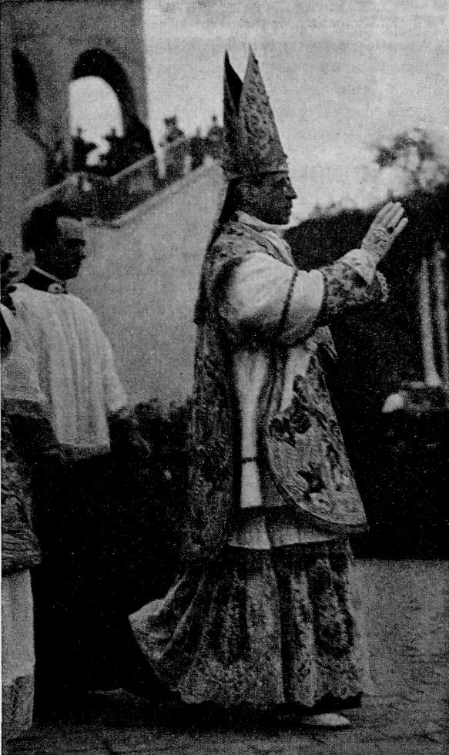

Mikor a mostani pápa
az Eucharisztikus Kongresszuson áldást osztott

És magyarországi tartózkodásának még egy felejthetetlen emléke van. A pápa legátusa kifejezte Horthy Miklós kormányzó előtt azt az óhaját, hogy boldognak erezné magát, ha elutazása előtt a Szent Koronát megtekinthetné. A kormányzó örömmel teljesítette ezt a kívánságot, és május 30-án este megtörtént az emlékezetes esemény. A Szent Korona őrzési helyén megjelentek a koronaőrök, Imrédy Béla akkori miniszterelnökkel élükön a kormány több tagja és más magas közjogi méltóságok, és amikor Pacelli bíbornok este hat órakor odaérkezett kíséretével, a szokásos formaságok között a koronaőrök eltávolították a pecséteket, felnyitották a vasládát, kiemelték a Szent Koronát és a koronázási jelvényeket és a Szent Koronát díszes szövettel letakart asztalon helyezték el. Ami ezután történt, arról gróf Zichy István, az Országos Magyar Történelmi Múzeum főigazgatója, aki felsőbb megbízásból történelmi ismertetést adott a Szent Koronáról és a koronázási jelvényekről, a következőkben emlékezett meg:
– Amikor a koronaőrök behozták az ereklyetartó ládát a terembe, Pacelli bíbornok arcán mély áhítat tükröződött. Ez az áhítat, amelyhez hasonló szelíd és fennséges kifejezést sohasem láttam, még fokozódott a bíbornok arcán, mikor a koronaőrök a díszes brokátabrosszal leterített asztal közepére heyezték Szent István koronáját. Pacelli bíbornok a Szent Korona előtt térdre borult és arcát kezébe temetve jó negyedóráig némán imádkozott. Mondanom sem kell, hogy ez a jelenet, mely Pacelli bíbornoknak szent királyunk iránt való hódolatából eredt, minket is, jelenlevőket, lelkünk mélyéig meghatott. Később a koronaőrök, akiknek egyedül van joguk a szent ereklyéhez hozzányúlni, az asztalon lassan körbeforgatták a koronát, hogy annak minden részlete látható legyen. Pacelli bíboros, aki igen magas termetű, az alacsonyan elhelyezett koronát nem láthatta jól. Ezért mégegyszer letérdelt és úgy nézte sokáig, arcán áhítattal, imádkozva, a szent ereklye minden részletét. Áhítatában ott élt, ott magasztosult nemcsak a nagy királynak, az első nagy keresztény magyarnak, hanem a szent ereklye csodás szimbólumának egész tisztelete ... A pápa legátusának kísérete is megtekintette a magyarázatok elhangzása után a Szent Koronát, melyet aztán a megfelelő jegyzőkönyvek felvétele után újból elhelyeztek a vasládába és azt lepecsételve visszavitték őrzési helyére.
Elutazása előtt a bíboros legátus még egy sajtónyilatkozatot adott, amelyben többek között azt mondotta, hogy az Eucharisztikus Kongresszus „a mai körülmények között és különösen az ünnepségek színhelyéül választott városra való tekintettel valóban spirituális jelentőséget nyer, amely senkinek figyelmét sem kerülheti el”. Majd így nyilatkozott: „Mélységes örömmel és meghatottsággal láttam Krisztus Király uralmát kinyilatkoztatni és annak hűséget fogadni, a lelkes tömegeket, akiknek sorában büszkén vettek részt a hivatalos Magyarország képviselői.” Ezek a bennünket örömmel és büszkeséggel eltöltő megnyilatkozások voltak talán a legméltóbb záróakkordjai a budapesti Eucharisztikus Kongresszusnak.
Annak a szeretetnek és megbecsülésnek, melyet Pacelli Jenő, a pápa legátusa tanúsított a magyar nemzet iránt, tanújelét adta a pápai trónon XII. Pius is. Első nyilvános kihallgatást magyar katolikusoknak adott, akik a váci egyházmegyéből zarándokoltak el március végén az Örökvárosba. (A véletlen különös találkozása, hogy a megboldogult XI. Pius pápa utolsó nyilvános kihallgatása is magyaroknak szólt. Nemkülönben 1903-ban a nagy XIII. Leó pápa is utolsó nyilvános kihallgatáson magyar zarándokokat fogadott, akik között legnagyobb számban a Szent Imrés főiskolai hallgatók voltak.)
XII. Pius pápa a nála megjelent első magyar zarándokcsoportot elsősorban magyar szavakkal üdvözölte. Először a régi magyar katolikus köszöntést mondotta és a zarándoksereg, melyben a társadalom minden rétege képviselve volt, meghatott szívvel zúgta reá a választ: „Mindörökké Ámen!” Ezután még magyar nyelven a következő szavakat mondotta meleg közvetlenséggel:
– Kedves magyar gyermekeim! Szeretettel és őszinte örömmel fogadunk benneteket, a Magyarok Nagyasszony hű népét itt az Atya házában.
A Szentatya a magyar bevezetés után németre fordította a szót és mindenekelőtt nagy örömét fejezte ki, hogy kedves fiait és leányait a szeretett Magyarországból ismét maga előtt láthatja, sőt itt a Vatikánban fogadhatja őket. Majd visszaemlékezett arra a szerencsés és boldogító körülményre, amikor a budapesti Eucharisztikus Kongresszus alkalmából személyesen tanúja lehetett a magyar katolikusok élénk hitének, istenfélelmének, rendszeretetének, fegyelmüknek és munkaakaratuknak. Ezután meleg szeretettel hívta segítségül a zarándokcsoportra és jámbor szándékaikra Krisztus Király áldását, Szent István, Szent Imre, magyarországi Szent Erzsébet, Szent László, Boldog Margit és mindenekfölött Magyarország nagy Patronájának, a Boldogságos Szűz Anyának segítségét, hogy támogassák ezt az igazán lovagias nemzetet a béke és jólét felé való törekvéseiben. Hangsúlyozottan emeli ki, hogy ő maga is buzgón imádkozik az Úristenhez, hogy valamennyi kedves magyar gyermekében megerősödjék a hit és ezáltal a felebaráti szeretet még jobban megnagyobbodjék bennük, különösen azokkal szemben, akik szenvednek az anyagi gondoktól, a szegénységtől, a nyomortól. Teljes szívből kívánta a Szentatya, hogy Magyarország találja meg a külső békét, mely az igazságon és kölcsönös megértésen és a belső békét, mely a szociális igazságokon és a fegyelmen alapul.
És a beszéd befejeztével XII. Pius megint néhány magyar szót mondott. A zarándokcsoport kitörő lelkesedése közben ezeket a magyar szavakat fűzte németnyelvű beszédéhez:
Éljen Magyarország! Éljen Mária országa! Az eucharisztikus Krisztus szeretete legyen veletek!
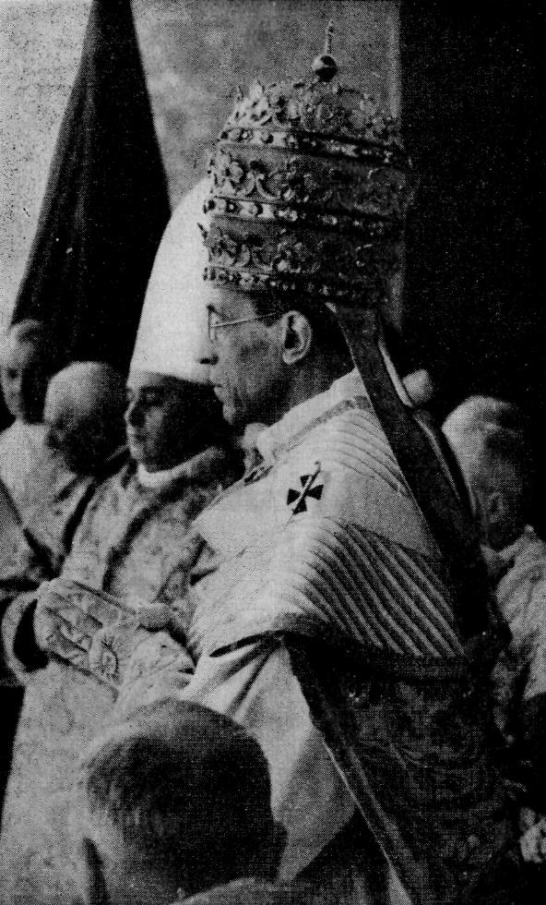

XII. Pius a pápakoronázás után

A pápa magyar szavain teljesen észrevehető volt, hogy mindegyiknek az értelmét teljesen tudja és az egész beszéden, a németnyelvűn is kiérezhető volt a Szentatyának a magyarok iránt való nagy szeretete. Hogy a Vatikánban minő nagy jelentőséget tulajdonítottak ennek az első magyaroknak adott nyilvános kihallgatásnak, az is bizonyítja, hogy az „Osservatore Romano”, a pápai félhivatalos lap, mikor a kihallgatásról tudósítást adott, és bő kivonatban közölte a pápa német beszédét olasz nyelven, a magyar mondatokat teljes egészükben adta, még pedig külön erősebb betűkkel azzal a megjegyzéssel, hogy a Szentatya evvel különösen ki akarta tüntetni budapesti tartózkodása emlékére a magyar zarándokokat.

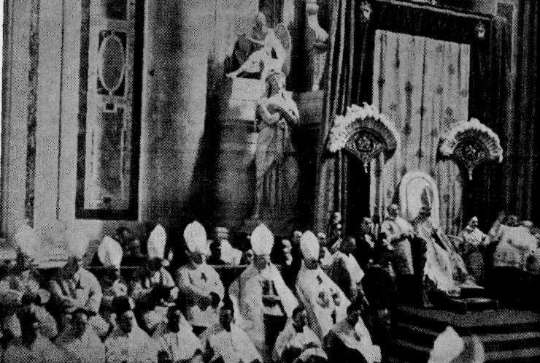

XII. Pius bibornokai között a pápai trónon

*

Ezt a könyvet talán nem lehet jobban befejezni, mint azoknak a főpásztori szavaknak a közlésével, melyeket dr. Serédi Jusztinián, Magyarország bíboros hercegprímása a pápakoronázásról való visszatérte után a következőkben mondott:
Gyásszal szívemben utaztam le Rómába, mert elárvult szent Egyházunk. Örömmel lelkemben tértem vissza, mert új pápát nyertünk Pacelli Jenő volt bíboros államtitkár Őeminenciája személyében, ki nagy elődje iránt érzett tiszteletből és hálából a XII. Pius nevet vette fel.
Soha oly kézzelfoghatóan nem szemléltem a pápaság örök voltát, egyetemességét és nagyságát, és soha annyira közellevőnek nem éreztem a Szentlélek Úristen jelenlétét, mint mikor az elmúlt nagy napokban ott álltam Szent Péter elárvult széke mellett, melyre a bíboros-kollégium tagjaival együtt utódot kellett emelnünk. Az egész világ szeme rajtunk függött. Lélekzetvisszafojtva várták az eredményt fejedelmek és népek, hívők és a hittől távol álló emberek egyaránt. Nem volt-e ez az egyetemes érdeklődés szemléltető bizonyítéka annak, hogy a közel kétezer esztendős pápaság tekintélye ma, a földi tekintélyek romjai fölött, nemhogy csökkent volna, hanem soha nem tapasztalt mértékben emelkedett? És az a feszült figyelem, mellyel a Vatikánból a rádió hullámain érkező híreket lesték a parlamentek kupolái alatt éppúgy, mint a szerény kunyhókban: nem azt hirdette-e, hogy az emberiség ebben a zűrzavaros, háborús veszélyektől borús világban az Anyaszentegyház fejétől, a pápától várja és reméli továbbra is a béke bizonyítását és a csalatkozhatatlan szellemi irányítást?
A Szentlélek Isten választása oly férfiúra esett, akinek tiszta, fenkölt jelleme, nagy tudása és eddigi működése záloga e nagy és egyetemes várakozás teljesülésének. „Te Péter (azaz kőszikla) vagy és én erre a kősziklára építem Anyaszentegyházamat, és a pokol kapui nem fognak erőt venni rajta!” (Mt 16,18.) „Legeltesd az én bárányaimat! Legeltesd az én juhaimat!” (Jn 21,15 skk.)
Ezek az isteni szavak 262-szer szólnak, mint parancs, mint hatalomátadás és mint biztos hitet támasztó ígéret egy törékeny emberhez, aki XII. Pius névvel állt Róma püspökeinek csodálatos sorába.
Ki meri ezt tagadni? Az egész világ örömujjongása, mellyel az új pápa személyét fogadta, hangos és általános tanúságtétel volt a hit mellett, hogy igenis a pápa Szent Péter utóda és Krisztus helytartója. Igenis, ő a legnagyobb földi hatalom, melyet a világ valaha látott és megcsodált, mert fegyvertelen ura a lelkeknek, melyek fölött kötöző és oldozó hatalma van az örökkévalóságra kiterjedő hatállyal.
És ebbe az örömujjongásba legőszintébb szívvel kapcsolódott nemzetünk. Hisz a Szentatya személye oly közel áll hozzánk! Legutolsó külföldi szereplése nálunk volt, a mi körünkben, nem is oly régen, az Eucharisztikus Világkongresszus alkalmával! Mindnyájan épültünk jámborságán, buzogtunk lelkesítő szavain, melegedtünk irántunk tanúsított szereteténél, mikor az Oltáriszentséget vitte a Dunán és Budapest utcáin, mikor szólt hozzánk és áldást adott reánk a Hősök-terén, mikor a Szent Jobbot kísérte fővárosunkban és Esztergom ősi kövein. Úgy érezzük, hogy Szent István király, ki a pápasággal eljegyezte nemzetünket, már akkor úgy nézett le reá mennyei dicsősége magasából, mint a szent koronát küldő II. Szilveszter jövendő utódjára, és azért mi úgy tekintjük őt, mint Istentől nekünk juttatott újabb kegyet és ajándékot a Szent István jubileumi év alkalmából!
Mielőtt haza indultam, az új Szentatya áldását adta nekem, papjaimnak, híveimnek és az egész magyar nemzetnek. Ezt az áldást, mint nemzetünk további boldogulásának zálogát, gyermeki szeretettel és hűséges ragaszkodással fogadjuk. Viszonzásul imáinkat adjuk a Szentatyának, hogy nehéz, felelősségteljes munkájában a Szentlélek ereje legyen vele, és az Úr tartsa őt és éltesse, és tegye boldoggá e földön és ne engedje őt ellenségei kezébe.

Megemlékeztünk már arról, hogy az oratoriánus P. Lais volt a fiatal Pacellinek első lelki vezetője a Chiesa Nuovához tartozó ifjúsági körben.
A későbbi bíboros dékán.
A lap itt számos nevet sorol fel, részben egyházi kiválóságokat, részben pedig a római és pápai nemesség és főnemesség több tagját, olyan neveket, melyeknek viselői ma is szerepet játszanak a római életben.
Annyit jelent: „az utca”. Valójában a szó teret jelent.
Teljes igazsága, van. Ez a pápa kötelessége, neki cselekednie kell, általa kell a világnak a békét megkapnia. Én az ön kezdeményezését szószerint eljuttatom Őszentsége elé.

